Министерство образования и науки Республики Казахстан

НАО «Западно-Казахстанский медицинский университет
имени Марата Оспанова»

УДК 611.651-006-07-055.2 На правах рукописи
МРНТИ 76.03.49

Адилгереева Акмарал Сапарбаевна

Изучение морфологических индикаторов малигнизации яичников у женщин с новообразованиями

Диссертация на соискание степени
доктора философии (PhD)

Специальность – 6D110100 «Медицина»

Научный руководитель:
к.м.н. ассоциированный профессор Журабекова Г.А.

Научный консультант:
MD, Professor Ibrahim A. Abdelazim, Kuwait

Актобе 2021г
СОДЕРЖАНИЕ
ГЛАВА 1. ОСНОВНАЯ ЧАСТЬ
Определения ………………..…………………………………………….….. ..….3 Обозначения и сокращения…………...………………………….……….….….4
Введение………………………………………………………………………...….6
  - Общее представление распространенности доброкачественных
и опухолевидных образований яичников. …………………………………..…..10
1.2. Современные позиции классификации злокачественных новообразований яичника. Злокачественные опухоли………………………….……………13
1.3. Особенности метастазирования рака яичников и определение стадий рака яичников. ...………………………………………….…………………………….20
2.1. ГЛАВА 1: АНАТОМИЯ ЯИЧНИКОВ…..…….……………………………21
2.2. Диагностическая ценность онкомаркеров в интерпретации опухолей………………………………………………..……………………….…27
2.3. Понятие о индексе риска малигнизации и его практическая значимость..29
ГЛАВА 3. МАТЕРИАЛ И МЕТОДЫ……………….……………………………33
3. РЕЗУЛЬТАТЫ ИССЛЕДОВАНИЯ.
3.1.Результаты ретроспективного анализа………………………………………42
3.2. Ультразвуковые характеристики доброкачественных новообразований яичников женщин исследуемых групп проспективного исследования….……47
3.3. Результаты уровня Са125 в крови исследуемых групп женщин….………53
3.4. Индекс риска малигнизации в трех исследуемых групп…….…………….54
3.5. Корреляция между RMI и переменными участников в группе злокачественных новообразований яичников………………………………….67
3.6. Морфологические особенности доброкачественных новообразований яичников соответственно возрастным группам. ……………….………………70
3.3.1 Морфологическая характеристика яичников женщин в I группе…….…74
3.2.2 Морфологическая характеристика яичников женщин во 2-ой группе….76
3.3.3 Морфологическая характеристика яичников женщин в 3-ей группе……79
3.5 Морфосетереометрические показатели ДНЯ……………………………….82
Обсуждение и оценка результатов..………………………………………...……88
Заключение и Выводы……………………………………………………….…104
Список использованных источников………………………….…...………..106

ОПРЕДЕЛЕНИЯ

Апоптоз – одна из форм программируемой клеточной гибели, характеризующаяся функционально-необратимым прекращением жизнедеятельности клетки.
Репродуктивная система – это совокупность органов и процессов в организме, направленных на воспроизводство биологического вида.
Овариальный резерв – это функциональный резерв яичника, который определяет способность последнего к развитию здорового фолликула с полноценной яйцеклеткой и его ответ на овариальную стимуляцию
Апоплексия яичника (apoplexia ovarii) – это внезапное кровоизлияние в яичнике, сопровождающееся нарушением целостности его ткани и кровотечением в брюшную полость.
Фертильный возраст – англ. age, fertil; Период в жизни женщины, в течение которого она способна к вынашиванию и рождению ребенка.
Репродуктивный период – период фертильности, в течение которого женщина сохраняет способность к зачатию и деторождению.
Пременопаузальный период жизни женщины, характеризующийся
естественным возрастным угасанием функций половой системы.
Менопауза — аменорея длительностью 6-2 месяцев у женщин старше 45
лет, отражающая естественные возрастные изменения половой системы;
Постменопаузальный период, начинающийся после менопаузы и
длящиеся вплоть до смерти женщины.
RMI – индекс риска малигнизации
ASR – стандартизированный показатель возраста
Ca125– углеводный антиген 125, используемый в качестве онкомаркера рака яичников.
Ki 67- белок, который служит маркером клеточной пролиферации клеточного цикла.
P53 - транскрипционный фактор, супрессор клеточного цикла.

ОБОЗНАЧЕНИЯ И СОКРАЩЕНИЯ
ВОЗ – Всемирная организация здравоохранения.
ВЗОМТ- Воспалительные заболевания органов малого таза.
ИГХ – Иммуногистохимическое исследование.
ИМТ- Индекс массы тела.
ДОЯ–Доброкачественные опухоли яичников.
ДНК – Дезоксирибонуклеиновая кислота.
ЛГ - Лютеинизирующий гормон.
МРТ – Магнитно-резонансная томография.
МАИР-Международное агентство по изучению рака.
МКБ - Международная статистическая классификация болезней и проблем, связанных со здоровьем 10-го пересмотра.
ММП- Матриксные металлопротеиназы
МЕ - Международных единиц
Мкм – микрометр
ЗНО –Злокачественное новообразование.
ООЯ–Опухолевидные образования яичников.
ОМТ- Органы малого таза.
ПОЯ – Пограничные опухоли яичников.
ROMA- (Risk of Ovarian Malignacy Algoritm) Алгоритм оценки риска рака яичников.
RMI - (Relative Malignancy Index) Расчет индекса малигнизации.
CA-125 - (Cancer antigen 125) Углеводный антиген 125.
ТВ УЗИ – Трансвагинальное ультразвуковое исследование.
ЦДК – Цифровое доплеровское картирование.
РЯ – Рак яичников.
Ki-67 – Маркер пролиферации.
P53 – Онкосупрессор.
МФАГ - Международная федерация гинекологии и акушерства.
КT - Компьютерная томография.
ЖКТ - Желудочно-кишечный тракт.
ФСГ - Фолликулостимулирующий гормон.
ХГЧ - Хорионический гонодоторопин человека.
HE4 - (Human epididymus protein4) Белок эпидидимиса человека 4.
СКВС - Серозная карцинома высокой степени злокачественности.
СКНС - Серозная карцинома низкой степени злокачественности.
HPF - (High power field) Поле высокой мощности.
HRT - (Hormonal replacement therapy) Заместительная гормональная терапия.
Ils - (Interleukines) Интерлейкины.
ROC - (Receiver Operator Characteristic) Рабочая характеристика приёмника
AUC - (Аrea under curve) Площадь под кривой.
PPV - (Positive predictive value) Положительная прогностическая ценность
NPV - (Negative predictive value) Отрицательная прогностическая ценность
TP- (True positive) Истинно-положительный
TN - (True negative) Истинно-отрицательный
FN - (False negative) Ложно-отрицательный
FP - (False positive) Ложноположительный

ВВЕДЕНИЕ
Во всем мире по данным Globocan (2021) [1] рак яичников является наиболее распространенной патологий, имеет тенденцию к увеличению заболеваемости и смертности от рака яичника. Количество случаев малигнизации доброкачественных образований яичников в злокачественные за 2020 год составил 1 106 случаев. Казахстан, к сожалению, по данным мировой статистики имеет коэффициент, стандартизированный по возрасту ASR-9.5, что, несомненно, подчеркивает глобальность данной патологии. Согласно сведению Международного агентства по изучению рака, в мире зарегистрировано более 290 тыс. новых случаев опухолей яичников [2]. В развитых странах стандартизованный показатель заболеваемости составляет 9,1; в развивающихся — 5,0 на 100 тыс. женского населения. В странах СНГ стандартизованные показатели заболеваемости от 3,0 до 7,0 на 100 тыс. женского населения. В последние [3]. В Казахстане зарегистрированных случаев смертности от рака яичника составило 4569 (2004-2013г.), при этом средний возраст 58,7 года. Стандартизованный показатель смертности составило 4,9 на 100 тыс. женщин и имел тенденцию к росту [4]. Это обусловлено большой распространенностью данной патологии и высокой потенциальной возможностью некоторых из гистологических подтипов доброкачественных опухолей к злокачественному перерождению. [5]. Поэтому Своевременное выявление активности опухолевого процесса и ранняя диагностика с применением новых алгоритмов и комплекс долонительных методов позволяют значительно повлиять на прогноз и благоприятный исход заболевания. [6, 7]. К сожалению, данная патология диагностируются на поздней стадии, которое обусловлено биологическим поведением злокачественного процесса, скрытым течением ранних стадий развития, разнообразием морфологических вариантов и ограниченной чувствительности и специфичности диагностических тестов.
Целостный прогноз определяется морфологическим типом доброкачественного новообразования, но все-таки выявляемых на ранних этапах созревания. В частности изучение морфологических и биологических маркеров в ткани яичника, в свою очередь, получает детализацию с использованием иммуногистохимических методов на пролиферативную и апоптотическую активность клеток [8]. Несомненно, целесообразность и перспективность внедрение иммуногистохимического метода в повседневную практику и возможность сочетаний с другими методами молекулярной биологии позволяет поднять качество диагностики и лечения опухолей на высокий уровень [9]. В стратегии снижения риска необходимы дальнейшие исследования для повышения точности многофакторной оценки и выявления других вариантов индивидуального риска рака яичников.

Цель: исследовать морфофункциональное состояние яичников у женщин с новообразованиями и оценить риск ранней малигнизации.
Задачи:
- Определить прогностическую значимость индекса риска малигнизации (RMI) у женщин с новообразованиями яичника в сопоставлении с гистологическим заключением
- Изучить биологические маркеры состояния клеточных структур ткани яичника у женщин с новообразованиями;
- Дать диагностические и морфологические критерий риска ранней
малигнизации новообразовании яичника у женщин.

Научная новизна.
- Определены пороговые показатели риск индекса малигнизации доброкачественных новообразований яичника в различных возрастных группах женщин с уточнением показателей специфичности, чувствительности, позитивной и негативной прогностической ценности.
- Полученные результаты риска индекса малигнизации дополнили научные данные о частоте малигнизации доброкачественных новообразований яичников в различных возрастных группах, что в целом определяет тактику лечебных мероприятий и благоприятные исходы хирургического лечения.
- Проведенное исследование риска индекса малигнизации расширяет диагностическую возможность на этапе планирования лечения и выбора тактики оперативного вмешателсьтва в одном ряду с «золотым стандартом» - гистологическим методом диагностики.

Практическая значимость.
1. Внедрение диагностического метода расчет индекса риска малигнизации позволит повысить диагностическую точность на этапе диагностики и снизить неэффективность оперативного вмешательства в послеоперационном периоде.
2. Расчет риска индекса малигнизации представлен в клинической рекомендации для практикующих врачей.
3.Настоящее исследование представляет практический
интерес для прогноза групп повышенного риска развития прогрессирования, требующих дополнительного лечения или более тщательного динамического наблюдения.

Основные положения выносимые на защиту
Прогнозирование риска малигнизации доброкачественных новообразований яичников должно проводиться комплексно: определение уровня СА125, ультразвуковая характеристика локализации и структуры кисты, возраст женщины. Изучение данных показателей по отдельности не позволяет диагностировать и достоверно прогнозировать исход новообразования.

Морфологическое исследование характера доброкачественного новообразования показало возраст зависимые морфологические изменения, наибольшие риски малигнизации появляются в пременопаузальном и постменопаузальном возрасте. Экспрессия генов пролиферации (Ki67) и апоптоза (P53) не являются основными показателями в оценке риска малигнизации среди доброкачественных новообразований.

Апробация работы
Основные положения диссертационной работы доложены и обсуждены на:
Международная научно-практическая конференция «От научной идеи к командным проектам» 24-25 октябрь, 2019, г. Актобе.

XXVII Международном симпозиуме морфологических наук «ISMS 2020». XXVII International Symposium on Morphological science «Cell, tissue, organs – experience, innovation and progress» Май 27-31, 2021, г. Алматы.

Международной практической конференции - The Second International Scientific – Practical Virtual Conference In Modern Medicine "Women's Health & Reproductive Endocrinology: Prognosis, Achievement & Challenges" Июль 30-31, 2021, Таллин, Эстония.

Международном конгресе морфологических наук анатомии «16th Congress of the European Association of Clinical Anatomy (EACA) held jointly with the XII Meeting of the International Symposium of Clinical and Applied Anatomy (ISCAA)» 14-16 сентябрь, 2021, г. Падово, Италия.

Сведения о публикации

По теме диссертационного исследования опубликовано 7 научных работ, из них:
1 - публикация в международном научном издании, имеющем не нулевой импакт-фактор, входящий в международную базу данных по цитируемости.
3- в научных изданиях, рекомендованных Комитетом по контролю в сфере образования и науки МОН РК; 3 - в материалах международных научных конгрессов (Алматы, 2021; Падово, Италия, 2021) и конференции (Актобе, 2019; Таллин, Эстония, 2021).

Внедрение результатов:
Методическая рекомендация «Особенности исследования овариального резерва женщин и ранних предикторов малигнизации кист яичников» Алматы, 2021г).

Авторское свидетельство № 11836 от «2» сентября 2020 года
Название объекта: «Clinical and pathological features of women with adnexal masses admitted as emergency cases to the Gynecology Department of West Kazakhstan University». Дата создания объекта: 17.12.2019

Объем и структура диссертации
Работа изложена на 122 страницах компьютерного текста. Диссертация состоит из введения, аналитического обзора литературы, материалов и методов, результатов собственных исследований. Текст иллюстрирован 21 таблицами, 18 рисунками, 8 схемами и 15 диаграмами. Список использованной литературы составляет 204 источников.

ГЛАВА 1. ОСНОВНАЯ ЧАСТЬ

1.1. Общее представление распространенности доброкачественных и опухолевидных образований яичников.
Согласно международной классификации болезней (МКБ-10) доброкачественные новообразования яичников – группа патологических дополнительных образований овариальной ткани, возникающих в результате нарушения процессов клеточной пролиферации и дифференцировки (Вайсман Д. А., 1989). В свою очередь доброкачественные новообразования представлены функциональными кистами и истинными опухолями. Проведенный анализ статистических данных показал, что в репродуктивном возрасте из группы доброкачественных новообразований преимущественно встречаются функциональные кисты, среди которых превалируют фолликулярные и кисты желтого тела [10]. Многие авторы по частоте встречаемости функциональных видов кист представляют, что лидирующее место занимает фолликулярная киста - 73%, далее эндометриоидная - 10%, кисты желтого тела в 5%, текалютеиновые 2%, параовариальные 10% [11]. Согласно результатам проведенным в Саудовской Аравии процентное соотношение составило: функциональные кисты 33,2%, цистоаденомы 19,3% и дермоидные кисты 12,3%. При этом в 18,9% случаев кисты были двусторонними [12]. Каковы же особенности функциональных кист?
- Исследователи обращают внимание, что функциональные кисты яичников чаще выявляются у женщин, которые получают лечение по поводу бесплодия. При этом у женщин с бесплодием доброкачественные опухоли и опухолеподобные образования яичников составляют 25-33%. Наряду с этим среди пациенток с данной патологией в 40-50% случаев обращений на первичное или вторичное бесплодие [11].
- Функциональные кисты яичников часто диагностированы у женщин репродуктивного возраста (в среднем 35 лет) и редко в постменопаузе [12].
- Эти кисты чаще исчезают самопроизвольно, но в то же время имеют тенденцию к увеличению в объеме, могут подвергаться перекруту, разрыву или внутрицистному кровоизлиянию [13].
- Большинство поражений яичников были функциональными, неопухолевыми и доброкачественными [14].
- Среди диагностированых новообразований функциональные кисты яичников у молодых женщин составили 25-30%.
В ряду функциональных кист выделяют геморрагическую кисту яичника - это придаточная масса, образующаяся в результате кровоизлияния в ткань фолликулярной кисты или кисту желтого тела, преобладает в раннем фертильном возрасте. Так как кровоизлияния в 68,8% случаев возникают в лютеиновой фазе менструального цикла, причины развития этого вида кист связывают с гормональными преобразованиями. Кроме, того кисты желтого тела часто отмечались у многорожавших женщин (56,3%) [15].
Одни авторы считают, что среди ДНЯ преобладают функциональные кисты: киста желтого тела яичника в 29,4%, фолликулярные кисты в 14,7% и на втором месте собственно опухоли: серозная цистаденома 22,7% и эндометриоидная киста — в 19,6%, за ними муцинозная киста в 9,2% случаях. Причем, из анамнеза выявлены частые нарушения менструального цикла (47,2%), репродуктивных потерь (64,7%), и хирургические вмешательства органов репродуктивной системы (45,4%) и др. [16]. Другие же утверждают F. Zahra, 2016 [17] что наиболее частыми были доброкачественные эпителиальные опухоли в 39,5% наблюдениях, за ним следует функциональные кисты 32,1%, опухоли половых клеток 17,3%. Из функциональных кист -23% составляет кисты желтого тела, на втором месте фолликулярные кисты -13,6%. Среди доброкачественных эпителиальных опухолей в 18,5% составило эндометриодные кисты, в 16% серозная цистаденома и в 4,9% муцинозная цистаденома.
Доброкачественные опухоли яичников составляют 60–70%, из них опухолевидные образования (функциональные кисты) составляют 33%. Для доброкачественных опухолей характерны разрастание эпителия без признаков атипии и нарушения базальной мембраны. Наиболее актуальной и обоснованной может считаться гистологическая классификация опухолей яичников, принятая ВОЗ (WHO Classification of Tumours, 2014) с учетом современных представлений о патогенезе опухолей яичника, и их гистологической, молекулярно-биологическими особенностями. По своему гистогенезу и морфологической структуре представляют широкий спектр нозологических форм, которые имеют гетерогенную структуру и сформированы как эпителиальные, мезенхимальные, опухоли стромы и полового тяжа, герминогенные, смешанные, опухолевидные образования и прочие [18]. Гистологически, опухоли эпителиального происхождения (60%) наиболее распространенная, затем опухоли половых клеток (30%) и опухоли стромы полового шнура (8%). По биологическим свойствам и клеточному составу и эпителиальные опухоли яичников разделяют: доброкачественные, пограничные, злокачественные. Из всех эпителиальных опухолей около 70% доброкачественные, пограничные опухоли яичников, которые имеют злокачественный потенциал составляет 5% -10%, на злокачественные опухоли приходится 20-25% [19, 20, 21]. По данным других авторов эпителиальные опухоли составляют 22,86%, за ним следует герминогенные опухоли яичников ГОЯ 20-30% и стромальные опухоли (6%) [22]. Морфология новообразований гонад яичников относится к разряду сложных разделов в связи с неоднородностью их гистологического строения и сложной дифференцировкой опухолевых клеток. Это обусловлено, сочетанием в яичнике структур различных функциональных направлений, помимо рудиментарных образований эмбриогенеза (мюллеровые протоки, половые тяжи), которые могут быть источником развития опухолей разных гистологических форм [23].
Недавние исследования показали, что по гистологической структуре наибольшую долю составляют кисты – 34%, за ним зрелые тератомы в 27%, цистаденомы – в 33% наблюдений. Из эпителиальных опухолей на долю простых серозных цистаденом приходится 18%, пограничных опухолей– 9%, муцинозных, папиллярных и др. – по 3% [24]. Кроме того, сообщается, что зрелая кистозная тератома наиболее распространенный тип ДНЯ и составляет около 20% всех опухолей яичников. Представляет собой опухоль из половых клеток (содержащий жир, волосы, хрящи и.т.д.), которая иногда становится злокачественной. Предполагают, что злокачественная трансформация может прогрессировать очень медленно, хотя механизм злокачественной трансформации зрелой кистозной тератомы неизвестен, протекают бессимптомно. Если есть, симптомы зависят от размера новообразования [25]. Протекают бессимптомно и часто случается перекрут и разрыв [26].
Опухоли стромы и полового тяжа представляют собой редкие доброкачественные новообразования 6-8% всех первичных опухолей яичников и представляют собой гетерогенную группу источником, которых являются клетки гранулезы и сертоли лейдиго, стромальные тека-клетки или фибробласты с различными гистологическими особенностями и биологическим поведением [27]. Около 80% случаев наблюдается у молодых женщин (20-30 лет), в отличие от других типов стромальных опухолей, которые встречаются старше (50-60 лет) [28, 29].
Гранулезно клеточные опухоли составляют 90% всех опухоли стромы и полового тяжа яичников, и около 5% случаев имеет злокачественной трансформации. Гранулезная клеточная опухоль редкое заболевание и имеет благоприятный прогноз по сравнению с эпителиальным новообразованием яичников. Учитывая молекулярный патогенез и стадии заболевания, не исключается поздние рецидивы [30]. Опухоли Сертоли-Лейдига, SLCT - это редкие опухоли яичников (средний возраст 26 лет) с благоприятным прогнозом, но с поздним рецидивом [31].
Анализ случаев малигнизации доброкачественных новообразований яичников показал, что данный показатель резко возрастает к 40 годам [32], были распространены в постменопаузальном возрасте [33]. Частота заболеваемости среди женщин в пероиде постменопаузы составляет 5 - 17 % [34]. Простые кисты очень редко подвергаются злокачественному перерождению (менее 0,1%), в сравнении с объемными (более 7,5 см). Не исключается подобная трансформация серозной цистаденомы, которая может выглядеть как простая киста [35]. Возникновение простых кист довольно широко распространены у женщин в постменопаузе (14%), при этом они могут нивелировать без каких либо вмешательств. Также есть данные, что простые кисты не имели риска последующего инвазивного роста яичников [36], так как риск их малигнизации в постменопаузе низкий [37].
Изучено, что киста в 80 % случаев не нуждается в хирургическом вмешательстве и проведение вмешательств способствует увеличению риска интра- и послеоперационных осложнений [38]. На основании фундаментальных исследований в постменопаузе риск озлокачествления простых кист низкий - 0,7 %, однако, наличие мутации BRCA1 и BRCA2 был обусловлен высоким показателем до 70 % [39]. По эпидемиологическим аспектам эпителиальные опухоли яичников, ассоциированные с эндометриозом является предшественником развития рака яичников [40,41,42], которые потенциально модифицированы генетическими факторами [43]. Кроме этого, для репродуктивного и пременопаузального возрастов в анамнезе характерны были развитие эндометриоза яичника на фоне ВЗОМТ и бесплодия. Для постменопаузального возраста, в анамнезе аборты и соматические заболевания бронхо-легочной системы являются фоном развития злокачественных образований яичников [44].

1.2. Современные позиции классификации злокачественных новообразований яичника.
Злокачественные опухоли. Опухоли яичников являются глобальной проблемой здравоохранения и обычно диагностируются на поздней стадии. Самая сложная, разнородная группа в отношении гистогенеза и морфологии неоплазий среди всех новообразований представляет злокачественные опухоли яичников. Сложность морфологического строения обусловлена многокомпонентным строением самого органа, силу анатомических особенностей яичника сочетанием в нем структур самых разных функциональных направлений. Опухоли яичников могут быть эпителиальными и неэпителиальными [45]. Наиболее распространенной категорией являются эпителиальные опухоли и включают гетерогенный набор новообразований. Неэпителиальные опухоли яичников включают опухоли половых клеток и стромальные опухоли полового тяжа [46].
По биологическим свойствам и клеточному составу делятся на:
- доброкачественные;
- пограничные;
- злокачественные
Злокачественные опухоли яичников преимущественно развиваются из предшествующих доброкачественных или пограничных опухолей, причем часто злокачественный рост дает серозные папиллярные, чем муцинозные опухоли. Серозная карцинома яичника высокой степени (СКЯВС) является самой распространенной и характерной неспецифической симптоматикой, которая редко выявляется на ранних стадиях. Идентификация генов, ассоциированных с высоким риском опухолей яичников (мутация BRCA) [47], и предшествующего поражения СКЯВС (серозная трубная интраэпителиальная карцинома (СТИК)), позволяет выявить женщин с риском развития рака яичников и разработать эффективные профилактические меры
Согласно классификации Всемирной организации здравоохранения (ВОЗ), некоторые виды рака яичников могут развиваться из других тканей за пределами яичников, таких как СКВС из маточной трубы и / или брюшины, а также эндометриоидные и светлоклеточные раковые образования из ткани эндометрия, расположенной за пределами матки (эндометриоз). Таким образом, большинство из этих типов рака яичников переклассифицировано как рак яичников или рак маточных труб [48, 49]. Эту связь между эндометриозом и эндометриоидной, светлоклеточной карциномой подтверждает наличие общих мутаций в генах на молекулярном уровне [50]. Опухоли яичников можно разделить на пять различных гистологических подтипов, которые имеют разные факторы риска, источники происхождения и свои клинические особенности течения. Эти гистологические подтипы СКВС представлены:
- Эндометриоидной карциномой высокой степени злокачественности
- Серозной карциномой низкой степени злокачественности
- Эндометриоидной карциномой низкой степени злокачественности
- Светлоклеточной карциномой (агрессивный рак, который преимущественно встречается у молодых женщин)
- Муцинозной карциномой [51,52]. Таблица 1.
Гистологические типы опухолей яичников. Опухоли яичников классифицируются в зависимости от тканевого источника их происхождения (Рисунок 1). Гистологический тип и классификация опухоли яичников тесно связаны с прогнозом заболевания и необходимы для прогнозирования их клинического течения. Наиболее распространенным гистологическим типом является серозные опухоли [53].
Гистология опухолей яичников
- Эпителиальные опухоли (70%) самые частые. Таблица 2.
- Опухоли зародышевых клеток (10%). Таблица 3
- Опухоли стромы полового канатика (15-20%).Таблица 4.
- Метастатические опухоли (5%)

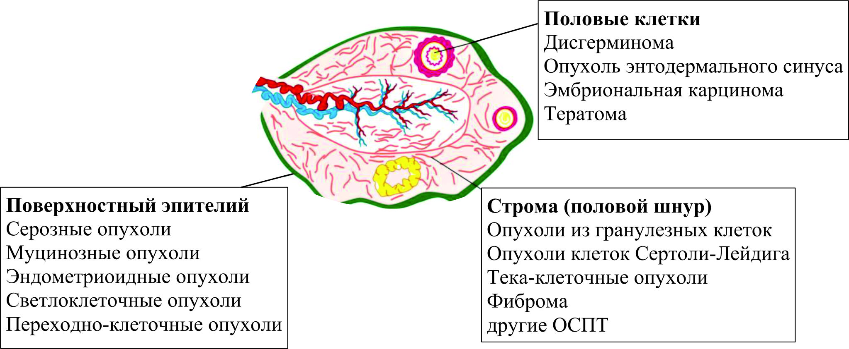

Рисунок 1: Происхождение опухолей яичников

Таблица 1: Характеристики рака яичников

Гистологический подтип | Клинические данные
Серозная карцинома высокой степени злокачественности и эндометриоидная карцинома высокой степени злокачественности | Характеризуется почти универсальной мутацией и геномной нестабильностью. Присутствует при карциноматозе брюшины, асците и / или новообразовании в тазу. Обычно выраженная клиническая картина. К сожалению, к тому времени, когда появляются симптомы, обнаруживается поздняя стадия.
Серозная карцинома низкой степени злокачественности | Редкое, инвазивное диагностируется в молодом возрасте (средний возраст от 43 до 47 лет), имеет вялотекущее клиническое течение. Представляет собой двусторонние опухоли яичников, поликистозные с узловыми участками, на внутренней поверхности сосочковыми выступами. Характеризуются однородными ядрами и иногда псаммомными телами. Строма богата клетками, микропапиллярной эпителиальной пролиферацией, встроенной в гиалинизированный матрикс, с очень скудными фибробластами [54].
Эндометриоидная карцинома низкой степени злокачественности | Связано с эндометриозом и составляет 10-15,0%. На основе клеточной атипии делятся на типичный и атипичный эндометриоз. Атипичный эндометриоз трансформируется в эндометриоидную карциному, состоящий из диспластического или интраэпителиального неопластического эпителия [55, 56].
Светлоклеточная карцинома | Заболеваемость зависит от этнической принадлежности Характеризуется как минимум очаговой ядерной атипией высокой степени с выступающими ядрышками, обычно на фоне промежуточной ядерной атипии и часто ассоциированной с гиалинизированной стромой Присутствуют паренхиматозные метастазы (в печени и легких). Может быть связано с гиперкоагуляцией и гиперкальциемией.
Муцинозная карцинома | Проявляется у более молодых пациентов и обычно проявляется на ранней стадии.

Эпителиальные опухоли яичников Таблица 2

Эпителиальные опухоли яичников | Макроскопические особенности и гистология
Серозные опухоли | Наиболее частые эпителиальные опухоли яичников (50% эпителиальных опухолей). Доброкачественные в 60-70%, злокачественные в 20-25% и пограничные в 5-20%. Эти опухоли представляют собой кистозные опухоли, одно- или множественные, содержат прозрачную жидкость соломенного цвета и выстланы высокими столбчатыми (призматическими) клетками, напоминающими маточных труб. Доброкачественные опухоли (цистаденома) представлены папиллярными выступами, а грубые папиллярные выступы видны при цистаденокарциноме (наиболее распространенная серозная злокачественная опухоль).
Муцинозные опухоли | Составляют 15-25% эпителиальной опухоли. Преимущественно доброкачественные, пограничные в 10-15% и злокачественные в 5-10%. Обычно они представляют собой многолокационную кистозную опухоль, заполненную муцином и выстланную столбчатым эпителием, секретирующим муцин, который напоминает слизистую оболочку эндоцервикса [57]. Вырастают до крупных размеров, достигающих 30 см и до 5-10 кг. Псевдомиксома брюшины возникает при разрыве опухоли и приводит к образованию плотных спаек брюшины.
Эндометриоидные опухоли | В основном злокачественное (20% случаев рака яичников) эстроген-зависимое заболевание, поражает женщин репродуктивного возраста, редко в постменопаузальном возраста. Возникают из клеток эндометрия, которые достигают яичника в результате ретроградной менструации. Гистологические особенности такие же, как у клеток эндометрия. В основном это солидные опухоли с кистозными пространствами, выстланными железистым эпителием, как слизистая оболочка эндометрия. Предполагают, что эндометриоз яичников имеет адаптационный характер и гистогенетическую связь со светлоклеточными опухолями яичников [58].
Светлоклеточная (Mesonephroid) | Это редкая опухоль, известна как атипичная пролиферативная светлоклеточная опухоль, составляет менее 1%. Выстлана большими кубовидными эпителиальными клетками, напоминающими производные мюллера. Сильно злокачественная опухоль, характеризующаяся наличием в гиалинизированной строме клеток стержневых ногтей.
Переходно-клеточная опухоль  (Опухоль Бреннера) | Это редкая опухоль, составляющая 3-5%. Преимущественно твердый и состоит из переходных клеток и фиброзной стромы. Фиброматозный вид обычно больше 10 см с пролиферацией эпителия. Кистозные области представлены папиллярными или полиповидными складками, покрытые клетками переходного типа. Могут быть многочисленные фигуры митоза.

Опухоли зародышевых клеток
Опухоли зародышевых клеток - это солидные опухоли с кистозными участками. Вырезанный участок имеет твердый, однородный вид при дисгерминоме с участками кровоизлияния и некроза при опухоли энтодермального синуса. Опухоли зародышевых клеток представляют собой односторонние опухоли, за исключением дисгермином, которые являются двусторонними в 15% случаев [59]. Таблица 3

Таблица 3: Опухоли зародышевых клеток

Опухоли зародышевых клеток | Морфологические особенности и характеристика
Дисгерминома | Наиболее часто злокачественная опухоль зародышевой клетки. В большинстве случаев они односторонние, а в 15% - двусторонние. Это солидная опухоль, состоящая из прозрачных круглых клеток с лимфоцитарной инфильтрацией. Они секретируют плацентарный лактоген, лактатдегидрогеназу и хорионический гонадотропин человека (ХГЧ). Дисгенетические гонады являются фактором риска возникновения дисгерминомы. Дисгерминома радиочувствительна.
Опухоль энтодермального синуса (ОЭС) | Они известны как опухоль желточного мешка. Вторая по распространенности опухоль половых клеток, которая проявляются в виде смешанной твердой и кистозной массы. У маленьких детей встречается высокозлокачественная и быстрорастущая опухоль. Секретирует альфа-фетопротеин. Может быть окрашен методом иммунопероксидазы.
Эмбрионально-клеточная карцинома | Это злокачественная, но редкая форма опухолей половых клеток. Опухоль секретирует альфа-фетопротеин и хорионический гонадотропин человека (ХГЧ). Секреция данных гормонов проявляется различными симптомами, такими как преждевременное половое созревание и нарушение менструального цикла.
Зрелая кистозная тератома (дермоидная киста) | Это самая распространенная опухоль из половых клеток, встречающаяся в любом возрасте [60]. Составляют около 20% опухолей половых клеток яичников. Зрелая кистозная тератома всегда доброкачественная с медленной скоростью роста, однако, редко может подвергнуться злокачественной трансформации. Обычно это одностороннее и бессимптомное течение. Опухоль состоит из клеток всех трех зародышевых листков, а именно эктодермы, энтодермы и мезодермы. Кистозная полость заполняется сальным веществом, а внутренняя стенка характеризуется наличием волос, костных структур, зубов, хрящевых компонентов. Иногда отмечается злокачественная трансформация зрелой кистозной тератомы наличием твердого компонента на изображениях [61, 62].
Незрелая тератома | Это вторая по распространенности опухоль половых клеток. В основном одностороннее, дольчатые или округлые, проявляются в виде твердой массы. Микроскопическое изображение показывает множество тканей, включая мышечную ткань, клетки слизистой оболочки кишечника, ткань мозга, волосы и сальный материал, с преобладанием нейроэктодермальных клеток, и классификация основана на незрелом нервном элементе. Незрелые тератомы проявляются в виде твердой массы с рассеянными очагами жира и кальцификацией. Струма яичника - это монодермальная специализированная ткань, состоящая из ткани щитовидной железы. 5-8% больных яичниковым зобом страдают гипертиреозом. Обычно доброкачественная, злокачественная трансформация встречается редко. Карциноид - это еще один тип специализированной монодермальной опухоли, которая способна секретировать 5-гидрокситриптамин, вызывающий покраснение и цианоз [63].
Хорио  карцинома | Хориокарцинома яичников - редкая форма опухолей половых клеток. Это очень злокачественная опухоль с ранними метастазами. Опухоль секретирует хорионический гонадотропин человека (ХГЧ) и может использоваться в качестве онкомаркера.

Опухоли стромы полового канатика Опухоли стромы полового канатика яичника встречаются нечасто и составляют примерно 7% всех первичных опухолей яичников. Опухоли возникают из клеток, окружающих ооциты и секретирующих гормоны яичников. В частности фибробласты являются основным источником и компонентом стромы рака яичников, который обеспечивают подходящую микросреду для инвазии и метастазирования рака [64].
Опухоли содержат клетки гранулезы/теки или клетки Сертоли – Лейдига и другие индифферентные клетки. Эти опухоли в основном функциональны, оказывая феминизирующий или вирилизирующий эффект в зависимости от присутствия женских или мужских элементов. Фиброма - доброкачественная негормональная опухоль, чем текома (эстрогенна). Однако фибротекома может иметь особенности тип клеток обоих опухолей и имеет смешанный характер. Большинство (> 90%) фибротеком яичников односторонние, редко встречается у молодых женщин, иногда умеренно эстрогенны [65, 66, 67]. Таблица 4

Таблица 4: Опухоли стромы полового тяжа

Опухоли стромы полового тяжа | Макроскопические особенности и гистология
Опухоли из гранулезных клеток | Солидные опухоли содержат кистозные области. Два типа: взрослый и молодой. Это редкая опухоль яичников, составляет от 2% до 5% случаев рака яичников. GCT могут вызывать аномально секретируемые гормоны (эстроген, ингибин и вещество, ингибирующее Мюллера). Взрослая гранулезно-клеточная опухоль обычно проявляется аномальным маточным кровотечением или постменопаузальным кровотечением и может быть связана с гиперплазией / карциномой эндометрия. Ювенильная опухоль может проявляться преждевременным половым созреванием [68].
Текомы | Эстроген-секретирующие солидные доброкачественные опухоли. Возникают у пожилых женщин в постменопаузе. Обычно это кровотечение в постменопаузе и / или образование в малом тазу.
Опухоли из клеток Сертоли-Лейдига | Редкие новообразования, односторонние с диффузным характером роста. Средний возраст пациента составляет 30 лет. Выделяют андрогены и вызывают гормональные симптомы (80%), как гирсутизм, вирилизацию. Около 15-20% являются злокачественными. Рецидивы, возникают на ранней стадии у пациентов с плохо дифференцированными опухолями.
Гинандро  бластома | Содержат хорошо дифференцированные клетки Сертоли и гранулезные клетки. Редко, в основном доброкачественные и вырабатывают андрогены, эстрогены или и то, и другое.
Фиброма | Эндокринно-инертная, самая распространенная солидная опухоль, возникающая из соединительной ткани яичников. Доля опухолей яичников составляет 3%. Гистология показывает клетки в форме веретена, которые очень напоминают веретеновидные клетки коры яичника, продуцируют коллагеновую строму. Фиброма яичника обычно сопровождается асцитом, а иногда и правосторонним плевральным выпотом. Такое сочетание фибромы яичника, правостороннего плеврального выпота и асцита известно как Синдром Мейгса.

Пограничные опухоли яичников

Они также известны как эпителиальные опухоли яичников с низким злокачественным потенциалом. Пограничная опухоль не относится ни к доброкачественной, ни к злокачественной группе и, следовательно, является промежуточной. Встречаются у молодых пациентов. Около 10-20% эпителиальных опухолей являются пограничными опухолями. Пограничная опухоль демонстрирует клеточную атипию и минимальную митотическую активность. Нет инвазии в строму, которая отличает пограничное от явного злокачественного новообразования. Пограничная опухоль диагностируется только при гистопатологическом исследовании после изучения нескольких срезов. На основе типа эпителиальных клеток различают шесть гистологических подтипов пограничной опухоли яичников подобных инвазивным карциномам: серозные (50%) и муцинозные (45%), и менее распространенные эндометриоидные, светлоклеточные, серомуцинозные и опухоли Бреннера. [69]. Серозные пограничные опухоли чаще имеют сосочковые выступы. Эпителиальные столбчатые клетки, как секреторные клетки маточной трубы с различным количеством реснитчатых клеток. Наблюдается атипия ядер, гиперхромазия, многослойность эпителия и отслоение клеток «тафтинг» в просвете образования. Муцинозные пограничные опухоли чаще односторонние и бывают более крупными, мультикистозными. Кисты выстланы столбчатым муцинозным эпителием кишечного типа с папиллярными или псевдопапиллярными складками, бокаловидные клетки с базально расположенными ядрами. Для муцинозной пограничной опухоли характерно 10% эпителиального объема с повышенной пролиферацией с папиллярными складками или псевдостратификацией и ядерной атипией.
Понимание биологии опухолей яичников привело к изменениям в клинических исследованиях, которые в настоящее время сосредоточены на гистологии опухолей. Выявление предшественника поражения СКВС (серозная трубная интраэпителиальная карцинома (СТИК)), позволяет принимать эффективные профилактические меры с помощью сальпингэктомии, снижающей риск (хирургическое вмешательство) [48].
Кроме того, идентификация ассоциации между раком яичников и мутациями BRCA1 и/или BRCA2 зародышевой линии (которые кодируют белки, участвующие в восстановлении повреждений ДНК) позволяет идентифицировать женщин с высоким риском развития рака яичников. Не существует эффективной программы скрининга для выявления рака яичников на ранних стадиях. Стратегии скрининга у женщин среднего риска были сосредоточены на CA-125 (онкомаркере) и трансвагинальной сонографии (TVS). Комбинация CA-125 и TVS называется мультимодальным скринингом (MMS) [70].

1.3 Особенности метастазирования рака яичников и определение стадий рака яичников.
Яичники являются частым местом метастазирования рака груди и желудочно-кишечного тракта (ЖКТ). Распространение может быть трансцеломическим или гематогенным [71]. Вторичные опухоли яичников известны как опухоли Крукенберга. составляющая 1-2% всех опухолей яичников. Учитывая их метастатический характер, часто эти опухоли двусторонние. Они цельные с бугристой ​​поверхностью. Микроскопически характеризуется клетками-перстнями, богатый муцином [72].
Стадия рака яичников
Определение стадии опухолей яичников основано на хирургической оценке при постановке диагноза, которая включает удаление лимфатических узлов, биопсию ткани, забор образцов асцита и определение стадии по FIGO (Международная федерация гинекологии и акушерства). Таблица 5

Таблица 5: стадия рака яичников FIGO (Международная федерация гинекологии и акушерства).

FIGO  Стадия | Описание
I | Опухоль, ограниченная яичниками и маточными трубами
IA | Опухоль ограничена одним яичником (с неповрежденной капсулой яичника) или маточной трубой; отсутствие опухолей на поверхности яичников или маточных труб; отсутствие злокачественных клеток в асците и смывах брюшины.
IB | Опухоль ограничена обоими яичниками (с неповрежденными капсулами яичников) или маточными трубами; отсутствие опухолей на поверхности яичников или маточных труб; отсутствие злокачественных клеток в асците или перитонеальных смывах.
IC | Опухоль, ограниченная одним или обоими яичниками или маточными трубами, с любой из следующих подстадий C.  IC1: Разрыв после операции во время операции.  IC2: разрыв капсулы перед операцией или опухоль на поверхности яичника или маточной трубы.  IC3: Злокачественные клетки в асците или смывах брюшины.
II | Опухоль включает один или оба яичника, маточные трубы с расширением таза ниже краев таза или первичный рак брюшины (Tp).
IIA | Расширение и / или имплантаты опухоли на матке и / или фаллопиевых трубах и / или яичниках.
IIB | Распространение опухоли на другие внутрибрюшинные ткани малого таза.
III | Опухоль включает один или оба яичника, или маточные трубы, или первичный рак брюшины с цитологически или гистологически подтвержденным распространением на брюшину за пределами таза и / или метастазами в забрюшинные лимфатические узлы.
IIIA | Метастазы в забрюшинные лимфатические узлы с микроскопическим поражением брюшины за пределами таза или без него.  III A1: Только положительные забрюшинные лимфатические узлы (подтверждено патологией).  IIIA2: Микроскопическое поражение брюшины вне таза (над краем таза) с положительными забрюшинными лимфатическими узлами или без них.
IIIB | Макроскопические перитонеальные метастазы за пределами таза до 2 см в наибольшем измерении, с метастазами в забрюшинные лимфатические узлы или без них.
IIIC | Макроскопические перитонеальные метастазы за пределами таза > 2 см в наибольшем измерении, с метастазами в забрюшинные лимфатические узлы или без них (включая распространение опухоли на капсулу печени и селезенки без вовлечения паренхимы любого органа).
IV | Отдаленные метастазы, за исключением перитонеальных метастазов.
IVA | Плевральный выпот с положительной цитологией.
IVB | Паренхиматозные метастазы и метастазы в экстраабдоминальные органы (включая паховые лимфатические узлы и лимфатические узлы вне брюшной полости).

Последняя система стадирования FIGO имеет 3 новые характеристики: стадии IC были подразделены на основе разрыва капсулы яичника и наличия злокачественных клеток в асците.
Стадия III классифицируется в зависимости от размера метастазов и наличия метастазов в лимфатических узлах. Более того, стадия III была переклассифицирована в соответствии с клиническими исходами у женщин с метастазами в лимфатические узлы без перитонеального карциноматоза по сравнению с женщинами с перитонеальным карциноматозом [73]. Кроме того, IV стадия была разделена на IVA и IVB. В соответствии с рекомендациями FIGO в оперативном отчете следует указать первичный очаг опухоли (яичник, трубку или брюшину), а в заключительном отчете о патологии следует указать гистологический класс [74].

2.1. ГЛАВА 1: АНАТОМИЯ ЯИЧНИКОВ

Яичники – это динамичный женский репродуктивный орган, характеризующийся структурно-функциональными преобразованиями, который обусловлен важными функциями: производство женских гамет и синтез половых стероидных гормонов [75]. Яичники расположены по обе стороны от матки в пределах широкой связки (Рисунок 2). Яичники имеют
короткую брыжейку, посредством которой он прикреплен к заднему листку широкой связки матки и занимают яичниковую ямку на боковой стенке таза. Наружные подвздошные сосуды и мочеточник проходят по боковой стенке таза и кзади от яичников. Кровеносные сосуды и нервы входят в яичники через поддерживающую связку яичника. При рождении в яичниках содержится примерно 1-2 миллиона яйцеклеток. Только 300 из этих яйцеклеток станут полностью зрелыми в течение репродуктивного периода, одна ежемесячно выходит из яичников с целью оплодотворения [76].

Анатомия яичников
Яичник - сплющенное с боков тело овальной формы, массой 5-6 ​​грамм. Яичники покрыты белочной оболочкой, состоящей из плотной волокнистой соединительной ткани и покрытый одним слоем кубических клеток (зародышевый эпителий). Фактический размер яичников зависит от возраста женщины, он составляет 3 х 2 х 1 см (длина, ширина и толщина, соответственно) в репродуктивном возрасте и постепенно яичники

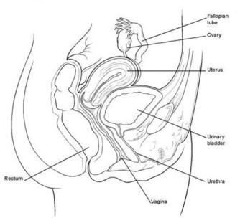
Рисунок 2: Связь яичников с органами
малого таза.

уменьшаются в размерах, становится меньше в пременопаузальном возрасте, а затем в период полного наступления менопаузы окончательно прекращается процесс созревания яйцеклеток, овуляция, происходит процесс атрофия. Период постменопаузы женщины выражается полным прекращением синтеза эстрогенов яичниками и менструальных кровотечений. Непосредственно под белочной оболочкой располагается паренхима, которая состоит из коркового вещества и глубже мозгового вещества [77]. По Международной гистологической номенклатуре (1983), согласно которой фолликулы подразделяются на примордиальные, первичные (преполостные), вторичные (полостные) и третичные (зрелые, преовуляторные, граафовы) [78]. В корковом веществе располагаются фолликулы различной степени зрелости (примордиальные, первичные, вторичные, третичные), желтые тела и атретические фолликулы желтого тела и белого тела, окруженные плотной соединительной тканью, образованной веретенообразными фибробластами. Мозговое вещество яичников представлено рыхлой волокнистой соединительной тканью, в которой определяются канальцы первичной почки и кровеносные сосуды, нервы. У новорожденных имеется около 2 млн. фолликулов. К моменту наступления менархе часть фолликулов в яичниках подвергается атрезии и остается 400000 фолликулов.
Фолликулогенез сложный и динамический процесс, отражающий репродуктивную функцию женского организма с момента полового созревания и до угасания репродуктивной функции, развитие клеток, предшествующий овуляции [79]. Как известно, формирование и дифференцировка фолликулов, последовательные события, которые строго контролируется эндокринными факторами, интраовариальными регуляторами и как генами, которые экспрессируются первичными половыми клетками, так и внеклеточного матрикса. Известно, что белковый состав, и фолликулярной жидкости и внеклеточного матрикса яичников человека составляет микросреду для развития ооцитов, поскольку имеет сильную связь с процессом фолликулогенеза [80]. Важным фактором, определяющим продолжительность жизни яичников, следовательно, репродуктивный период является число примордиальных фолликулов. В физиологических условиях это зависит от содержания первичных половых клеток. При этом выбор доминантного фолликула зависит от сбалансированного процесса клеточной пролиферации и апоптоза [81]. Фолликул представляет собой основную функциональную единицу яичника, состоящий из ооцита, окруженного клетками гранулезы и тека. Основная функция слоев тека клеток в фолликулах, транспортировка питательных веществ клеткам гранулезы, кумулюсным клеткам, ооцитам, также синтез гормонов и секреторных факторов. Непрерывный рост фолликулов начинается с активацией примордиальных фолликулов, развитием первичных, вторичных, преантральные и антральные фолликулы. Далее происходит выбор одного доминантного фолликула и массовая потеря ооцитов вследствие атрезии (апоптоз) фолликула в каждом цикле. При этом биологической целью данного процесса могут быть наследование лучшей геномной информации в отборных ооцитах следующему поколению [82]. Процесс дифференцировки, который завершается созреванием и овуляцией достигают единичные ооциты в фолликулах [83].
Яичник человека содержит фиксированное количество первичных фолликулов до рождения, затем скорость пополнения не растущих фолликулов к созреванию увеличивается от рождения до примерно 14 лет. С возрастом уменьшается до наступления менопаузы (50-51лет), когда фолликулы исчезают, поскольку исчерпывается их пул, резерв. Как предполагают, в определении скорости потери нерастущих фолликулов в результате апоптоза около 80-90% нерастущих фолликулов зависит от возраста (до 25 лет), для остальных наиболее важными становятся другие факторы, кроме возраста [84]. Фолликулы для достижения полной овуляторной и стероидогенной способности во время цикла развиваются посредством высоко скоординированного регуляторного процесса нервной, нейроэндокринной, эндокринной систем контроля. В этом в нейроэндокринном контроле функции яичников участвует гипоталамус посредством секреции гонадотропин-рилизинг-гормона (ГнРГ), которые вырабатываются пептидергическими нейронами гипоталамуса. Помимо этого, потенциал действия гонадотропинов (ФСГ, ЛГ), регулируется механизмом обратной связи в зависимости от уровня половых стероидных гормонов [85].
Яичниковый цикл (овариально-менструальный цикл) - это высокоорганизованный и сложный процесс, который опосредовано функциональным взаимодействием важных сигнальных путей между элементами микросреды яичников, включая ооцит, клетки гранулезы, клетки теки и окружающие стромальные компоненты, включая сосудистые и иммунные клетки. Это комплекс циклических процессов в организме женщины, наиболее выраженные в репродуктивной системе, и направленные на возможность наступления беременности [86]. Нормальный менструальный цикл наступает каждые 28 дней (нормой считается продолжительность цикла от 21 до 35 дней), при этом первый день менструации называется первым днем ​​менструального цикла. Яичниковый цикл состоит из фолликулярной фазы, овуляции и лютеиновой фазы, в которых происходят повторяющиеся паттерны специфической клеточной пролиферации, дифференцировки и трансформации клеток. В свою очередь сопровождают процесс развития фолликулов, а также формирование и функцию желтого тела [87]. Во время фолликулярной фазы (с 1 по 14 день цикла) происходит созревание фолликула и яйцеклетки в его полости под действием фолликулостимулирующего гормона (ФСГ). На 14 день цикла происходит овуляция - разрыв зрелого фолликула и выход зрелой яйцеклетки в брюшную полость, за которой следует лютеиновая фаза. Лютеиновая фаза (с 15-го по 28-й день цикла начинается с образования желтого тела и завершается беременностью или лютеолизом (дегенерацией желтого тела).
В этом процессе ведущими являются комплекс высшей регуляции гипоталамо-гипофизарной системы. При этом гипоталамус задает ритм менструального цикла за счет выброса гонадотропин-рилизинг-гормона (ГнРГ) в фолликулярной фазе и в лютеиновой фазе цикла. Секреция гонадолиберина стимулирует синтез гормонов гонадотропина фолликулостимулирующего гормона (ФСГ) и лютеинизирующего гормона (ЛГ), которые играют ключевую роль в контроле функции и репродукции гонад [88]. В фолликуле яичника ЛГ стимулирует продуцию андростендиона тека клетками. Кроме того, в гранулезных клетках антральных фолликулов ФСГ стимулирует синтез ароматазы, которая индуцирует превращение в эстрадиол. Высокая концентрация эстрадиола, продуцируемого доминантным антральным фолликулом, в гипоталамусе иницирует положительную обратную связь, приводит к секреции ГнРГ и выбросу ЛГ. В свою очередь ЛГ вызывает начало процесса овуляции [89]. Рисунок 3.
В фолликуляной фазе, фолликул, который доминирует, называется «доминантным фолликулом». Большинство фолликулов во время процесса созревания, в какой-то момент претерпевают атрезию. Происходит апоптоз всех клеток внутри фолликула, включая ооцита. В результате чего овулируется только один (реже более) зрелый фолликул, все остальные становятся атретичными. Как известно, атрезия фолликулов возникает из-за снижения поддержки ФСГ. Вместе с тем, ФСГ на внутриклеточном уровне способен стимулировать рост и выживание клеток в отличие от стероидогенных сигналов, перекрестно связанных с апоптозом, что приводит к тонкой регуляции гаметогенеза и в целом репродукции [90].
Овуляция - это физиологический процесс, определяемый разрывом и высвобождением созревшего фолликула из яичника. Как только фолликул высвобождается, он захватывается фимбриями маточных труб. Это вторая фаза овариально-менструального цикла, которая следует за фолликулярной фазой и предшествует лютеиновой фазе, которая прогрессирует либо до отслоения эндометрия, либо до имплантации. Высвобождение фолликулов
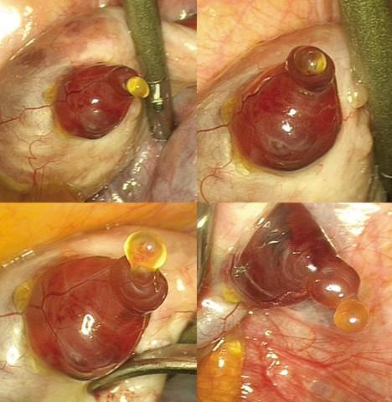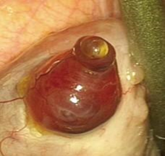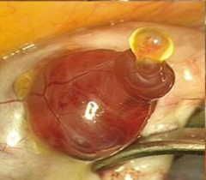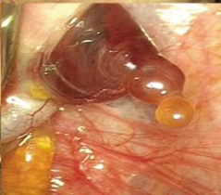
Рисунок 3. Лапароскопический вид нормальной овуляции
происходит примерно за 14 дней до менструации по циклической схеме, если функция оси гипоталамус-гипофиз-яичники хорошо отрегулирована. Овуляция инициируется эндокринным выбросом лютинизирующего гормона (ЛГ) гипофиза в середине цикла, который приводит к запуску взаимосвязанных каскад сигналов, вызывая разрыв фолликула и высвобождение ооцита. Всплеск ЛГ повышает внутрифолликулярные протеолитические ферменты, тем самым ослабляя стенку яичника и позволяя миграцию зрелому фолликулу через него [91].
После овуляции начинается лютеиновая фаза менструального цикла, которая продолжается до следующей менструации. Также всплеск ЛГ вызывает лютеинизацию клеток гранулезы вместе с клетками тека-лютеина создают желтое тело, которое отвечает за прогестерон. Прогестерон стимулирует разрастание слизистой оболочки матки для подготовки к имплантации. Желтое тело важный транзиторный орган, существующее в яичнике после выхода зрелой яйцеклетки из фолликулы яичника во время овуляции [74]. Продукция гормонов желтым телом прекращается после овуляции в течение 14 дней, если ооцит не оплодотворяется, и затем он переходит в рубец, известный как белое тело. Функция желтого тела основана в поддержании благоприятной среды матки для имплантации, за счет высвобождения гормонов (прогестерон) и регуляции гипоталамо-гипофизарного доступа путем ингибирования гонадотропин-рилизинг-гормона из гипоталамуса. Последний в свою очередь, снижает уровень лютеинизирующего гормона (ЛГ) и фолликулостимулирующего гормона (ФСГ) гипофиза. При отсутствии оплодотворения желтое тело со временем регрессирует [92].
Как показывают исследования, после овуляции требуется быстрая реорганизация клеток и интенсивный ангиогенез для поддержки перехода к секреции прогестерона. К тому же в ответ на выброс ЛГ фолликул яичника подвергается лютеинизации, которая включает клеточную пролиферацию и дифференцировку клеток гранулезы и теки, превращая их в лютеиновые стероидогенные клетки. Причем процесс чувствителен к любому дисбалансу обмена веществ [93]. При этом, первыми реагируют клетки гранулезы и теки, которые продуцируют цитокины, простагландины, хемокины, стероидные гормоны и другие аутокринные и паракринные медиаторы. В свою очередь, эти медиаторы в качестве ответной реакции активируют резидентные иммунные клетки и привлекают дополнительные иммунные клетки. Совокупность этих клеток регулируют реорганизации стромы фолликулы, разрушения базальной пластинки клеток гранулез, тем самым облегчают инвазию эндотелия сосудов. Остальная часть фолликула подвергается ангиогенезу, функциональной дифференциации гранулезных и тека-клеток, ремоделированию тканей. В итоге, как в разрыве, так и в лютеинизации остальной части фолликула функциональные, и структурные перестройки одновременно достигают кульминации [94]. Рисунок 4.

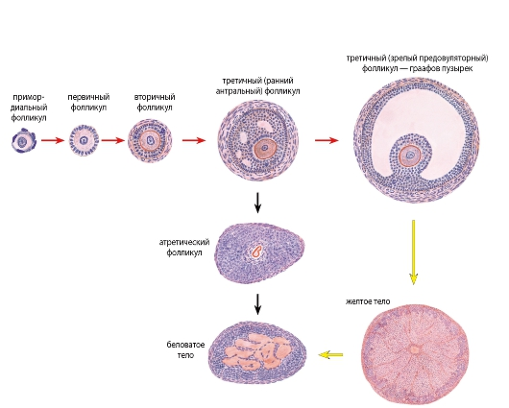
Рисунок 4: Яичниковый цикл

Яичники получают кровоснабжение из двух источников: 1) собственно яичниковая артерия, которая отходит от брюшной аорты и проходя в составе воронкотазовой связки направляется к яичнику; 2) ветвью маточной артерии, идущей к придаткам одноименной стороны. Как только сосуды проходят через оболочку яичника, они приобретают извитой ход, их ветви становятся спиралевидными. Когда формируется желтое тело, мелкие кровеносные сосуды создают в его оболочке так называемый «сосудистый венец». В морфологии различают 3 типа кровоснабжения яичника: первый – в 51% случаев яичник равномерно кровоснабжается из маточной и яичниковой артерии, второй – в 11%, преимущественно из ветви маточной артерии, третий – в 38%, преимущественно из яичниковой артерии. Понимание сосудистой анатомии яичников является важным для оптимизации методики трансвагинальной цветовой доплерографии при обследовании опухолей придатков по нескольким причинам. Во-первых, у многих женщин в репродуктивном периоде при исследовании в лютеиновую фазу цикла обнаруживаются зоны васкуляризации яичника с низким сосудистым сопротивлением. Несомненна роль ангиогенеза и ангиогенных факторов роста в циклическом процессе репродуктивной системы женщины. У женщин изменение гормонального фона в периоде ранней менопаузы способствует усилению экспрессии VEGF,чтосвязано с нарастанием его содержания в сыворотке крови. По-видимому, нарушения микроциркуляции и развития тканевой гипоксии и компенсаторной активации процессов ангиогенеза становятся одной из основных причин атрезии фолликулов и склероза яичников [95].

2.2. Диагностическая ценность онкомаркеров в интерпретации опухолей.
Во всем мире продолжается поиск и разработка эффективных скрининговых тестов для раннего выявления рака яичников. Для реализации стратегии скрининга рака яичников в масштабах всей популяции должны быть доказательства того, что тест достаточно чувствителен для раннего выявления рака и достаточно специфичен, чтобы не причинить вред здоровым людям. Большое значение отводится поиску опухолевых маркеров – специфических биологических веществ, продуцируемых опухолью. Опухоль-ассоциированный антиген CA-125 (Cancer Antigen 125) – высокомолекулярный мембранный гликопротеин, принадлежит семейству муцинов, кодируемый MUC16 (Bast RC.1981; Chi Felder 2014). CA-125 - это обычно используемый онкомаркер при скрининге пациентов с опухолями яичников из группы высокого риска. Раковый антиген (CA-125) был назван так потому, что это 125-е антитело, обнаруженное при тестировании различных антител против опухолей яичников. Нормальный уровень. Тогда, как повышение уровня CA-125 над пределами пороговой точки (в норме CA-125 в сыворотке составляет 0-35 МЕ/мл) является критерием прогрессирования опухолевого процесса [96]. Известно, что CA-125 в небольших количествах продуцируется нормальными эпителиальными клетками яичников, клетками слизистой оболочки брюшины, клетками слизистой оболочки желудочно-кишечного тракта (ЖКТ), поджелудочной железы, молочной железы и легких. Таким образом, повышенный уровень CA-125 неспецифичен для рака яичников. Высокий уровень СА-125 часто связан с эпителиальными опухолями яичников [97]. Как предполагают, на уровень CA125 влияет сверхэкспрессия воспалительных цитокинов, особенно IL6, при хронических воспалительных заболеваниях [97].
Известно, что CA-125 повышен при других злокачественных новообразованиях, включая рак груди, легких, ЖКТ, поджелудочной железы, эндометрия и маточных труб. Помимо, доброкачественными состояниями, связанными с повышенным уровнем CA-125, являются эндометриоз, миома матки, воспалительные заболевания органов малого таза (PID), нормальная беременность, внематочная беременность и другие негинекологические состояния, такие как перитонит, дивертикулит, воспалительное заболевание кишечника, туберкулез и заболевание печени [98,99]. Также низкая специфичность CA-125 демонстрирует, что CA-125 неспецифичен для опухолей яичников, особенно в репродуктивном возрасте, поскольку существуют различные доброкачественные состояния, связанные с повышенными уровнями CA-125 [100]. Хотя, СА-125 является наиболее часто используемым биомаркером рака яичников, однако из-за низкой чувствительности и специфичности СА-125 не может использоваться отдельно в качестве метода скрининга. Кроме этого, CA-125 полезен для определения результатов лечения рака яичников. Серийный тест CA-125 позволяет прогнозировать рецидив опухолей яичников [101]. Помимо, CA-125 играет определенную роль в прогнозировании эффективности химиотерапии при лечении рака яичников. Из-за низкой специфичности CA-125 бесполезны для скрининга населения в целом. Однако женщины из группы высокого риска должны пройти скрининг CA-125.
В других исследованиях в качестве прогностического индикатора преимущество CA125 оспаривается белком эпидидимиса человека 4 (HE4) [102,103]. В настоящее время исследуются и опухолевые маркеры, включая HE4. НЕ4 - это гликопротеин, выделяемый в одной трети опухолей яичников. HE4 используется для оценки прогрессирования и рецидива рака яичников [90]. Биомаркеры неэпителиального рака яичников включают ингибин (опухоли полового канатика и стромы), альфа-фетопротеин и ХГЧ (опухоли половых клеток) [104]. Кроме того, HE4 имеет значение (серозной карцинома яичника) для мониторинга рецидива связаной с выживаемостью и может быть дополнительным биомаркером при выборе лечения [105]. Тем не менее, на предоперационном этапе у женщин постменопаузы практическую ценность представляет показатель опухолевого маркера СА-125. Согласно результатам исследовании, многопараметрический индекс риска злокачественных новообразований служит очень полезным инструментом при отсутствии определенного биомаркера для выявления злокачественных заболеваний яичников и их быстрой сортировке [106]. Тем не менее, для дифференциальной диагностики доброкачественных и злокачественных новообразований яичников на предоперационном этапе у женщин постменопаузального периода практическую ценность представляет показатель опухолевого маркера СА-125 [107].
Таким образом, из-за ограниченной специфичности CA125 риск рака яичников у женщин оценивается в рамках мультимодального подхода. В частности в клинической практике применяется индекс риска злокачественности (RMI), который объединяет уровни CA125, заключение ультразвукового исследования и менопаузальный статус пациентки. Использование комбинированного скрининга с CA125 может, улучшит чувствительность и специфичность, при различении доброкачественных и злокачественных заболеваний яичников

2.3. Понятие о индексе риска малигнизации и его практическая значимость
Индекс риска злокачественности (RMI) наиболее информативный и доступный метод в дифференциации опухолей доброкачественного и злокачественного происхождения. RMI это совокупность показателей как произведение абсолютного значения CA-125 (МЕ / мл), статуса менопаузы (M) и результатов УЗИ (U), по следующей формуле (RMI = CA-125 X M X U), который применяется в качестве критерия оценки риска злокачественности для определения тактики и объема лечения или для направления в специализированные учреждения. Известно, что рак яичников в подавляющем большинстве случаев являются вторичным, в основном возникают предшествующих доброкачественных опухолей. Симптомы рака яичников очень расплывчаты, и он известен как «тихий убийца». Кроме того, помимо скрытого возникновения и медленного прогрессирования рака яичников не существует универсального скринингового метода диагностики рака яичников [108].
Женщин со злокачественными опухолями следует направлять к онкологу-гинекологу, поскольку качество хирургической стадии / лимфодиссекции является важным прогностическим фактором рака яичников [109].
Не существует эффективной программы скрининга для выявления рака яичников на ранних стадиях. Стратегии скрининга у женщин со средним риском были сосредоточены на СА-125 (опухолевый маркер) и трансвагинальной сонографии (ТВС). Комбинации CA-125 и визуальной диагностики называются мультимодальным скринингом (MMS) [110]. MMS включает алгоритм риска развития рака яичников (ROCA), который назначает уровень риска на основе имеющихся у женщины симптомов, уровня CA-125, TVS и личного риска (предыдущий анамнез рака молочной железы и/или яичников) или семейного риска (известная семейная генетическая мутация, семейный анамнез рака молочной железы и/или яичников) факторов [111]. Для скрининга и раннего выявления опухолей яичников были предложены тазовая оценка, опухолевые маркеры и радиологические исследования, но каждый параметр не является ни чувствительным, ни специфическим, если рассматривать его по отдельности.
UKCTOCS, крупнейшее скрининговое испытание на рак яичников, рекомендовало скрининг на злокачественные новообразования яичников; сывороточный раковый антиген-125 (CA-125) с трансвагинальной сонографией (TVS) для расчета индекса риска злокачественности (RMI) [112]. Jacobs и др. в 1990 году разработали систему оценки под названием RMI (индекс риска злокачественных новообразований) и был представлен как RMI-1 как произведение абсолютного значения CA-125 (МЕ / мл), статуса менопаузы (M) и результатов ультразвукового исследования (U) [113]. При этом RMI основан был на следующих 3 параметрах.
      - Абсолютное значение СА-125 в сыворотке (МЕ / мл).
      - Статус менопаузы (M) равен 1 у женщин в пременопаузе и 3 у женщин в постменопаузе.
      - Ультразвуковая оценка (U), основанная на параметрах ультразвука, и включает двустороннее поражение, множественное поражение, твердое поражение, асцит и метастазы вне яичников. Оценка U составляет 0, если ультразвуковые параметры не обнаружены, 1, если обнаружен один ультразвуковой параметр, и 3, если обнаружено ≥2 ультразвуковых параметров.
RMI рассчитывается по шкале: CA-125 (МЕ / мл) × Менопаузальная оценка (M) × Ультразвуковая оценка (U). Выражается как RMI = CA-125 × M × U. При этом пороговое значение RMI=200, имел 85% чувствительность и 97% специфичность в диагностике рака яичников.
После данной разработки исследование подтвердили, что RMI более подходит для дифференциации доброкачественных и злокачественных опухолей с чувствительностью 87% и специфичностью 89% [114].
Исходный RMI (RMI-1) был модифицирован в 1996 г. Tingulstad S и др. в RMI-2 [115] был рассчитан на основе тех же параметров, что и Jacobs I и др., 1990 [113, 116], но значение оценки было изменено. При этом RMI-2 имел 71% чувствительность, 96% специфичность, 89% положительную прогностическую ценность (PPV) и 88% отрицательную прогностическую ценность (NPV) и пришли к выводу, что RMI-2 лучше, чем RMI-1, в различении доброкачественных и злокачественных опухолей яичников . И снова Тингульстад и др. дополнительно модифицировали RMI-2 в RMI-3 RMI-3 также основано было на тех же параметрах. Уровень CA-125 (МЕ / мл) × Оценка менопаузы (M) × Оценка по УЗИ (U). Значение CA-125 является абсолютным значением (МЕ / мл). Оценка в менопаузе аналогична RMI-2: 1 у женщин в пременопаузе и 4 у женщин в постменопаузе. Ультразвуковая оценка U также основана на тех же пяти критериях, как двустороннее поражение, множественная локализация, солидное поражение, асцит и метастазы вне яичников. Оценка УЗИ (U) составляет 1, если ультразвуковые параметры не обнаружены или не обнаружен один ультразвуковой параметр, и оценка U составляет 3, если обнаружено ≥2 ультразвуковых параметров. Tingulstad et al. обнаружили, что RMI-3 имеет 71,1% чувствительность, 92% специфичность, 69% PPV и 92% NPV при диагностике опухолей яичников [117], которые имеют разные баллы для оценки результатов ультразвукового исследования (U) и статуса менопаузы (M). Таблица 6.
Со временем RMI-3 был дополнительно модифицирован Yamomoto Y. et al.2009, в RMI-4 и они ввели новые критерии оценки RMI, которая представляет собой оценку размера опухоли (S). Согласно данным Yamomoto et al., RMI-4 является параметрами уровня CA-125, статуса менопаузы (M), оценки ультразвукового исследования (U) и оценки размера опухоли (S) [118]. Формула по Yamomoto Y. et al. 2009, RMI-4 = U x M x CA-125 x S
Где уровень CA-125 - абсолютное значение (МЕ / мл). Оценка в менопаузе такая же, как RMI-2 и RMI-3, и она составляет либо 1 для женщин в пременопаузе, либо 4 для женщин в постменопаузе. U - это ультразвуковая оценка, основанная на 5 параметрах, таких как двустороннее поражение, множественное расположение, твердое поражение, асцит и метастазы вне яичников. Оценка УЗИ (U) составляет 1, если ультразвуковые параметры не обнаружены или не обнаружен один ультразвуковой параметр, и оценка U составляет 4, если обнаружено ≥2 ультразвуковых параметров. S соответствует баллу размера опухоли. Где S = 1, если размер опухоли <7 см в одном наибольшем диаметре, и S = 2, если размер опухоли> 7 см в одном наибольшем диаметре. Yamomoto et al. отмечает, что включение оценки размера опухоли повысило эффективность RMI для диагностики злокачественных новообразований яичников. Тем более, RMI-4 имел 86,8% чувствительность, 91% специфичность, 97,5% PPV и 90% NPV при выявлении злокачественных новообразований яичников. Таблица 6.

Таблица 6: Четыре системы оценки индекса риска злокачественности (RMI)
Параметры | RMI-1 | RMI-2 | RMI-3 | RMI-4
CA-125 | МЕ/мл | МЕ/мл | МЕ/мл | МЕ/мл
Менопаузальный статус  Пременопаузальный  Постменопаузальный | 1  3 | 1  4 | 1  4 | 1  4
Оценка УЗИ  - Если параметра нет  - Если 1 параметр  - Если 2 и более параметр | U=0  U=1  U=3 | U=1  U=1  U=4 | U=1  U=1  U=3 | U=1  U=1  U=4
Оценка размера опухоли  - размер <7 см  - размер> 7 см | -  - | -  - | -  - | S=1  S=2

Van Den Akker и др. обнаружили, что RMI имеет чувствительность 81%, специфичность 85%, PPV 48% и NPV 96%. Они пришли к выводу, что RMI - это простая система баллов для диагностики рака яичников во время предоперационной оценки [119]. Вместе с тем Terzić et al. обнаружили, что RMI при пороговом значении RMI 200 имел чувствительность 83,3%, специфичность 94,1%, PPV 89,3% и NPV 90,6% при диагностике рака яичников [120]. По результатам проспективного обсервационного исследования, которого проводил Håkansson et al. в третичном онкологическом центре с участием 1159 пациентов с массами малого таза для оценки диагностической способности RMI при пороговом значении 200 RMI чувствительность составила 92%, а специфичность - 82%, PPV был 62%, а NPV - 97%. При этом отмечают, что RMI имеет высокую диагностическую точность при различении доброкачественных и злокачественных опухолей яичников [121]. Со временем с целью улучшения потенциала диагностики Wang J. и др. [122] модифицировали RMI, разработанный Jacobs I., 1990., введя исследование цветного допплера и новые опухолевые маркеры.
Около 200 000 женщин в постменопаузе рандомизированы, половина из которых не проходили скрининг, четверть получала ежегодную УЗИ органов малого таза, а четверть получала мультимодальный скрининг (MMS) в исследовании UKCTOCS. Исследование UKCTOCS показало, что рак яичников диагностировался на ранних стадиях с помощью MMS по сравнению с группой, не прошедшей скрининг (40% и 26% соответственно) [112]. Также изучена эффективность четырех показателей RMI [123], где RMI I представил наилучшие результаты. Тем самым, RMI – подтвердил высокую чувствительность и специфичность, чем индивидуальные критерии [124].
Недавнее исследование (Dora SK и соавт., 2017) оценили диагностическую ценность RMI у женщин с опухолями придатков и пришли к выводу, что RMI является простым и применимым методом первичной оценки женщин с опухолями таза в неспециализированных гинекологических центрах и в развивающихся странах. В последние годы исследования по различению доброкачественных и злокачественных придаточных образований выявило эффективность применения RMI [125]. Как показывает данное исследование, при пороговом значении 238 для злокачественности, RMI показал чувствительность 89,5%, специфичность 96,2%, PPV 77,3%, NPV 98,4% и точность 95,4%. Тем самым RMI как простой, легко применимый доступный метод первичной оценки пациентов с придаточными массами высоким риском злокачественности, позволяет своевременно обращаться в специализированные онкологические центры для проведения соответствующего лечения [126]. Аналогичное исследование утверждает, что чувствительность и специфичность RMI и ROMA показали 83,3% и 95,3% и 75% и 100% соответственно. Однако использование маркера СА-125 и RMI в диагностике у пациенток с эндометриозом теряет свою ценность [127]. Как показывает результаты метаанализа, что диагностику злокачественного процесса может в некоторой степени улучшит алгоритм оценки риска злокачественных новообразований яичников [128]. В другой работе демонстрирует эффективность индекса RMI при различении доброкачественных и злокачественных образований придатков до операции в постменопаузе. Однако у пациентов в пременопаузе достоверность RMI была умеренной [129].
Таким образом, учитывая растущую распространенность данной патологии среди женщин репродуктивного возраста, становится необходимым совершенствование методов и подходов ранней наиболее эффективной диагностики заболеваний. Ультразвуковое исследование как наиболее точный не инвазивный метод диагностики дает большую возможность раннего обнаружения изменений органа и возможность точечной биопсии яичника. Так использование специальной формулы (RMI) в совокупности с показателями УЗИ, возраста пациентки и уровня CА125 дает предикторы малигнизации кист яичников.
ГЛАВА 3. МАТЕРИАЛ И МЕТОДЫ

Диссертационная работа выполнялась в рамках научно-технической программы кафедры нормальной и топографической анатомии ЗКМУ им. Марата Оспанова «Изучение морфофункционального потенциала яичников при воздействии химических соединений (клинико-экспериментальное исследование)» № гос. Регистрации 0119PKU0235, сроки выполнения: 2019-2020гг.) от 29.05.2019 №1313-21-1722. МРНТИ 76.29. 76.31.29; УДК 612.017.34:611.651:615.2-071
Согласно целям и задачам диссертационной работы был разработан дизайн исследования, определяющий выбор материала и метода исследования, получено одобрение Биоэтической комиссии ЗКМУ имени Марата Оспанова (Протокол №3 от 09. 04. 2019г.), утвержден протокол исследования и этические документы: форма информированного согласия пациента и чек лист для пациентов, обращающихся в гинекологическое отделение с полной фиксацией результатов ультразвукового исследования яичников и результатов уровня Са125.
Дизайн исследования представлен следующими этапами исследования:

Схема 1. I –этап. Ретроспективное исследование
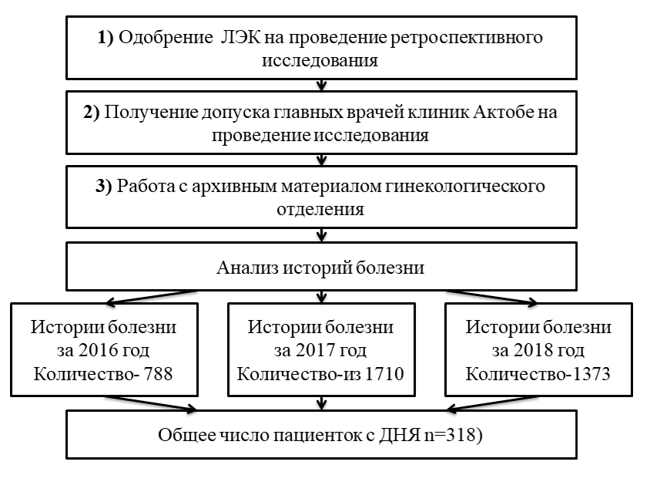
На I этапе исследования проведен ретроспективный анализ историй болезней 318 пациенток репродуктивного возраста, получавших лечение в отделениях гинекологии г. Актобе в течение трех лет (2016-2018 г.). По правилам биоэтического комитета получено согласие руководителя клиники для ретроспективного анализа.
По данным истории болезни были составлены чек листы по каждой пациентке включающие следующие данные:
      - Возраст.
      - Паритет (репродуктивный анамнез: количество беременностей, количество родов, количество детей)
      - Менархе и менструальный статус.
      - Наследственность (особо тщательно выяснялся вопрос онкозаболеваемости родителей, родных братьев и сестер)
      - Перенесенные гинекологические и экстрагенитальные заболевания.
Отдельно изучались данные гистологических заключений. Морфологические типы ДНЯ устанавливались согласно Международной классификации Всемирной Организации Здравоохранения (Франк Г., 2015.)
Все пациентки были разделены на четыре возрастные группы согласно классификации репродуктивного возраста женщины по ВОЗ и учетом воздействия возможных факторов, влияющих на здоровье матери и ребенка возрастной диапазон в группах составлен следующим образом: I-я группа – 18-40 лет (n=62); II-я группа – 41- 44 (n=17); III-я группа – 45-49 (n=11); IV-я группа – ≥ 50 лет (n=21).
Изучались следующие данные:
            - Частота морфологического вида доброкачественного новообразования
            - Анализ обращаемости пациентов по поводу ДНЯ
            - Клинико-анамнестические особенности пациентов
            - Состояния соматического и гинекологического статуса
            - Состояния менструальной и репродуктивной функций
Полученные результаты были статистически обработаны.
II -этап - Проспективное сравнительное исследование
Проспективное исследование: набор материала клинических исследований проводили в отделениях гинекологии ГКП на ПХВ «Областного перинатального центра», ГКП «Больница скорой медицинской помощи». Гистологический материал обрабатывался в патологоанатомическом отделении МЦ ЗКМУ (г. Актобе) в период 2019–2020 гг. Изготовление снимков микропрепаратов проводилось в морфологической лаборатории ЗКМУ им. Марата Оспанова
Нами было проведено исследование 264 пациенток, поступивших в отделения гинекологии с доброкачественными новообразованиями яичников (ДНЯ) на плановую операцию. Исследуемые женщины были разделены на группы по возрасту:
- I-я группа - репродуктивного возраста (≥18-40 лет),
- II-я группа пременопаузы (> 40-50 лет) и
- III-я группа постменопаузы (> 50 лет)
для определения морфологических параметров опухолей яичников (особенно женщины репродуктивного возраста) и для определения точности RMI по сравнению с гистологическими результатами («золотой стандарт») в диагностике доброкачественных и злокачественных новообразований яичников в трех исследуемых группах. RMI был рассчитан на дооперационном этапе с использованием результатов УЗИ (U), состояние менопаузы (M) и уровня СА-125 сыворотки крови по следующей формуле: RMI = U x M x CA-125 [113].

Схема 2. 2 этап дизайна исследования.

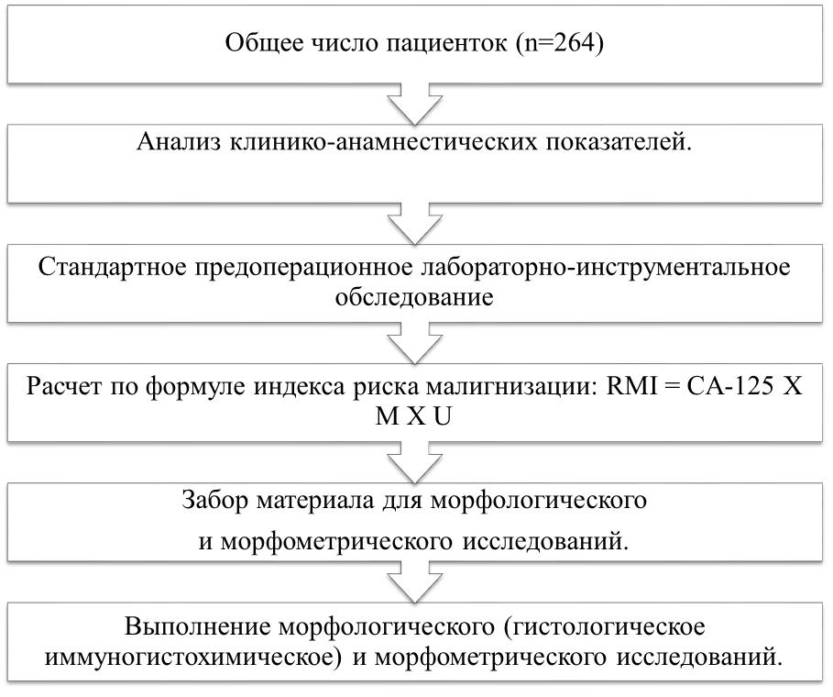

Как в ретроспективном, так и в проспективном отбор исследуемых пациенток проведен по следующим критериям включения и исключения.
Критерий включения:
1. Возраст ≥18 лет;
2.Отсутствие в анамнезе злокачественных заболеваний и тяжелой соматической патологии других органов и систем.
3. Ультразвуковые результаты, подтвержденные наличием новообразования.
4. Пациенты, с ДНЯ подлежащие к хирургическому лечению и имеющих дальнейшие послеоперационное гистологическое заключение.
5.Наличие результата Са 125 в сыворотке крови
Критерии исключения включают.
            - Женщины, не живущие половой жизнью (случай невозможности проведения ТВ УЗИ).
            - Придаточные образования при беременности.
            - Подозрение на эндометриоз, аденомиоз.
            - Подозреваемый ВЗМОТ.
            - Подтвержденные случаи лечения злокачественных новообразований яичников.
            - Тазовые образования, возникающие из мочевыводящих путей и/или желудочно-кишечного тракта.
Проспективное исследование начато с детального сбора сведений анамнеза из медицинской документации (выписки из амбулаторных карт, историй болезни, эпикризы), также дополнительный материал собирался непосредственно от пациентки и далее информация вносилась в чек-листы.
Фиксировались следующие данные:
- возраст
- менархе
- характер менструальной функции (регулярность и продолжительность менструального цикла, наличие или отсутствие менструального цикла)
- данные о менопаузе
- начало половой жизни
- перенесенные гинекологические и экстрагенитальные заболевания
- особенности репродуктивной функции (количество беременностей и родов, наличие в анамнезе прерываний беременности, выкидышей, бесплодия)
- количество и объем хирургических вмешательств в анамнезе. Чек лист в приложении. Форма Б-4.
В данном исследовании для расчета индекса риска малигнизации помимо данных чек листа мы использовали данные УЗИ яичников и уровень онкомаркера Са125 в крови.
Расчет индекса массы тела Кетле (ИМТ) производился делением показателя массы тела в килограммах на показатель роста человека, выраженный в метрах и возведенный в квадрат (кг/м2). За нормальные значения были приняты значения ИМТ от 18,5 до 24,9 кг/м2. При значениях ИМТ 18,5 кг/м² и менее диагностировали дефицит массы тела; от 25,0 до 29,9 кг/м2 — избыток массы тела [130].
Ультразвуковое исследование доброкачественных новообразований яичника. Ультразвуковое исследование (УЗИ) наиболее доступный простой и неинвазивный метод визуализации с минимальным риском для пациента [131]. Диагностическая процедура УЗИ проводилось на аппарате «Voluson E8» с использованием конвексного и трансвагинального датчика 3,5 МГц. Точность визуализации обеспечивалась за счет максимального приближения датчика к области изучения. В результате проведения УЗИ (U) нами взяты следующие параметры:
- объем яичников,
- размеры кистозного образования,
- толщина стенки кисты в мм,
- внутренняя структура,
- эхогенность.
Пять ультразвуковых признака злокачественности брались за основу расчета критерия – U в формуле индекса риска малигнизации: 1) мультилокулярность (бинокулярность); 2) наличие твердых областей, 3) двухсторонность; 4) наличие асцита; 5) внеовариальных опухолей или наличие метастазов с начислением балла для расчета формулы.
U - 0, если не было обнаружено ни одного или одного из этих результатов
U- 1, и оценка 3, если ≥ 2 из этих признаков присутствовали.
В исследовании использованы УЗИ снимки и видео-записи сонографической процедуры. Так как ультразвуковая информация была предварительно записана в электронную систему сбора данных. Эталонным стандартом был гистологический диагноз хирургического образца новообразования, полученного в местном учреждении. УЗИ проводилось вагинальным датчиком, который помещался непосредственно во влагалище. Получение более качественного и четкого изображения является главным преимуществом метода перед традиционным трансабдоминальным исследованием. Высокую диагностическую ценность в клинической практике TV УЗИ имеет при одновременном использовании ЦДК, который позволяет более четко оценить внутреннюю структуру опухолевого образования (внутренний эхо-сигнал и кровоток) [132].
В УЗИ обследовании, систематически использовано эндокавитальной сонографии с использованием зонда микроконвексного массива, вставленного трансвагинально, и комбинацию трансабдоминальной сонографии с использованием конвексного зонда для тщательной оценки возможного распространения опухоли в брюшной полости.
Определение СА125 методом иммуноферментного анализа. Маркёр CA125 был определен иммуноферментным анализом (CA125 ELISA) для количественного диагностического измерения CA 125 in vitro в сыворотке и плазме. Набор для ELISA CA 125 представляет собой твердофазный иммуноферментный анализ (ELISA), основанный на сэндвич-тестах. Лунки для микротитрования покрыты моноклональным [мышиным] антителом, направленным на уникальный антигенный сайт молекулы СА 125. Образцы крови пациента, содержащую эндогенный СА 125, инкубируют в лунке с покрытием с ферментным конъюгатом, который представляет собой моноклональное антитело против CA 125, конъюгированное с пероксидазой хрена. После инкубации несвязанный конъюгат смывается. Количество связанной пероксидазы пропорционально концентрации CA 125 в образце крови. После добавления раствора субстрата интенсивность окраски пропорциональна концентрации CA 125 в образце пациента. При определении концентрации CA125 в сыворотке пациентов были соблюдены все рекомендации производителя. Материалом для исследования СА 125 явилась венозная кровь. Забор венозной крови в объеме 3-5 мл проводился утром натощак. Для достоверности результата пациентов информировали о подготовке: за 8 часов до анализа прекращение употребления еды и напитков (кроме воды). Анализ СА 125 не проводился во время менструального цикла. CA 125, высокомолекулярный муцин, впервые был определен в 1981 году моноклональным антителом OC125 [133]. СА125 - высокомолекулярный гликопротеид (молекулярная масса от 200 до 1000 кДа) группы муцинов, который секретируется опухолевыми клетками эпителия яичников, а также другими патологическими и нормальными клетками, имеющими происхождение из Мюллерова протока. Cа125 относится к группе фетальных онкомаркеров. CA 125 продемонстрировал свою значительную ценность в качестве маркера при мониторинге пациентов с раком яичников, после обнаружения в крови некоторых пациентов со специфическими типами рака или другими доброкачественными состояниями. Углеводный антиген 125 (CA125) являющихся непосредственными продуктами жизнедеятельности опухолевых клеток, либо выделяющихся нормальными клетками при опухолевой инвазии и наиболее подтвержденных, широко применяемых биомаркеров при ранней диагностике новообразовании и раке яичника. В этом отношении отличные результаты дает специфические биохимические исследования, позволяющие выявлять наличие онкомаркера СА125. Максимальное содержание данного онкомаркера в крови не должно превышать 35 МЕ/мл. Для женщин в постменопаузе нормальный уровень показателя – не более 20 МЕ/мл. Такое исследование является наиболее эффективным методом ранней диагностики новообразований
Морфологическое заключение как известно является «золотым стандартом» в диагностике опухолевых заболеваний. Гистологическое исследование проводилось в патологоанатомическом отделений МЦ ЗКМУ им. Марата Оспанова и включало окраски стекол гематоксиллин-эозином и проведение иммуногистохимических окрасок. После вырезки материала проводили фиксацию и в качестве фиксатора использовали 10% раствор забуференного формальдегида. Далее после этапа парафинизации делали срезы толщиной 4-5 мкм из парафиновых блоков. Далее стекла окрашивали гематоксиллин-эозином по общепринятой методике [134].
Иммуногистохимические методы занимают важное место в современной диагностической онкоморфологии. Иммуногистохимия (ИГХ) – ценный информативный метод диагностики, позволяющий изучить особенности гистогенеза опухолей, степень пролиферации и анаплазии клеток, определить прогноз заболевания и стратегии адекватной терпии [135]. ИГХ является дополнительным методом, требующий высокий уровень критической интерпретаций в контексте с другими данными, в том числе клиническими [136]. В своей работе мы провели исследование пролиферативной активности Ki-67, изучение степени анаплазии клеток p53 ткани яичника.
Ki-67 ядерный антиген наиболее информативный молекулярный маркер биологических свойств опухоли. Ki-67 характеризуется высокой экспрессией в циклических клетках и является клинически важным маркером пролиферации с хорошо установленной прогностической ценностью. Это исключительно эффективный маркер определения доли роста популяции опухолевых клеток, диагностической дифференциации подтипов опухоли, определении необходимости химиотерапии и прогнозировании анализа выживаемости [137].
P53 – опухолевый супрессор является регулятором процессов остановки клеточного цикла, репарацию ДНК, старение и апоптоз. Данный белок оказывает свое влияние на различные дифференциации посредством прямого регулирования специфических ключевых факторов, контролирующих эти процессы. Комплексная регуляция дифференцировки путем регулирования экспрессии определенных генов имеет решающее значение для подавляющей опухоль активности р53, которая поддерживает надлежащее клеточное состояние, предотвращая неправильное созревание или перепрограммирование [138]. Поскольку аберрантная дифференцировка или дедифференцировка могут приводить к образованию трансформированных клеток, нарушение функции p53 из-за ее дефицита или мутации может привести к остановке созревания стволовых или прогениторных клеток и / или накоплению онкогенных включений, которые могут вызывать опухоль. Клеточный антиген p53 как «хранитель генома» служит для поддержания надлежащего клеточного состояния, предотвращения неправильного созревания или перепрограммирования.
Иммуногистохимическое исследование проведено по следующему протоколу:
- депарафинация и регидратация:
1) ксилол I – 10 минут,
2) ксилол II – 10 минут,
3) спирт 100 % – 10 минут,
5) спирт 96 % – 10 минут,
6) спирт 70 % – 10минут;
- Демаскирование: термическим путем инкубировали в цитратном буфере (0,01 М, pH = 6,0) нагревание в водяной бане 5-7минут. Промыть в PBS 3 раза по 5 минут.
- Блокирование: на мокрые срезы наносили 0,3% пергидрола (H ₂ 0 ₂) для нейтрализации активности эндогенной пероксидазы. Проводили блокировку в течение 30 минут. После промывка в PBS 5 минут.
- Инкубация с первичными антителами. Материал инкубировали при температуре 37˚ в течение 60 минут с первичными антителами: MAC047Hu22 Моноклональное антитело к белку Ki-67(Ki67P),100 мкг; MAA928Hu22 Моноклональное антитело к белку p53 (P53), 100 мкл; разведенным в соответствии (1: 150 для Ki-67, 1: 100 для Р53) с рекомендациями производителя (Cloud-Clone Corp., Wuhan, Китай). Далее промывка срезов в PBS 3 раза по 5 минут.
- Меченное биотином козье антитело против кроличьего IgG (100 мкл), инкубация в течение 30 минут при 37˚.
- Инкубация рабочим раствором стрептавидин - HRP 100 мкл (вспомогательный набор реагентов - IS086-2), 30 минут при температуре 37˚. Промывка в PBS 5 минут.
- Инкубация с помощью свежего раствора DAB в течение 5 минут при комнатной температуре. Далее промывка в PBS 3 раза по 5 минут.
Окрашивание ядер. На готовое стекло наносили гематоксилин, инкубируя в течение 2 минуты, после промывки в PBS, закрывали покровным стеклом с помощью монтирующей среды. Материал оценивали с помощью светового микроскопа при увеличении ×100; 400.
Микроскопирование гистологических препаратов проводили в морфологической лаборатории ЗКМУ имени Марата Оспанова с использованием лабораторного медицинского видеомикроскопа Axio Lab A1, регистрационное удостоверение РК-МТ-7№009046. Наименование держателя регистрационного удостоверения Carl Zeiss Microscopy GmbH, производитель Carl Zeiss Meditec, страна производитель Германия, дата государственной регистрации: 17.08.2018, №N016546.
Морфостереометрическое исследование
Количественный микроскопический анализ проводили на разных уровнях увеличения светового микроскопа ×10, ×40 с целью определения степень патологических изменении по сравнению нормальной ткани и риск малигнизации в виде пролиферации эпителия кисты. В качестве технического оснащения были использованы образец винтового окуляр-микрометра и объект-микрометра, с помощью которого калибруют различные окулярные вставки для стереометрии, измерительные окулярные линейки. Калибровку вставок проводили на предметном столике микроскопа устанавливая объект микрометр. Деления объект-микрометра составляет 10 мкм. Под микроскопом определяли число делений объект-микрометра, соответствующих числу делений винтового окуляр микрометра. После этого находили цену деления применяемых вставок по формуле: р = a х c/ b, где с — число деления объект-микрометра. Измерительные приборы использовали для определения объема элементов гистоструктур яичника при новообразованиях:
- Объем эпителия,
- Диаметр эпителиальных клеток,
- Ядерно-цитоплазматическое отношение
- Диаметр сосудов,
Для стереометрического анализа проводили большое число замеров или подсчетов изучаемых структурных компонентов тканей [139]. Качественный анализ гистоструктур выполоняли на различных увеличениях видеомикроскопа Axio Lab A1. Количественная системная характеристика проводилась стереометрическим методом [140]. Анализ результатов изображений иммуногистохимической реакций был проведен с помощью компьютерной программы «GenASIs».
Статистический анализ проведён с помощью прикладной программы SPSS, версия 20 (Chicago, IL, USA). Числовые переменные представлены как среднеарифметические значения, М±SD, где М-средняя арифметическая, SD-стандартное отклонение. Категориальные переменные представлены в виде числа и процента (%). Для анализа количественных и качественных данных использовались критерии Стьюдента и хи-квадрат (x2) соответственно. На основании построения прогностических моделей бинарного классификатора с использованием ROC-кривых (Receiver Operator Characteristic), суммировано путем расчета площадей под кривыми (AUC) изучили точность RMI для определения чувствительности, специфичности, PPV и NPV. Анализ коэффициента корреляции также использовался для обнаружения взаимосвязи между RMI и переменными участников, включая возраст участников, вес, BMI, паритет, CA-125 и оценку УЗИ в группе злокачественных новообразований яичников. P <0,05 считалось значимым.

3. РЕЗУЛЬТАТЫ ИССЛЕДОВАНИЯ.
3.1. Результаты ретроспективного анализа

За анализируемый период (с января 2016 г. по январь 2018), с доброкачественными новообразованиями яичников поступило 318 пациенток в возрасте от 18 до 62 лет.(таблица 7). Средний возраст составил 33,79±9,33 года. Доля пациенток в возрастной группе 1 (20–40 лет) – 245 (77,04%), во II группе (41–44 лет) -28 (8,81%,), в III группе (45–49 лет) -24 (7,55%) и IV группе (≥50лет) 21 (6,6%) пациенток (Схема 3).

Схема 3 Распространенность ДНЯ

Оперативному лечению подвергались 176 (55,35%) пациентов. Из них лапароскопическим доступом у 115 (36,17%) и лапаротомическим доступом у 61 (19,18%). Консервативно были пролечены 142 (44,65%) по поводу патологии матки, с жалобами на аномальное кровотечение и с заключением УЗИ 11(3,45%) ДНЯ или была как случайная находка 7 (2,2%) во время обследования. Анализ клинико-анамнестических данных показал, что синдром острого живота был сопряжен с апоплексией в 27,10% наблюдений, перекрутом ножки кисты в 9,68%, в связи, с чем предпринимались оперативные вмешательства.
При анализе менструальной функции установлено, что средний возраст менархе соответствовал 13-14 годам у более 70% пациенток 1-й и 4-й групп и у более 60% 2-й и 3-й групп. В возрасте до 12 лет наблюдалось у 23 (7,23%), из них большинство 17 (6,94%) случаев составляет 1-й группа и в 16-17лет встречался у 53 женщин (16,67%), из них 37(15,%) пациенток 1-й группы. Таким образом, поздний возраст менархе в 1-й группе встречался в 6,1 раз и 4,6 раза чаще, чем у женщин 2-й и 3-4-й групп соответственно. При сравнительном изучении возраста наступления менархе между обследуемых группах значительных различии не отмечались (р=0,54). У 31 (9,75%) пациенток встречались нарушения овариально-менструльного цикла, причем в 1-й группе отмечается чаще в 6,6 раз и 4,0-6,6 раза чаще, чем в 1-й и 3-4-й группах. Сравнительное изучение исследуемых групп составляет с одинаковой частотой (р=0,20). Вместе с тем по данным анамнеза менопауза отмечалась у 13 (4,09%) пациенток, из них единичные случаи в 3-й группе и 11(3,46%) случаев в 4 группе.
По репродуктивной функции в анамнезе беременность зафиксирована у 206 (64,78%) и не было у 112 (35,22%) пациенток. При этом в 1-й группе в 6,3-7,4 раза и 10,0 раза чаще, чем во 2-3-й группах соответственно. Не было статистически значимым (p=0,06). У 186 (58,49%) пациенток беременности закончились родами (p=0,22).
Внематочная беременность встречались у 33 (10,38%) пациенток первых 2-х групп, единичные случаи 3-й группы и неразвивающиеся беременность у 20 (6,29%) пациенток 1-й группы и единичные случаи 2-й группы.
Частота бесплодия составило в 11 (3,46%) наблюдениях 1-й группы, в остальных группах не установлено. Помимо этого, в исследуемых группах в 88 (27,67%) в анамнезе искусственно прерывали беременность. При этом у 59(18,55%) встречается в 1-й группе в 4,9-5,9 раза и 8,4 раза чаще, чем во 2-3-й и 4-й группах, соответственно (р=0,03). Следует отметить, что в активном репродуктивном возрасте (1группа) чаще встречается у 59(18,55%) и в 4,9-5,9 и 8,4 раза, чем в остальных трех группах соответственно. Статистическая значимость составляет (р=0,03).
Согласно результатам, представленной в схеме 4, наиболее частой гинекологической патологией у исследуемых групп являлись хронические воспалительные заболевания придатков и матки у 157 (49,3%), заболевания матки в сочетании с ВЗОМТ у 47(14,8%) и у 36 (11,32%) миома матки, гиперплазия эндометрия – в 14 (4,40%) наблюдениях. Кроме того, 44,34% изученных новообразований были связаны с беременностью, которые завершились у 17,61% выкидышем, у 10,38% была внематочная беременность, у 6,29% нежизнеспособные преждевременные роды <24 недель беременности, только доношенными родами завершилось у 10,06%.
В анамнезе хирургические вмешательства на органах малого таза имели 24 (7,55%) и повторные оперативные вмешательства у 10 (3,14%) пациентов. По происхождению новообразования выявлены на правом яичнике в 175 (55%) и на левом яичнике в 131 (41,2%) случаях, двусторонняя киста в 12 (3,8%) наблюдениях.
При оценке гистологического заключения согласно Международной классификации опухолей яичников (2014) установлено, что в исследуемом материале преобладала функциональные кисты яичников 115 (36,2%) и доброкачественные опухоли яичников в 59 (18,55%) наблюдениях. При этом процесс малигнизации опухолей наблюдался в единичных случаях во 2-й и 4-й групп (0,63%). По результатам гистологического исследования было выявлено, что в 1-й группе у 21 (8,61%) фолликулярная и у 16 (6,56%) встречались серозная киста. Распространенность дермоидной и эндометриодной кист была одинаковой частотой, в 5(1,58 %) и 5(1,58 %) наблюдениях. Также отмечались сочетания ДНЯ, среди которых определялись сочетания серозной и кисты желтого тела в 31 (12,70%) случаев и серозной кисты, муцинозной цистоаденомы в 15 (6,15%).

Схема 4. Исход беременности и сопутствующие патологические состояния женских половых путей с исследуемыми придаточными образованиями.
Во 2-й группе самой многочисленной были фолликулярные кисты (14,81%) и из сочетанных отмечается преобладание серозной кисты и муцинозной цистоаденомы (18,52%). Сочетания серозной кисты и кисты желтого тела (7,41%), серозной и фолликулярной кист (7,41%) встречались одинаковой частотой.
В 3-й группе преобладание сочетания серозной и лютеиновой кист, серозной кисты и муционозной цистоаденомы 16,67% и 16,67% соответственно. Затем следует сочетание серозной и фолликулярной кист 8,33%. Фолликулярная киста встречалась в 8,33% наблюдений.
В 4-й группе наиболее часто встречались серозная киста в 14,29% наблюдении, с такой же частотой сочетание серозной кисты и муцинозной цистоаденомы в 14,29%. Также в 9,52 % случаев фолликулярной кисты и в 9,52 % сочетание фолликулярной кисты и муцинозная цистоаденома.
При анализе в структуре доброкачественных новообразовании репродуктивного возраста преобладают опухолеподобные образования яичников (ООЯ) (80,4%), чем истинные опухоли (19,59%) в 1-й группе, 64,28% и 32,14% соответственно во 2-й группе, 70,84% и 29,17% в 3 группе, в 66,6% и 28,57% наблюдениях в 4-й группе соответственно. Причем в 1-й группе выявлены опухолеподобные образования, кисты различного генеза (фолликулярная, серозная, дермоидная и эндометриодная). В других трех группах наряду с ООЯ чаще встречаются истинные опухоли, при этом наиболее часто встречались их сочетания (серозная и муцинозная цистоаденома, фолликулярная киста и муцинозная цистоаденома). Злокачественная трансформация этой опухоли, хотя и редкая, наблюдалась (0,68%).

Таблица 7. Клинико-патологические особенности исследуемых образований придатков (n = 318)

Переменные Исследованные женщины n (%)
Распространенность исследуемых образований придатков по возрасту
I Группа (18-40 лет) 245 (77.04)
II Группа (41-44 лет) 28 (8.81)
III Группа (45-49 лет) 24 (7.55)
IV Группа (> 50 лет) 21 (6,6)
Происхождение изученных образований придатков
Правый яичник 175 (55,0)
Левый яичник 131 (41,2)
Двусторонний 12 (3,8)
Вид лечения образований придатков
Консервативное лечение 142 (44,65)
Хирургическое лечение 176 (55,35)
Лапароскопия 115 (36,17)
Лапаротомия 61 (19,18)
Гистологические результаты хирургически управляемых образований придатков
Функциональные кисты яичников 115 (36.2)
Доброкачественные опухоли яичников 59 (18.55)
Пограничные опухоли яичников 2 (0.63)
Связь исследуемых образований придатков с беременностью и исходом беременности
Самопроизвольный выкидыш 56 (17,61)
Внематочная беременность 33 (10,38)
Доношенная беременность 32 (10.06)
Нежизнеспособная преждевременная беременность
(<24 недель) 20 (6,29)
Связь исследуемых АМ с другими патологическими состояниями женских половых путей.
Сальпингоофорит 157 (49,3)
Патология шейки матки и ВЗОМТ 47 (14,8)
Лейомиома матки 36 (11,3)
Гиперплазия эндометрия 14 (4,4)

Таким образом, придаточные массы чаще встречались в репродуктивном возрасте группы (77,04%), а в 44,34% исследованных АМ были связанны с беременностью. Наиболее частой нозологической формой были опухолевидные образование яичников в 36,2% (115/318), истинные опухоли в 18,55% (59/318) и пограничные злокачественные опухоли яичников в 0,63% (2/318). Основным поводом для хирургического вмешательства у исследуемых женщин были апоплексия кисты яичника - 27,1%, перекрут придатка - 9,7%. Однако, выявить настораживающие факторы риска развития онкологического процесса в яичниках, как по данным паритета, так по гинекологической патологии анамнеза не удалось. Ретроспективное исследования основанное на изучении влияния гинекологических заболеваний, анамнеза и паритета не раскрывают целостного представления рисков малигнизации у женщин в различных возрастных группах. Анализ полученных результатов показывает тесную корреляцию между возрастом и морфологическим типом новообразования. Возникновению новообразований подвержены женщины с хроническими воспалительными процессами органов малого таза, а также отмечается высокое воздействие наличия доброкачественных новообразований на качество вынашивания беременности.

Глава 3.2. Ультразвуковые характеристики доброкачественных новообразований яичников женщин исследуемых групп проспективного исследования.
Анализ поводов назначения ультразвукового исследования органов малого таза показал, что чаще всего женщин к обследованию приводят возникающие боли внизу живота. При этом данный показатель очень высокий в группе женщин репродуктивного возраста 18-40 лет. Нами было установлено, что при анализе обстоятельств выявления опухолей и опухолевидных образований яичников (ООЯ) у большинства пациенток новообразования яичников выявлены на основании их жалоб (Таблица 8). Наиболее частой жалобой были боли внизу живота, которые выявлены более чем у половины больных репродуктивной группы 71,5% (63/88), в группах пременопаузы и постменопаузы в 1,5 и 1,0 раза ниже 45,45% (40/88) и 67,04% (59/88), соответственно. Второй по частоте жалобой были нарушение менструального цикла, которое у женщин группы пременопаузы 15,9% (14/88) в 1,3 раза чаще встречается, чем в группе репродуктивного возраста 11,36% (10/88). За ним следует бесплодие (первичного или вторичного характера), которое у женщин группы пременопаузы 12,5% (11/88) в 2,7 раза чаще встречается, чем в группе репродуктивного возраста 4,54% (4/88). Следует отметить, что у 7,9% (6/88) обследованной из репродуктивной группы и у 12,5% (11/88) и у 17,04%(15/88) пациенток из группы пременопаузы и постменопаузы соответственно ДНЯ были случайной находкой при ультразвуковом исследовании, которое выполнялось по поводу обследований или профилактического осмотра. Также были и другие жалобы в группах перменопаузы (5,68% (5/88)) и постменопаузы (15,9% (14/88)) такие как температура, тошнота, рвота, диарея, запоры и т. д. Таблица 2.
Результаты веса, возраста, узи, Са125, RMI представлены в таблицах 8,9,10,11. По возрастной характеристике трех исследуемых групп: репродуктивной 30,04 ± 5,7 и пременопаузальная 45,3 ± 2,6 года соответственно, не было значимой разницы между ними (P1 = 0,0). Также не было существенной различий между группами пременопаузы и постменопаузы относительно среднего возраста (45,3 ± 2,6 и 57,6 ± 4,3 года, соответственно) (P3 = 0,0). В то время как женщины в репродуктивной группе были значительно моложе, чем в группе постменопаузы (30,04 ± 5,7 и 57,6 ± 4,3 года соответственно) (P2 = 0,004). Возраст участников в группе злокачественных в 1,26 раза старше, чем групп доброкачественных новообразовании и составил 52,3 ± 9,1 и 41,5 ± 11,7 лет соответственно, (P = 0,9).
В среднем показатель паритета составляет в трех исследуемых группах: репродуктивной 3,05±1,02, пременопаузальной 2,4 ± 1,65 и постменопаузальной 2,24 ± 1,4, (P1 = 0,9, P2 = 0,06 и P3 = 0,9 соответственно). По репродуктивной функции (паритет) установлено, что роды в анамнезе от 1 до 6 были у 84/88 репродуктивной группы, роды отсутсвовали (бесплодие) в 4 случаях, из них 3 наблюдения в группе злокачественных и 1 в группе доброкачественных новообразовании.
В группах пременопаузы и постменопаузы у 77/88 и 76/88 от 1 до 4 родов, при этом роды отсутствовали по разным причинам в 11/88 и 12/88 случаях соответственно группам. Причем 10/11 и 12/12 случаев были характерны для злокачественного процесса и 1/11 случай в пременопаузе для доброкачественного процесса и показатель паритета составляет 0.78 ± 0.8 и 3.2 ± 0.9 (P = 0.8) соответственно, в трех исследуемых группах. Таблица 2, 6.
Средний вес был значительно ниже в репродуктивной группе по сравнению с пременопаузальной группой 65,8 ± 11,4 и 73,2 ± 9,5 кг соответственно (P1 = 0,04), между репродуктивной и постменопаузальной группами (65,8 ± 11,4 кг) и 73,3 ± 11,5 кг соответственно), (P2 = 0,5). В то время как не было различий в отношении среднего веса между пременопаузального и постменопаузального групп (73,2 ± 9,5 и 73,3 ± 11,5 кг, соответственно) (P3 = 0,9). При этом в группах злокачественных и доброкачественных новообразовании средний вес составил 83,2±8,4 и 66,3±8,7 (P=0.6) соответственно. Репродуктивные, пременопаузальные и постменопаузальные группы были схожими, без существенных различий в отношении ИМТ (24,8 ± 3,9, 28,02 ± 3,6 и 28,2 ± 4,2 кг / м² соответственно), (P1 = 0,2, P2 = 0,7 и P3 = 0,9 соответственно). Хотя была значительная разница между злокачественными и доброкачественными опухолями яичников в группе постменопаузы в отношении: ИМТ (32,8± 2,9 и 25,7 ± 2,2 кг / м2 соответственно) (P = 0,03).
Не было существенной разницы между репродуктивной и пременопаузальной группами в отношении задокументированных интраоперационных данных 40,9% (36/88) и 47,7% (42/88), соответственно) (P1 = 0,5), в то время как четко задокументированные интраоперационные данные - операционные данные были значительно выше в группе постменопаузы (89,8% (79/88)) по сравнению с репродуктивной или пременопаузальной группами (40,9% (36/88) или 47,7% (42/88) соответственно; (P2 = 0,001 и P3 = 0,009 соответственно). Таблица 7.

Таблица 8- Обращаемость пациентов трех исследуемых групп
Исследуемые группы/поводы исследования | I | II | III
Боли внизу живота | 71,5% (63/88) * | 45,45% (40/88) | 67,04% (59/88)
Нарушение менструального цикла | 11,36% (10/88) | 15,9% (14/88) | -
Бесплодие | 4,5% (4/88) | 12,5% (11/88) | -
Обследование без симптоматики | 7,9% (7/88) | 12,5% (11/88) | 17,04%(15/88) *
Боли и нарушения менструальной функции | 5,68% (5/88) | 7,95% (7/88) | -
Другие | - | 5,68% (5/88) | 15,9%(14/88) *
*Р= 0,30 - достоверность различии сравнении

Всем пациенткам выполнялось ультразвуковое исследование, и информативность ультразвукового сканирования составила 96,4%. Следует отметить, что по локализации ДНЯ (как истинная опухоль, так и опухолевидные образования) гораздо чаще выявлялись в правом яичнике (51,2 %) по сравнению с левым (35,38%), остальную часть составляет двустороннее поражение (13,42%). Все пациенты прошли стандартизированное трансвагинальное ультразвуковое исследование опытным специалистом по ультразвуковому обследованию в соответствии с протоколом исследования. Результаты ультразвукового исследования были описаны с учетом следующих параметров: объем яичников, размеры кистозного образования, толщина стенки кисты в мм, внутренняя структура, эхогенность. Самыми распространенными доброкачественными новообразованиями яичника были серозная киста, дермоидная, фолликулярная и цистоаденома.
Серозная киста эхографически проявилось как подвижное однокамерное образование, округлой формы размером 8,0х10,5 см. Большей части, внутренняя поверхность четкая, ровная, содержимое анэхогенное, наружный контур ровный. Рисунок 5.
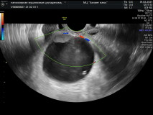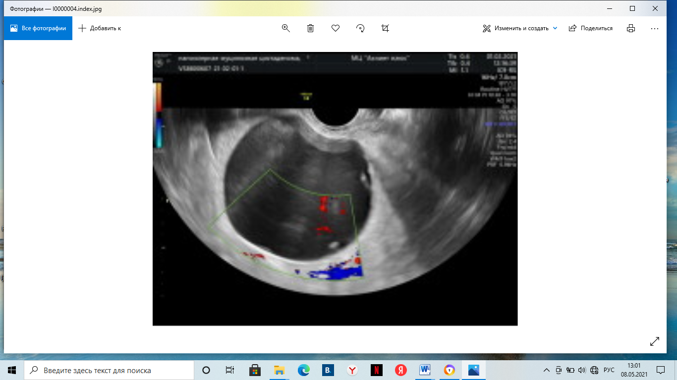

Рисунок 5. Серозная киста

Фолликулярная киста на УЗИ характеризовалась следующими эхографическими изменениями как однокамерные образования округлой формы, расположенные в основном кзади или сбоку от матки. Образование тонкостенное с ровными четкими контурами, при этом содержимое полости однородное в виде затемнения - анэхогенное. Диаметр кисты были от 5,0 до 7,5 см. Рисунок 6.

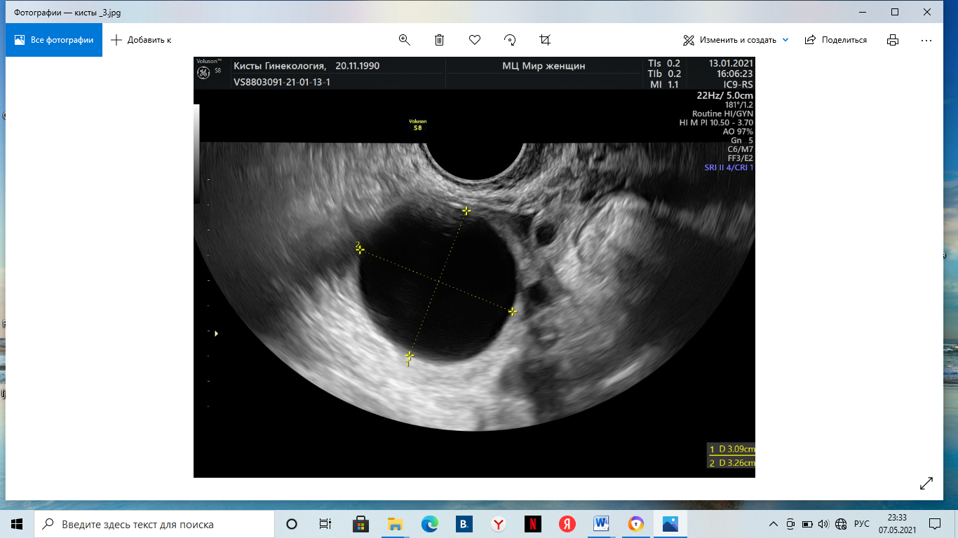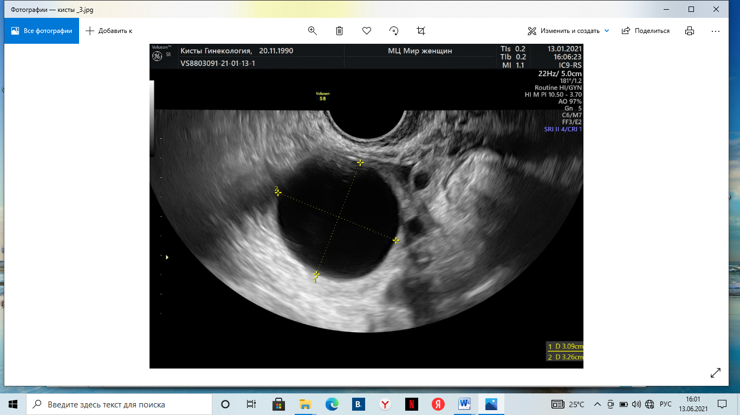
а

Рисунок 6. Фолликулярная киста. а-анэхогенное образование

Серозные цистаденомы. Новообразование яичников (> 6 см), при этом эхографические признаки характеризуется множественными перегородками, внутреннее содержимое анэхогенное многокамерное образование с гиперэхогенной перегородкой, или разрастания, полностью занимающие полость образования. Рисунок 7.
Ультразвуковая оценка (U) была получена из данных морфологических результатов, если были обнаружены на УЗИ. Для оценки ультразвукового изображения предполагаемой массы использовались следующие параметры: двустороннее поражение, мультилокулярность, твердые участки, асцит и метастазы вне яичников или узелки в животе. Эталонным стандартом был гистологический диагноз хирургического образца новообразования.

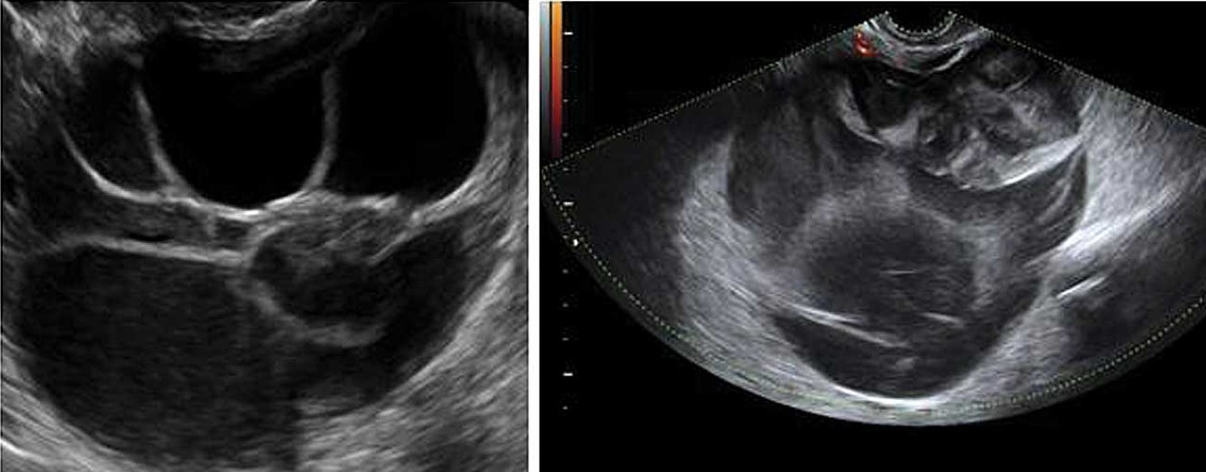
а

Рисунок 7. Серозная цистаденома. а- мультилокулярность.

Характеристика оценки УЗИ трех исследуемых групп и при доброкачественной и злокачественной новообразований представлены в таблицах 8.9,10,11. В репродуктивной группе был значительно ниже в 1,5 и 1,75 раза по сравнению с группой пременопаузы (1,6 ± 1,2 и 2,4 ± 0,96, соответственно, P1 = 0,01) и постменопаузы (1,6 ± 1,2 и 2,8 ± 0,6 соответственно, P2 = 0,0). При этом в 52/88 наблюдениях выявлены не более одного морфологического признака и часто это была мультилокулярность. В 36 наблюдениях обнаружены 2 и более ультразвуковых параметров, при котором характерными параметрами были мультилокулярность, твердые участки и/или асцит, которые часто встречались при цистоаденоме (10), серозной кисте (5), дермоидной кисте (4), в том числе фолликулярной кисте (в 3 наблюдениях).
Оценка показателя УЗИ в группе пременопаузы был выше в 1,5 раза по сравнению с репродуктивной группы (2,4 ± 0,96 и 1,6 ± 1,2 соответственно, P1 = 0,01) и 1,1 раза ниже по сравнению с группой постменопаузы (2,4 ± 0,96 и 2,8 ± 0,6, соответственно, P3 = 1,0).
Показатели УЗИ при злокачественных опухолях яичников в 1,4 раза выше, чем при доброкачественных опухолях яичников составили 3,0 ± 0,0 и 2,14 ± 1,07 соответственно, (P = 1,0). По ультразвуковой оценке обнаружено не более одного морфологического параметра в 23 наблюдениях из 88, в остальных наблюдениях выявлено 2 и более морфологических изменении. (Таблица 2)
Показатели оценки УЗИ в группе постменопаузы значительно выше в 1,75 раза по сравнению с репродуктивной группы (2,8 ± 0,6 и 1,6 ± 1,2 соответственно, P2 = 0,0). и 1,1 раза выше по сравнению с группой пременопаузы (2,8 ± 0,6 и 2,4 ± 0,96 соответственно, P3 = 1,0).
У обследованных в отношении оценки УЗИ при злокачественных опухолях яичников в 1,5 раза выше, по сравнению с доброкачественными опухолями яичников и оценка составила 3,0 ± 0,0 и 1,9 ± 1,1 соответственно, (P = 1,0). При этом с доброкачественными опухолями яичников выявлено не более одного морфологического признака. Следует отметить, что характерными параметрами были мультилокулярность, твердые участки и/или асцит, которые наиболее часто отмечается в основном среди злокачественных опухолей. При анализе оценки УЗИ, только один участник в изучаемой группе злокачественных новообразований яичников имел ультразвуковой балл 1 (мультилокулярная), в то время как у 69 - ультразвуковой балл 3 (43 множественных с твердыми участками и асцитом, 22 мультилокулярных с твердыми участками и 4 мультилокулярные очаги с асцитом). Диаграмма 1.
По морфологическим характеристикам параметров УЗИ показатели УЗИ в этом исследовании был значительно выше в пременопаузе и постменопаузе по сравнению с репродуктивной группой в 1,5 и 1,75 раза (2,4 ± 0,96 и 1,6 ± 1,2, соответственно 2.8 ± 0.6 и 1,6 ± 1,2 ) (P = 0,01) и (P2 = 0,0). В отношении оценки УЗИ при злокачественных опухолях яичников в 1,5 раза выше, по сравнению с доброкачественными опухолями яичников (3,0 ± 0,0 и 1,9 ± 1,1 соответственно, P = 1,0).

Диаграмма 1. Параметры УЗИ в группе злокачественных новообразований яичников в трех исследуемых групп.

Таким образом, большинство из злокачественных поражений яичников отмечались в более старших возрастных группах пременопаузы и постменопаузы были на 26,1% выше, чем в группе репродуктивного возраста (9,1% (8/88)), p <0,001. На изоброжении УЗИ функциональные кисты представлены в виде однородного образования, эхо слабой интенсивности. Новообразование яичников > 6 см, двусторонность, наличие перегородки и асцита повышает риск злокачественного новообразования яичников.
Средние показатели оценки УЗИ морфологических изменений включающие характер распространнености и локализации поражения, наличие осложнений в виде асцита, с возрастом имели тенденцию к увеличению и по гистологии новообразования наиболее часто соответствовали злокачественному типу. Хотя оценка УЗИ в этом исследовании была значительно выше по сравнению с репродуктивной группой (P = 0,01), анализ не показал значимой корреляции между оценкой УЗИ и RMI в группе злокачественных новообразований яичников (r = 0,16, P = 0,1). Значимые различия оценки ультразвуковых параметров выявлялись между группами злокачественными (в 1,5 раза выше, P = 1,0) и доброкачественными новообразованиями яичников. При анализе оценки, частыми характерными морфологическими признаками были мультилокулярность, твердые участки и/или асцит, которые наиболее часто выявлены среди злокачественных опухолей (у 69 - 3 балла по УЗИ).
Глава 3.3. Результаты уровня Са125 в крови исследуемых групп женщин.
Показатели Са125 трех исследуемых групп и при доброкачественной и злокачественной новообразовании представлены в таблицах 8,9,10,11. В результате уровни СА-125 у большинства обследованных не превышали верхнюю границу нормы (35ед/мл). Уровни концентрации CA125 имели широкий диапазон значений от 5,1 до 231,6 Ед/мл со средним значением 25.5 ± 27.9 Ед/мл, (P1=1.0). Тогда как в группах пременопаузы и постменопаузы имели тенденцию к повышению в 2,1 и 1,5 раза соответственно 54.1 ± 60.7 и 40.1 ± 106.3 Ед/мл, чем репродуктивной группе (P=1.0). Диаграмма 3.
Детальное изучение содержания СА-125 в крови у пациенток каждой группы установило, значительно превышающие нормативные значения. При этом у 6 пациентов с высоким уровнем СА125 (в среднем составил 118,4± 63,9 МЕ /мл) и у двух пациентов с уровнями CA125 ниже средних нормативных величин (16,2±4,9 Ед/мл), гистологически были подтверждены злокачественные новообразования яичников. Хотя у одного пациента уровни CA125 (77,2±4,9 Ед/мл) соответственно были выше нормы, гистологически подтверждена доброкачественное новообразование (дермоидная киста). Также в трех случаях уровни CA125 был выше в 1,2 раза референсного диапазона в среднем 43,4±8,7 Ед/мл, гистологически были подтверждены такие доброкачественные новообразования как, цистоаденома, тека лютеиновая киста и дермоидная киста.
Уровни Са125 репродуктивной группы в случаях злокачественной опухоли существенно выше в 4,9 раза, чем доброкачественной опухоли и составили, 92,8 ± 49,2 и 18,8 ± 10,8 Ед / мл соответственно, (P = 0,0).
В группе пременопаузы уровни Са125 были от 8,1до 70,9 Ед/мл со средним значением 54.1 ± 60.7 Ед / мл, P2=1.0, за исключением некоторых случаев. У 25 пациентов с высоким уровнем СА125 в среднем составил 131,1± 29,7 Ед /мл соответственно, гистологически диагноз был подтвержден как злокачественная опухоль яичников. У шести пациентов с уровнями CA125 ниже контрольного значения в среднем 21,33±4,7 Ед/мл гистологически были подтверждены злокачественные новообразования яичников. Однако, в 5 случаях с высокими уровнями CA125 в среднем 76,1±3,98 Ед/мл гистологически не подтверждена злокачественность новообразовании (были дермоидная киста -2, цистоаденома, тек лютеиновая киста, фиброма). Кроме того в трех наблюдениях уровни CA125 были выше в 1,5 раза референсного диапазона в среднем 52,2±7,8 Ед/мл. Среди пациенток в пременопаузе в группе злокачественных новообразований уровни CA125 были 4,6 раза значительно выше, по сравнению с доброкачественной опухолей и составили, 110,4 ± 68,3 и 23,5 ± 22,1 Ед / мл соответственно, (P = 0,0).
В группе постменопаузы от 6,4 до 25,3 со средним значением 40.1 ± 106.3 Ед/мл, (P3=1.0). У 27 пациентов с высоким уровнем СА125 в среднем 66,07± 21,1 Ед /мл гистологически диагноз был подтвержден как злокачественная опухоль яичников. У четырех пациентов с уровнем CA125 ниже среднего контрольного значения 9,47±8,2 МЕ/мл гистологически были подтверждены злокачественные новообразования яичников. Уровни Са125 были выше в 6 раза в группе злокачественных опухолей 87,8 ± 168,8, чем в группе доброкачественных опухолей 14,2 ± 7,1 МЕ / мл соответственно), (P = 0,0). Следует отметить положительную корреляционную связь между CA-125 обследованных и RMI (r = 0,55, P <0,0001) в группе злокачественных новообразований яичников.
Таким образом, уровень онкомаркера СА125 как основного показателя расчета риска индекса малигнизации является показателем только в комплексном исследовании. Онкомаркер не дает точных данных о предикторах малигнизации. Среди гистологически подтвержденных доброкачественных новообразований яичника в репродуктивной, пременопаузальной и постменопаузальной группах СА125 имел тенденцию к повышению, но при этом оставался в пределах нормы. В случаях гистологического подтверждения злокачественности процесса нами выявлено, что имеется тенденция к равномерному повышению уровня СА 125 независимо от возраста женщины. Но показатель СА125 может давать противоречивые данные так как часто повышен при эпителиальных опухолях и различных патологических состояниях. Поэтому, изолированное рассмотрение показателя СА 125 в диагностике новообразований яичников не является скрининговым.

3.4. Индекс риска малигнизации в трех исследуемых групп
Значения RMI в репродуктивной группе в пределах нормы (56.2 ± 89.6), в то время как в пременопаузе и постменопаузе соответственно 2,7 и 4,2 раза значительно выше (P1=1.0 и P2=1.0) Диаграмма 2. В группе злокачественных случаев показатели RMI были значительно выше в 8,2 раза (278,6 ± 147,7), чем в доброкачественных случаях (33,9 ± 34,8). Таблица 9,10,11,12.

Диаграмма 2 - Показатели Са125 и ИРМ исследуемых групп.

В группе пременопаузы ИРМ был значительно выше в 2,7 раза, чем в группе репродуктивной (P1=1.0), но не выходил за пределы <200, (152.1 ± 186.8), тогда как по сравнению с группой постменопаузы в 1,5 раза ниже (P2=0.9). При злокачественных процессах в группе пременопаузы значения ИРМ в 6,7 раза выше, чем при доброкачественных процессах (331,1 ± 204,8, P = 0,0) и постменопаузы (497,1 ± 240,7 и 94,7 ± 58,5, соответственно) (P = 0,0).
В группе постменопаузы значение RMI более >200 (236,4 ± 244,1) и существенно превышает репродуктивную группу в 4,2 раза (P2=1.0), пременопаузальную группу в 1,5 раза (P3=0.9). В группе постменопаузы между доброкачественными и злокачественными опухолями яичников значения RMI в среднем составило 94,7 ± 58,5 и 497,1 ± 240,7, соответственно (P = 0,0).

Таблица 9. Характеристика трех исследуемых групп

Переменные | Группа репродуктивная (n=88) | Группа  премено-  паузы (n=88) | Группа  Постмено-паузы (n=88) | Значение -P  (Доверительный интервал 95%)
Возраст (лет) | 30.04 ± 5.7 | 45.3 ± 2.6 | 57.6 ± 4.3 | P1=0.0 (-16.5, -15.2, -13.9)  P2=0.004* (-29, -27.5, -25.9)  P3=0.0 (-23.4, -12.3, -1.12)
Вес (Кг) | 65,8± 1,4 | 73,2 ± 9.5 | 73,3 ± 11.5 | P1=0.04*(-10.5, -7.4, -4.3)  P2=0.5 (-10.9, -7.5, -4.1)  P3=0.9 (-3.2, -0.15, 3.0)
ИМТ (Кг/м2) | 24,8 ± 3.9 | 28.02 ± 3.6 | 28.2 ± 4.2 | P1=0.2 (-4.3, -3.2, -2.1)  P2=0.7 (-4.6, -3.4, -2.2)  P3=0.9 (-1.3, -0.18, 0.9)
Паритет | 3.05± 1.02 | 2.4 ± 1.65 | 2.24 ± 1.4 | P1=0.9 (0.2, 0.7, 1.1)  P2=0.06 (-0.6, -0.16, 0.3)  P=0.9 (0.4, 0.8, 1.2)
CA-125 (МЕ/мл) | 25.5± 27.9 | 54.1 ± 60.7 | 40.1 ± 106.3 | P1=1.0(-42.8,-28.6, -14.1)  P2=1.0 (-37.8, -14.6, 8.6)  P3=1.0 (-11.8, 14, 39.8)
Оценка УЗИ | 1.6 ± 1.2 | 2.4 ± 0.96 | 2.8 ± 0.6 | P1=0.01*(-1.1, -0.8, -0.5)  P2=0.0 (-1.4, -1.2, -0.9)  P3=1.0 (-0.6, -0.4, -0.16)
Индекс риска малигнизации (RMI) | 56.2± 89.6 | 152.1 ± 186.8 | 236.4 ± 244.1 | P1=1.0 (-139.8, -95.9, -52)  P2=1.0(-235.3,-180.2,-125.1)  P3=0.9(-149.2,-84.3,-19.4)
Интраоперативные данные | 40.9% (36/88) | 47.7% (42/88) | 89.8% (79/88) | P1=0.5,P2=0.001*P3=0.009*
Доброкачественные опухоли | 90.9% (80/88) | 64.8% (57/88) | 64.8% (57/88) | P1=0.1, P2=0.1, P3=1.0
Серозная киста | 38.75% (31/80) | 24.6% (14/57) | 14.0% (8/57) | P1=0.2,P2=0.001*P3=0.2
Фолликулярная киста | 23.75% (19/80) | 10.5% (6/57) | 12.3 % (7/57) | P1=0.09, P2=0.1, P3=0.8
Дермоидная киста | 16.25% (13/80) | 19.3% (11/57) | 21.0 % (12/57) | P1=0.6, P2=0.5, P3=0.8
Цистоаденома | 13.75% (11/80) | 31.6% (18/57) | 29.8 % (17/57) | P1=0.04*, P2=0.06, P3=0.8
Тека лютеиновая киста | 7.5% (6/80) | 7.0% (4/57) | 5.3 % (3/57) | P1=1.0, P2=0.6, P3=0.7
Фиброма | 0% (0/80) | 5.3% (3/57) | 5.3 % (3/57) | P1=0.01*, P2=0.01*, P3=1.0
Фибро-текома | 0% (0/80) | 1.7% (1/57) | 8.8 % (5/57) | P1=0.1, P2=0.002* Р3=0.1
Текома | 0% (0/80) | 0% (0/57) | 3.5 % (2/57) | P1=1.0, P2=0.04*, P3=0.08
Злокачественные опухоли | 9.1% (8/88) | 35.2% (31/88) | 35.2% (31/88) | P1=0.0008*, P2=0.0008*, P3=1.0
Плоскоклеточная карцинома | 87.5% (7/8) | 25.8% (8/31) | 35.5 % (11/31) | P1=0,05 P2=0.1, P3=0.5
Эндометриодная | 12.5% (1/8) | 22.6% (7/31) | 16.1 % (5/31) | P1=0.5, P2=0.8, P3=0.5
Цистоаденокарцинома | 0% (0/8) | 32.2% (10/31) | 32.3 % (10/31) | P1=0.04*, P2=0.04*, P3=1.0
Гранулезно клеточные опухоли | 0% (0/8) | 19.4 (6/31) | 12.9 % (4/31) | P1=0.1, P2=0.1, P3=0.5
Злокачественная опухоль Бреннера | 0% (0/8) | 0% (0/31) | 3.2 % (1/31) | P1=1.0, P2=0.5, P3=0.2

*: Значительная разница. CA-125: раковый антиген-125. Критерий хи-квадрат (X2), используемый для статистического анализа, когда данные представлены в виде числа и процента (%). Данные представлены в виде среднего значения ± SD (стандартное отклонение), числа и процента (%). N: Число.
P1: значение P для переменных репродуктивной возрастной группы по сравнению с пременопаузальной группой.
P2: значение P для переменных репродуктивной возрастной группы по сравнению с постменопаузальной группой.
P3: значение P для переменных группы пременопаузы по сравнению с группой постменопаузы.
T-критерий Стьюдента, используемый для статистического анализа, когда данные представлены в виде среднего значения ± стандартное отклонение.

Таблица 10. Сравнение злокачественных и доброкачественных опухолей яичников в репродуктивной группе.

Переменные | Злокачественные опухоли (N=8) | Доброкачественные  Опухоли (N=80) | Значение -P  (Доверительный интервал 95%)
Возраст (лет) | 36.5 ± 4.4 | 29.4 ± 5.4 | 0.7 (3.3, 7.1, 10.9)
Вес (Кг) | 82.5 ± 8.7 | 64.2 ± 10.3 | 0.6 (10.9, 18.3, 25.6)
ИМТ (Kг/m2) | 30.2 ± 2.8 | 24.2 ± 3.6 | 0.7 (3.7, 6, 8.3)
Паритет | 1.25 ± 1.4 | 3.2 ± 0.8 | 0.006* (-3.2, -1.9, -0.75)
CA-125 (МЕ/мл) | 92.8 ± 49.2 | 18.8 ± 10.8 | 0.0 (32.8, 74, 115.2)
Оценка УЗИ | 3.0 ± 0.0 | 1.4 ± 1.1 | 1.0 (-1.5, -1,1 -0.67)
Индекс риска малигнизации | 278.6 ± 147.7 | 33.9 ± 34.8 | 0.0 (120.8, 244.7, 368.6)

Таблица 11. Сравнение злокачественных и доброкачественных опухолей яичников в пременопаузальной группе
Переменные | Злокачественные опухоли  (N=31) | Доброкачествен-ные (N=57) | Значение -P  (Доверительный интервал 95%)
Возраст (лет) | 47.4 ± 1.3 | 44.2 ± 2.5 | 0.9 (2.4, 3.2, 4.0)
Вес (Кг) | 80.7 ± 7.9 | 69.04 ± 7.6 | 0.3 (8.2, 11.7, 15.1)
ИМТ (Kг/m2) | 31.1 ± 2.9 | 26.3 ± 2.7 | 0.3 (3.5, 4.8, 6.1)
Паритет | 0.68 ± 0.47 | 3.37 ± 1.24 | 1.0 (-3.1, -2.7, -2.3)
CA-125 (МЕ/мл) | 110.4 ± 68.3 | 23.5 ± 22.1 | 0(60.9,86.9, 112.8)
Оценка УЗИ | 3.0 ± 0.0 | 2.1 ± 1.07 | 1.0 (-2.3, -2.0, -1.74)
Индекс риска малигнизации | 331.1 ± 204.8 | 54.7 ± 64.7 | 0.0 (198.8, 276.4, 353.9)

Таблица 12. Сравнение злокачественных и доброкачественных опухолей яичников в группе постменопаузы
Переменные | Злокачественные опухоли  (N=31) | Доброкачественные  Опухоли  (N=57) | Значение -P  (Доверительный интервал 95%)
Возраст (лет) | 61.4 ± 2.9 | 55.5 ± 3.5 | 0.8 (4.5, 5.9, 7.2)
Вес (Кг) | 85.8 ± 7.9 | 66.5 ± 6.2 | 0.05 (15.9, 19.3, 22.6)
ИМТ (Kг/m2) | 32.8 ± 2.9 | 25.7 ± 2.2 | 0.03* (5.9, 7.1, 8.3)
Паритет | 0.77 ± 0.75 | 3.03 ± 0.86 | 0.7 (-2.6, -2.3, -1.9)
CA-125 (МЕ/мл) | 87.8 ± 168.8 | 14.2 ± 7.1 | 0.0 (11.7, 73.6, 135)
Оценка УЗИ | 3.0 ± 0.0 | 2.6 ± 0.8 | 1.0 (-2.7, -2.5, -2.27)
Индекс риска малигнизации | 497.1 ± 240.7 | 94.7 ± 58.5 | 0.0 (312.5, 402.4, 492.3)
* Значимое различие. ИМТ: индекс массы тела. CA-125: раковый антиген-125. Данные представлены как среднее ± стандартное отклонение (стандартное отклонение). N: Число. T-критерий Стьюдента, используемый для статистического анализа.

По гистологическому заключению в 81 случае при RMI <200 был отрицательный; 2 были подтверждены как злокачественные опухоли яичников (ложноотрицательные (FN) = 2) и 79 были подтверждены как доброкачественные опухоли (истинно отрицательные (TN) = 79). RMI при пороговом значении >200 были в 8 случаях репродуктивной возрастной группы были положительными; 6 были подтверждены как злокачественные опухоли яичников (истинно положительный результат (TP) = 6), а 1 был подтвержден как доброкачественная опухоль (ложноположительный результат (FP) = 1). Схема 5.

Схема 5: Точность RMI> 200 при различении доброкачественных и злокачественных опухолей яичников в репродуктивной группе.

RMI при пороговом значении >200 имел чувствительность 75%, специфичность 98,75%, PPV 85,7% и NPV 97,5% в различении доброкачественных и злокачественных опухолей яичников в репродуктивной группе. Диаграмма 3.

В пременопаузальной группе RMI при пороговом значении > 200 был положительным в 30 случаях, при этом по гистологическому заключению 25 были подтверждены как злокачественные опухоли яичников (истинно положительные (TP) = 25), а 5 были подтверждены как доброкачественные опухоли (ложноположительные (FP) = 5). Кроме этого в 58 случаях он был <200 (отрицательный); 6 случаев были подтверждены как злокачественные опухоли яичников (ложноотрицательные (FN) = 6), а 52 были подтверждены как доброкачественные опухоли (истинно отрицательные (TN) = 52). Схема 6. RMI при пороговом значении> 200 имел 80,6% чувствительность, 91,2% специфичность, 83% PPV и 89,7% NPV при дифференциации злокачественных и доброкачественных опухолей яичников в пременопаузальной группе. ROC показал, что RMI при пороговом значении> 247,5 в пременопаузальной группе имел чувствительность 80,65%, специфичность 100%, 100% PPV и 97,9% NPV (AUC 0,96, 95% CI: 0,89-0,99, P = <0,001). Диаграмма 4, Таблица 14.
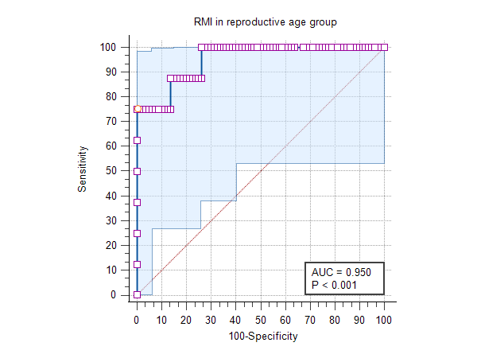

Диаграмма 3. ROC (AUC) площадь под кривой ИРМ
в репродуктивной группе

ROC показал, что RMI при пороговом значении> 231,6 в репродуктивном возрасте имел чувствительность 75%, специфичность 100%, PPV 100% и NPV 97,3% (площадь под кривой ROC (AUC) 0,950, 95% CI: 0,88- 0,98, P = <0,001). Таблица 13.

Таблица 13. Точность RMI> 200 и > 231,6 при различении доброкачественных и злокачественных опухолей яичников в репродуктивной группе
Переменные | RMI>200 МЕ/мл | RMI>231,6 МЕ/мл
Чувствительность | 75% | 75%
Специфичность | 98,75% | 100%
Положительная прогностическая ценность (PPV) | 85,7% | 100%
Отрицательная прогностическая ценность (NPV) | 97,5% | 97.3%

В группе постменопаузы RMI при пороговом значении >200 был положительным в 33 случаях; 27 были подтверждены как злокачественные опухоли яичников (истинно положительные (TP) = 27), а в 6 наблюдениях были подтверждены как доброкачественные опухоли (ложноположительные (FP) = 6) на основании гистологического исследования. При этом в 55 случаях он был <200 (отрицательный); В 4 наблюдениях были подтверждены как злокачественные опухоли яичников (ложноотрицательные (FN) = 4), а 51 были подтверждены как доброкачественные опухоли (истинно отрицательные (TN) = 51). Схема 7.

Схема 6: Точность RMI> 200 при различении доброкачественных и злокачественных опухолей яичников в пременопаузальной группе

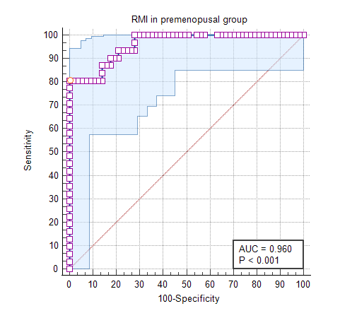

Диаграмма 4: Кривая ROC для RMI при значении > 247,5
в пременопаузальной группе

Таблица 14. Точность RMI> 200 и> 247,5 при различении доброкачественных и злокачественных опухолей яичников в пременопаузальной группе
Переменные | RMI>200 МЕ/мл | RMI>247,8МЕ/мл
Чувствительность | 80.6% | 80.65%
Специфичность | 91.2 % | 100%
Положительная прогностическая ценность (PPV) | 83% | 100%
Отрицательная прогностическая ценность (NPV) | 89.7% | 97.9%
При различении доброкачественных и злокачественных опухолей яичников в группе постменопаузы RMI при пороговом значении >200 имел
чувствительность 87,1%, специфичность 89,5%, PPV 81,8% и NPV 92,7%. ROC показал, что RMI при пороговом значении> 245,7 в группе постменопаузы имел 87,1% чувствительность, 100% специфичность, 100% PPV и 98,6% NPV (AUC 0,960, 95% CI: 0,89-0,99, P = <0,001). Таблица 15.

Схема 7. Точность RMI> 200 при различении доброкачественных и злокачественных опухолей яичников в группе постменопаузы

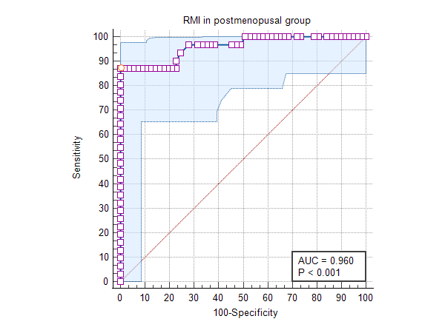

Диаграмма 5. Кривая ROC для RMI при значении> 245,7 в группе постменопаузы

Таблица 15. Точность RMI> 200 и> 245,7 при различении злокачественных и доброкачественных опухолей яичников в группе постменопаузы

Переменные | RMI >200 IU/ml | RMI>245.7 IU/ml
Чувствительность | 87.1% | 87.1%
Специфичность | 89.5% | 100%
Положительная прогностическая ценность (PPV) | 81.8% | 100%
Отрицательная прогностическая ценность (NPV) | 92.7% | 98.6%

Средние показатели переменных при злокачественных и доброкачественных опухолях трех исследуемых групп представлены в таблице 16.

Таблица 16. Сравнение злокачественных и доброкачественных опухолей яичников в трех исследуемых группах
Переменные | Злокачественные пухоли яичников  (N=70 женщин) | Доброкачественные опухоли яичников  (N=194 женщин) | Значение -P  (Student t test)  (Доверительный интервал 95%)
Возраст (лет) | 52.3 ± 9.1 | 41.5 ± 11.7 | 0.9 (8.1, 10.8, 13.5)
Вес (Кг) | 83.2 ± 8.4 | 66.3 ± 8.7 | 0.6 (14.6, 16.9, 19.3)
ИМТ (Кг/м2) | 31.8 ± 3.1 | 25.3 ± 3.1 | 0.4 (5.6, 6.5, 7.3)
Паритет | 0.78 ± 0.8 | 3.2 ± 0.9 | 0.8 (-2.6, -2.4, -2.2)
CA-125 (МЕ/мл) | 85.5 ± 57.1 | 18.8 ± 14.8 | 0.0 (53, 66.7, 80.4)
Оценка УЗИ | 3.0 ± 0.0 | 1.9 ± 1.1 | 1.0 (-2.0, -1.85, -1.7)
Индекс риска малигнизации (RMI) | 392.7 ± 235.9 | 57.9 ± 58.04 | 0.0 (277.8, 334.8, 391.7)
Постоперативное гистологическое заключение | Злокачественные опухоли яичников  Плоскоклетоная карцинома  37.1% (26/70)  Цистоадено-карцинома 28.6% (20/70)  Эндометриоидная карцинома  18.6% (13/70)  Гранулезно-клеточные опухоли  14.3% (10/70)  Злокачественная опухоль Бреннера  1.4% (1/70) | Доброкачественные опухоли яичников  Серозная киста: 27.3% (53/194)  Цистоаденома: 23.7% (46/194)  Дермоидная киста: 18.6% (36/194)  Фолликулярная киста: 16.5% 32/194  Thecal lutein cyst: 6.7 (13/194)  Фиброма яичника: 3.1% (6/194)  Фибротекома: 3.1% (6/194)  Текома: 1.0% (2/194)

В трех исследуемых группах точность RMI при пороговом значении >200 был ложноположительными в 12 случаях, 182 были подтверждены как истинно положительные. При RMI <200 ложноотрицательными были в 12 наблюдениях, в 58 были подтверждены как истинноотрицательными на основании гистологического исследования. Схема 8. Точность RMI при пороговом значении> 200 в трех исследуемых группах имел чувствительность 82,9%, специфичность 93,8%, PPV 82,9% и NPV 93,8% при различении доброкачественных и злокачественных образований яичников. ROC показал, что RMI при пороговом значении> 247,5 в трех исследуемых группах имел чувствительность 82,9%, специфичность 100%, PPV 100% и NPV 98,1% (AUC 0,955, 95% ДИ: 0,92-0,97, P = < 0,001). Диаграмма 6, таблица 17.
Схема 8. Точность RMI> 200 при различении злокачественных и доброкачественных опухолей яичников в трех исследуемых группах
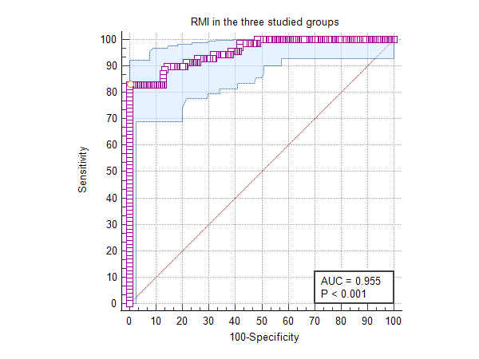

Диаграмма 6. Кривая ROC для RMI при значении> 247,5 в трех исследуемых группах.

Таблица 17. Точность RMI при 200 и> 247,5 при различении злокачественных и доброкачественных опухолей яичников в трех исследуемых группах
Переменные | RMI>200 МЕ/мл | RMI >247.5 МЕ/мл
Чувствительность | 82.9% | 82.9%
Специфичность | 93.8% | 100%
Положительная прогностическая ценность (PPV) | 82.9% | 100%
Отрицательная прогностическая ценность (NPV) | 93.8% | 98.1%

Показатель RMI превышал 200 у женщин со злокачественными опухолями и в том числе с доброкачественными новообразованиями яичников, которые морфологически соответствовали эпителиальному опухолю. Частота злокачественных опухолей была значительно выше в исследуемых группах пременопаузы и постменопаузы по сравнению с репродуктивной группой (P = 0,0008 и 0,0008 соответственно). RMI при пороговом значении >200 в трех исследуемых группах ROC имел чувствительность 82,9%, специфичность 93,8%, PPV 82,9% и NPV 93,8%.
Таким образом, RMI является методом ранней диагностики новообразований зависящий напрямую от исходного состояния женского организма, морфологического типа опухоли, ее размеров и темпов роста. Поэтому достижение высокой чувствительности и соответственно высокой специфичности при расчете RMI практически не возникает. Так в нашем исследовании получена низкая чувствительность и более высокая специфичность у пациенток в репродуктивной группе по сравнению с женщинами пременопаузального и постменопаузального возраста. Показатель RMI в группах, где диагностированы доброкачественные новообразования был ниже 100, демонстрировал низкий риск малигнизации. Напротив, при злокачественном характере у женщин всех трех возрастных групп был выше 200, и наиболее высокие риски были в пременопаузе и постменопаузе. Параметры составляющие расчет риска индекса малигнизации имеют свою значимость только при подтверждении морфологическим исследованием.

  - Корреляция между RMI и переменными в группе злокачественных новообразований яичников
Анализ коэффициента корреляции показал значительную положительную корреляцию между возрастом участников и RMI (r = 0,38, P = 0,001, 95% CI: 0164-0,568) (Диаграмма 7), а также между CA-125 и RMI (r = 0,55, P <0,0001, 95% ДИ: 0,374-0,702), (Диаграмма 8) в группе злокачественных новообразований яичников.

Диаграмма 7: Корреляция между возрастом участников и RMI в группе злокачественных новообразований яичников.

Диаграмма 8: Корреляция между CA-125 и RMI участников в группе злокачественных новообразований яичников.

Не было значимой корреляции между весом участников и RMI (r = -0,058, P = 0,6, 95% CI: -0,289-0,179), (Диаграмма 9) или между ИМТ участников и RMI (r = 0,012, P = 0,9, 95% ДИ: -0,224-0,246), (диаграмма 10) или между паритетом участников и RMI (r = 0,117, P = 0,3, 95% ДИ: -0,121-0,34), (диаграмма 11) в группе злокачественных новообразований яичников.

Диаграмма 9: Корреляция между весом участников и RMI в группе злокачественных новообразований яичников.

Диаграмма 10: Корреляция между ИМТ и RMI участников в группе злокачественных новообразований яичников.

Диаграмма 11: Корреляция между паритетом участников и RMI в группе злокачественных новообразований яичников.

Относительно показатели УЗИ, только у одного участника из группы злокачественных новообразований яичников была оценка УЗИ 1 (мультилокулярная), а у 69 - 3 балла по УЗИ. Анализ коэффициента корреляции не показал значимой корреляции между оценкой по УЗИ и RMI в группе злокачественных новообразований яичников (r = 0,16, P = 0,1, 95% ДИ: -0,075-0,383). Диаграмма 12.

Диаграмма 12: Корреляция между оценкой участников УЗИ и RMI в группе злокачественных новообразований яичников.

Таким образом, изучение коэфициента корреляционной связи показал значительную положительную корреляцию между возрастом женщин и RMI, а также между СА125 и RMI в группе с высоким риском малигнизации новообразований яичников. Наши результаты подтверждаются данными других исследователей. Показатели веса, индекса массы тела не имеют тесной связи с риском малигнизации и не служат основными индикаторами.

Глава 3.6. Морфологические особенности доброкачественных новообразований яичников соответственно возрастным группам.
В репродуктивной возрастной группе частота доброкачественных опухолей яичников составила - 90,9% (80/88). На основании гистологического заключения у женщин репродуктивной группы среди ДНЯ высокий показатель занимал серозная (простая) киста яичника у 38,75% (31/88). За ним следует фолликулярная киста у 23,75% (19/88), дермоидная киста у 16,25% (13/80), цистаденома у 13,75% (11/80) и тека лютеиновая киста в 7,5% (6/80) наблюдении. В репродуктивной возрастной группе частота злокачественных опухолей яичников составила 9,1% (8/88), Злокачественные опухоли яичников представляли собой плоскоклеточный рак у 87,5% (7/8) и эндометриоидный рак у 12,5% (1/8). Таблица 3. Самой распространенной доброкачественной опухолью яичника, обнаруженной в репродуктивной группе, была простая серозная киста яичника (38,75% (31/80)), а частота которой была значительно выше в репродуктивной группе в 1,5 раза и 2,7 раза по сравнению с группами пременопаузы и постменопаузы, соответственно (р₂ = 0,001). Также в этой же группе фолликулярная киста часто встречалась в 2,2 и 1,9 раза, чем в группах пременопаузы и постменопаузы (P₁=0,09, P₂=0,1) соответственно. Частота показатели дермоидной кисты в 1,1 и 1,2 (P₁=0,6, P2=0,5) раза меньше, чем в группах пременопаузы и постменопаузы соответственно. Цистоаденома в репродкутивной группе в 2,2 и 2,1 (P₁=0,04, P2=0,06) раза реже наблюдалась, чем в группах пременопаузы и постменопаузы соответственно. Частота текалютеиновой кисты по сравнению с группой пременопаузы не существенны, тогда как по сравнению с группой постменопаузы в 1,4 раза (P₂=0,6) чаще встречается в репродуктивной группе. Фиброма и текофиброма в репродуктивной группе не наблюдались. Диаграмма 13.

Диаграмма 13. Доброкачественные новообразования яичников репродуктивной группы
Примечание: * Р =0,001– сравнительная достоверность

В группе пременопаузы частота доброкачественных опухолей яичников - 64,8% (57/88). Среди доброкачественных опухоли яичников преобладала цистаденома - 31,6% (18/57), за ним серозная киста яичника - 24,6% (14/57), дермоидная киста - 19,3% (11/57), фолликулярная киста - 10,5% (6/57), тека лютеиновая киста - 7,0% (4/57), фиброма яичников - 5,3% (3/57) и фибротекома - 1,7% (1/57). Злокачественными опухолями яичников были цистаденокарцинома у 32,2% (10/31), плоскоклеточная карцинома у 25,8% (8/31), эндометриоидная карцинома у 22,6% (7/31) и гранулезоклеточные опухоли у 19,4 (6/31). Таблица 3.
В группе пременопаузы самой распространенной обнаруженной доброкачественной опухолью яичников была цистаденома (31,6% (18/57)), а частота цистаденомы яичника была значительно выше в группе пременопаузы в 2,2 раза (P₁ = 0,04) чаще, чем по сравнению с репродуктивной группой, и в 1,0 раза чаще, чем в группе постменопаузы (P₃=0,8). Серозная киста яичника в 1,5 раза (P₁=0,2) реже, чем в репродуктивной группе и в 1,7 раза (P₃=0,2) чаще выявлено, чем в группе постменопаузы. Дермоидная киста в 1,1 раза (P₁=0,6) чаще встречалась, чем в репродуктивной группе, в 1,0 раза (P₃=0,8) реже, чем в группе постменопаузы. Фолликулярная киста в 2,2 и 1,2 раза (P₁=0,09 и P₃=0,8) реже, чем в репродуктивной группе и в группе постменопаузы соответственно. Частота наблюдения текалютеиновой кисты не существенны по сравнению с репродуктивной группой, но при этом в 1,3 раза (P₃=0,7) чаще встречался чем, в группе постменопаузы. Частота фибромы яичников была значительно выше в группах пременопаузы и постменопаузы (5,3% (3/57) и 5,3% (3/57) соответственно) по сравнению с репродуктивной группой (0% (0/80)), (P₁ = 0,01 и P₂ = 0,01 соответственно). Частота злокачественных опухолей яичников составляла 35,2% (31/88). Среди доброкачнственных новообразований выявлено более одного гистологического варианта новообразования в 8,75% наблюдениях. Причем сочетание было идентифицировано различных гистологических подтипов в основном с фолликулярной кистой яичника. Диаграмма 14.

Диаграмма 14. Доброкачественные новообразования яичников группы пременопаузы

В группе постменопаузы частота доброкачественных опухолей яичников - 64,8% (57/88). Среди ДНЯ преобладает цистаденома - 29,8% (17/57), затем дермоидная киста - 21,0% (12/57), простая серозная киста яичника - 14,0% (8/57), далее фолликулярная киста - 12,3% (7/57), фибротекома у 8,8% (5/57), тека лютеиновая киста у 5,3% (3/57), фиброма яичников у 5,3% (3/57) и текома у 3,5% (2/57). Частота злокачественных опухолей яичников составила 35,2% (31/88). Злокачественными опухолями яичников были плоскоклеточная карцинома у 35,5% (11/31), цистаденокарцинома у 32,2% (10/31), эндометриоидная карцинома у 16,1% (5/31), гранулезно-клеточные опухоли у 12,9 (4/31) и злокачественная опухоль Бреннера в 3,2% (1/31). Таблица 3.
В группе постменопаузы самой распространенным гистологическим подтипом доброкачественной опухолью яичников была цистаденома, частота которой значительно выше в группе постменопаузы в 2,1 раза (P2 = 0,06), чем по сравнению с репродуктивной группой, и в 1,0 раза реже (P₃ = 0,8), чем в группе пременопаузы. Дермоидная киста в 1,2 и 1,0 раза (P₂=0,5 и P₃=0,8) чаще встречалась, чем в репродуктивной группе и в группе пременопаузы соответственно. Серозная киста яичника в 2,7 и 1,7 раза (P₂=0,001, P₃=0,2) реже, чем в репродуктивной группе и в группе пременопаузы соответственно. Фолликулярная киста в 1,9 раза реже, чем в репродуктивной группе и в 1,1 раза чаще, чем в группе пременопаузы. Частота наблюдения текалютеиновой кисты в 1,4 и 1,3 раза (P₂=0,1 P₃=0,8) реже по сравнению с группой репродуктивного возраста и в группе пременопаузы. Частота фибромы яичников в группе постменопаузы наблюдалась с одинаковой частотой (5,3% (3/57) и 5,3% (3/57) соответственно) с группой пременопаузы, чем с репродуктивной группой (0% (0/80)), (P₂=0,01 и P₃=1,0 соответственно).
В постменопаузе фибротекома значительно чаще встречается (в 5,1 раза P₃=0,1) по сравнению группой пременопаузы и группой репродуктивного возраста P₂=0,002. Текома составила 3,5% (P₂=0,04, P₃=0,08). Также выявлено более одного гистологического варианта новообразования в 12,5% наблюдениях. Причем сочетание было идентифицировано в основном серозной цистоаденомы с фолликулярными кистами яичника. Диаграмма 15.

Диаграмма 15. Гистологические подтипы ДНЯ группы постменопаузы
Примечание: P2=0.001*, P2: значение P для переменных репродуктивной возрастной группы по сравнению с постменопаузальной группой.

Сравнительный анализ результатов показывает, что частота распространенность доброкачественных опухолей в 1,4 раза выше в группе репродуктивного возраста, чем в группах пременопаузы и постменопаузы, (P1=0,1, P2=0,1 соответственно). Частота злокачественных опухолей яичников в репродуктивной группе 3,8 раза (P1 = 0,0008 и P2 = 0,0008, соответственно) ниже, чем в группах пременопаузы и постменопаузы. Но при этом частота встречаемости доброкачественных (P3=1.0) и злокачественных (P3=0.8) опухолей яичников достоверно не различалась у пациенток группы пременопаузы и постменопаузы. Среди доброкачественных опухолей (в группах пременопаузы и постменопаузы) отмечается преобладание подтипа цистоаденомы среди ДНЯ 31,6% и 29,8% соответственно, за ним серозная киста - 24,76 % и 14,15% и ниже соответственно, чем в репродуктивной группе. Следует отметить, рост частоты встречаемости дермоидных кист в 1,1 и 1,2 раза чаще в группах пременопаузы и постменопаузы. Частота встречаемость фолликулярного типа кисты были низкие в 2,2 и 1,9 раза соответственно, по сравнению с репродуктивной группой. В репродуктивной группе наиболее частые доброкачественные состояния включали на первом месте серозная и фолликулярная кисты с высокой частотой встречаемости, за ними дермоидная киста и цистоаденомы ДНЯ, которые реже встречались. Тогда как в группах пременопаузы и потменопаузы лидировали цистоаденомы, за ними располагались серозные кисты. Отмечается тесная связь роста частоты дермоидных кист с возрастом (19,3% и 21,0%), но фолликулярный тип видимо, привержен более молодому возрасту – в 2,2 и 1,9 раза реже встречались, чем репродуктивной группе.
Таким образом, морфологические результаты показали, что частота диагностики различных видов доброкачественных новообразований яичников имеют приверженность к возрасту женщины и тенденцию к озлокачествлению в более позднем периоде. Вызывает большую настороженность высокая частота встречамости цистоаденомы у женщин в пре и постменопаузе, что является тревожным индикатором. Согласно рекомендациям ACOG эта возрастная категория с имеющейся клинической симптоматикой относится к высокой группе риска и должна наблюдаться каждые 3 месяца.

3.3.1 Морфологическая характеристика яичников женщин в I группе
Эпителий серозной (простой) кисты представлен однослойным уплощенным эпителием (кубическим эпителием), толщиной 18,3±0,12 мкм (Р=0,01). Местами отмечается дистрофические изменения и некроз эпителиоцитов (или слущивание). Диаметр уплощенных эпителиоцитов в среднем 16,5±0,73 мкм (Р=0,01). Ядерно цитоплазматическое отношение составляет 0,46±0,14. Соединительнотканная основа непосредственно под эпителием представлена параллельно расположенными пучками коллагеновых волокон, в которых в глубоких слоях отмечается разрыхление. Клеточные элементы стромы многочисленны. Диаметр сосудов в среднем 220±2,72 мкм (Р=0,3). На границе с интактной тканью яичника на фоне разрыхления волокнистой соединительной ткани отмечается ангиоматозный слой тонкостенными, запустевшими венозными сосудами и капиллярами. Вокруг сосудов клеточная инфильтрация нейтрофилами, лимфоцитами и отек ткани. Таблица 18, рисунок 6 (а, б).
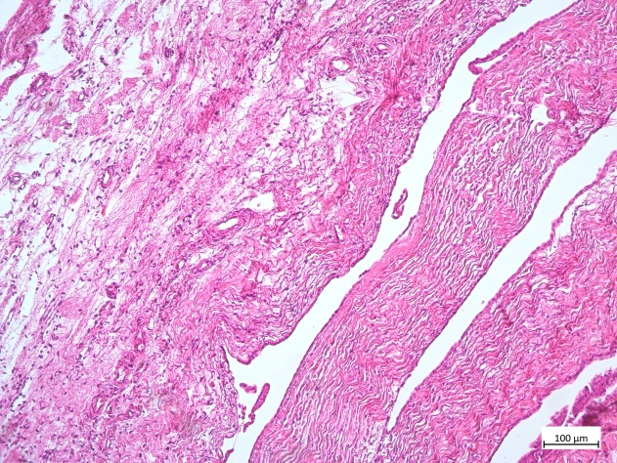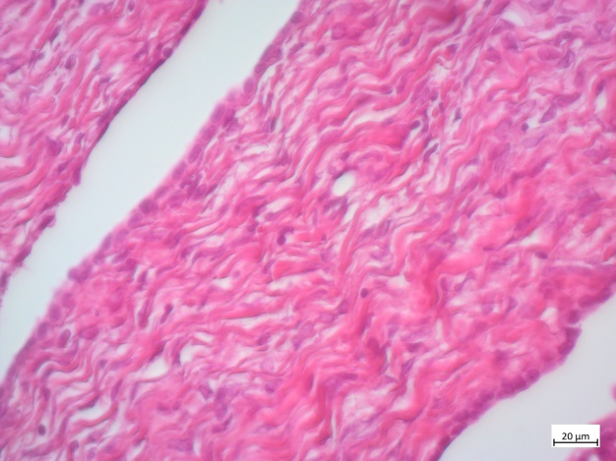
1
1
б
а

Рисунок 6. Ув.×10, ×40 (а, б). Простая серозная киста. Г.Э. 1 а, б –однослойный уплощенный эпителий

Фолликулярная киста. Внутренняя стенка кисты выстлана многослойным фолликулярным эпителием, состоящим из гранулезных клеток. Основу эпителия составляет рыхлая соединительная ткань, на границе которых выражен ангиоматоз сосудов микроциркуляторного русла. Имеет место полнокровие и стаз сосудов микроциркуляторного русла с диапедезом эритроцитов в окружающие ткани, между гранулезными клетками. Здесь же на границе с тканью яичника выражен полнокровие гемокапилляров и отек ткани вокруг запустевших артерий и вен. Клетки соединительной ткани представлены кроме фиброцитов, лимфоцитами и нейтрофилами. Рисунок 7. (а,б)

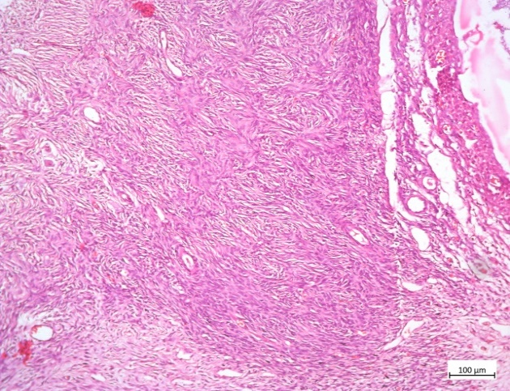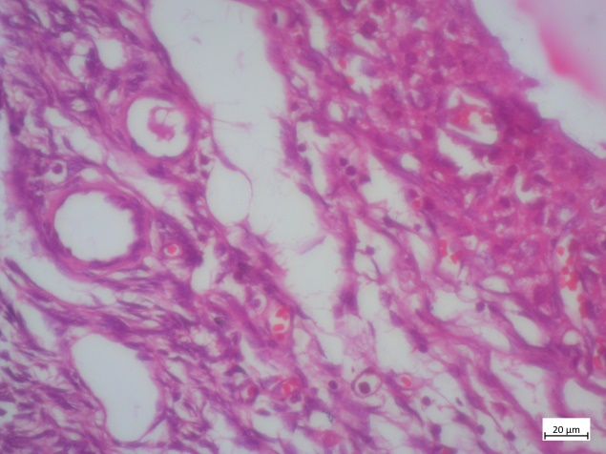
1
а
2
1
3
б

Рисунок 7. Ув×10, ×40; (а,б). Фолликулярная киста яичника. Г.Э. 1-эпителий из гранулезных клеток; 2-кровеносные сосуды; 3-атрезированные фолликулы

Таким образом, в группе репродуктивного возрасте среди ДНЯ, в основном эпителиального происхождения преобладают серозные и фолликулярные кисты. При серозном типе кисты в зависимости от функционального состояния клеток кисты на ее стенки уплощение эпителиальной ткани (местами выраженные дистрофические изменения и гибель единичных эпителиоцитов). В строме под эпителием коллагенизация. В глубоких слоях ближе к интактной ткани вокруг сосудов отек ткани и воспалительная реакция (нейтрофилы, лимфоциты). При фолликулярной кисте выражена стромальная и клеточная реакция, такие как ангиоматоз, полнокровие и стаз сосудов микроциркуляторного русла с диапедезом эритроцитов, отек ткани вокруг запустевших артерий и вен. Также клеточная реакция представлена лимфоцитами и макрофагами. В данной группе преобладает воспалительная реакция стромы, которая проявляется ангиоматозом, полнокровием сосудов, очаговым кровоизлиянием, клеточной инфильтрацией и отеком. На фоне выявленных нарушений гемодинамики развивается тканевая гипоксия, которая может привести как к дистрофии и некрозу, так и к атрезии развивающихся первичных фолликул. Возрастная динамика патоморфологических перестроек яичников при ДНЯ, характеризуется воспалительной стромальной реакцией прогрессирующим усилением коллагенизации и склероза стромы, нарушениями в системах микроциркуляции и гемодинамики.

Глава 3.2.2 Морфологическая характеристика яичников женщин во 2-ой группе.
Как указано выше, в данной группе преобладает цистоаденома среди доброкачественных новообразований яичников.
Внутренняя стенка серозной цистаденомы выстлана призматическим эпителием, толщиной 18,4±0,22 мкм (Р=0,01). Местами эпителий представлен кубическими клетками, цитоплазма эозинофильная с гиперхромными ядрами округлой формы или эпителиоцитами призматической формы с наличием ресничек с центрально расположенным овальным ядром. Диаметр эпителиальных клеток 16,2±0,38 мкм, (Р=0,02). Ядерно цитоплазматическое отношение равно 0,62±0,25. Непосредственно под эпителием прослойка плотных волокнистых структур соединительной ткани с гиперплазией фибробластов и фиброцитов, отложением пучков коллагена. Кнаружи слой ангиоматозной ткани, которая представлена неоднородной структурой, сосудами разного калибра вплоть до капилляров. Пролиферация множество мелких кровеносных сосудов и, скопление фибробластов отложением коллагена, фибрина (грануляционная ткань). Местами резкое венозное полнокровие сосудов и выраженный отек. Значительный периваскулярный склероз крупных сосудов. Сосуды диаметром 280±2,45 мкм. Вокруг таких очагов просматривается лейкоцитарный инфильтрат с преимущественным содержанием нейтрофильных лейкоцитов. Здесь же наблюдаются атрезированные фолликулы с дегенеративными изменениями. Рисунок 8 (а, б).
Морфологическим отличием данной сочетанной группы явилось обнаружение различных видов изменений в яичниках, например серозная киста справа, сопровождалась наличием функциональных кист там же. Также были случаи двусторонних морфологических изменений.
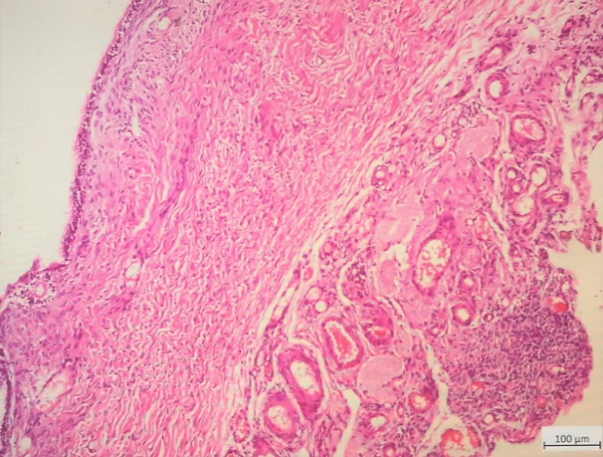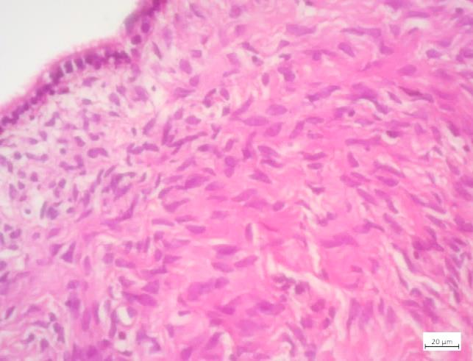
1
а
б
1
3
2

Рисунок 8 - Ув. ×10 × 40 (а,б) Серозная цистоаденома. ГЭ. 1- призматический эпителий. 2а – ангиоматозный слой. 3а- атрезированный фолликул

Выстилка внутренней поверхности кисты представлена кубическим и реснитчатым призматическим эпителием с наличием отдельных секреторных клеток, в 5 случаях выявлены папиллярные разрастания эпителия (истинные сосочки) без атипических изменений.
Цистоаденомы яичников представлен также следующими подтипами:
серозной папиллярной и муцинозной типами.
При папиллярной цистаденоме яичника на внутренней поверхности множественные ветвящиеся высокие сосочковые выросты сложного строения, в образованиии которых участвует строма. Выстилающий эпителий с признаками дисплазии, со стратификацией эпителия, местами однорядный призматический. Толщина эпителия в местах стратификации диаметром в пределах от 25,4±0,13 мкм до 29,3±0,11 мкм (Р=0,02) места, где однорядный призматический 21,9±0,36 мкм. Выражены очаговые пролиферации эпителиальной ткани в виде папиллярных выростов и в виде почкования с различной клеточной популяции. Пузырчатые крупные клетки с базальным расположением овального ядра чередуются с лишенными ресничек вставочными клетками с гиперхромным ядром, плохо различимой цитоплазмой. Отмечаются участки, где мелкие клетки эозинофильной цитоплазмой с овальным ядром с наличием ресничек, образуют 2-3 слоя с клетками со светлой цитоплазмой центрально расположенным круглым ядром. При этом чередуются с ресничатыми высокими цилиндрическими клетками со светлой цитоплазмой центрально расположенным ядром. Диаметр клеток варьирует от 18,1±0,79 мкм до 25,9±0,31мкм (Р=0,01), при этом ядерно цитоплазматическое отношение в пределах 0,4-0,9. Встречались клетки с ядерно цитоплазматическим отношением 1:1 (единичные случаи) в 2-3 полях зрения. Под эпителием выраженная соединительнотканная строма сосочков представлена параллельно расположенными друг другу коллагеновыми волокнами. В половине случаев выявлена слабовыраженная очаговая лейкоцитарная инфильтрация (лимфоциты). В части, из которых отсутствует строма, покрытые многорядным призматическим эпителием с признаками пролиферации. Между разрыхленными коллагеновыми структурами отмечается множество мелких кровеносных сосудов, диаметром в среднем 5,7±1,63мкм, местами запустевших. Более крупные сосуды диаметром в среднем 22,7±2,15 мкм (Р=0,2). У основания сосочковых выростов строма представлена плотной соединительной тканью с толстыми пучками коллагеновых волокон. Клеточные элементы состоит из фибробластов и фиброцитов с вытянутыми ядрами, ориентированные по ходу коллагеновых волокон и клетками лимфогистиоцитарного ряда. Рисунок 9 (а, б).

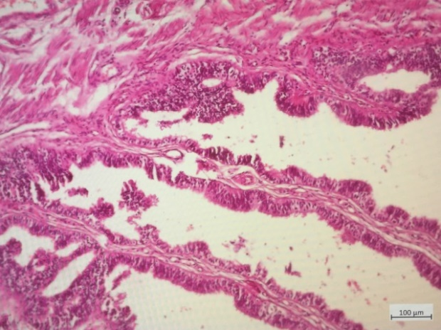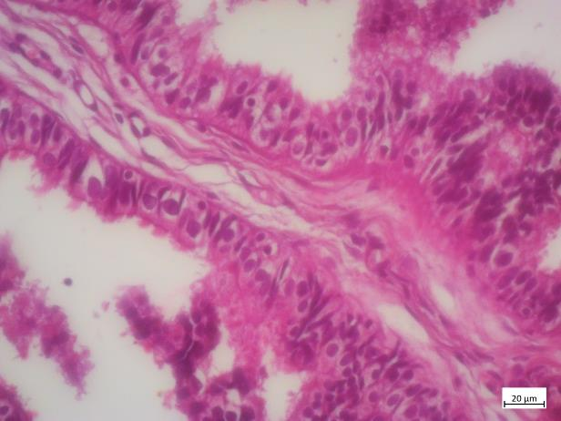
б
1
1
а
1

Рисунок 9 Ув×10 ×40 (а, б). Папиллярная серозная цистоаденома яичника
с дисплазией эпителия. Г.Э. 1а-папиллярные выросты; 1б - пролиферация эпителия;

Муцинозная цистоаденома. Внутренняя стенка выстлана однорядным высоким цилиндрическим эпителием, толщиной 23,7±0,38 мкм (Р=0,01). Цитоплазма эозинофильная с базальным расположением ядер. В центральной и апикальной части цитоплазмы эпителиоцитов имеются белесоватые вакуоли (слизь). Диаметр клеток 22,9±0,16мкм. Ядерно цитоплазматическое отношение составило 0,48±0,28 . Под эпителием строма отечна, представлена параллельно расположенными толстыми пучками коллагеновых волокон и запустевшими сосудами, за ним следует слой неоформленной плотной соединительной ткани. Клеточные элементы состоят из фибробластов и фиброцитов с вытянутыми ядрами, направленные по ходу коллагеновых пучков. Сосуды расположены непосредственно под эпителием, запустевшие и в глубоких слоях. Диаметр сосудов в среднем 138±2,68 мкм. Рисунок 10. (а, б)

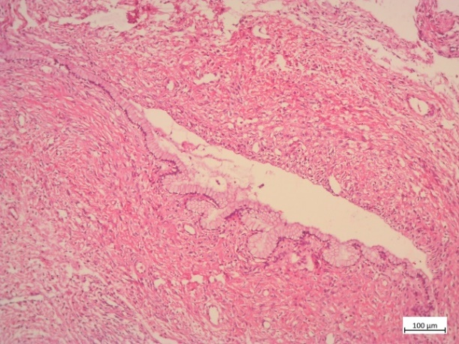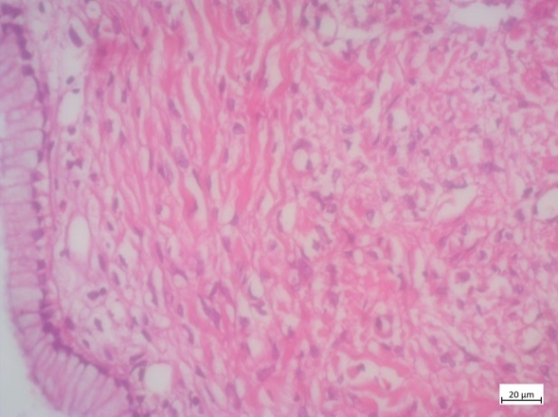
1
1
Рисунок 10. Ув.×10, ×40 (а, б). Муцинозная цистоаденома ГЭ.
1- высокий цилиндрическиий эпителий.

Таким образом, для серозной папиллярной цистоаденомы характрены множественные ветвящиеся высокие сосочковые выросты сложного строения. Выстилающий эпителий с признаками дисплазии, стратификацией, местами однослойный призматический. Выявлены признаки грануляций, которые связаны с пролиферацией фибробластов. В строме выражена гиперплазия фибробластов и фиброцитов. Неоднородная структура стромы проявлялась реакцией ангиоматозной ткани и воспалительной реакцией (лимфоциты, нейтрофилы) с последующим склерозированием указанных очагов. Значительный периваскулярный склероз крупных сосудов.

Глава 3.3.3 Морфологическая характеристика яичников женщин в 3-ей группе.
В третьей группе также как и во второй на первом месте стоит морфологические типы цистоаденомы ДНЯ. Серозная цистаденома выстлана однослойным уплощенным эпителием, толщиной 15,5±0,70мкм (Р=0,01). Эпителиоциты диаметром в среднем 14,8±0,27мкм (Р=0,02). Ядерно цитоплазматическое отношение составило 0,39±0,13. В строме разрастание и уплотнение волокнистых структур соединительной ткани, в виде мощных фиброзных тяжей. Имеет место значительная склеротическая деформация сосудов, периваскулярный склероз крупных сосудов. Артерии и вены диаметром в среднем 275±2,48мкм (Р=0,3), разделены массивными прослойками волокнистой соединительной ткани. Система гемокапилляров выглядела запустевшей. Выражено разрастание соединительной тканью желтых тел. Рисунок 11,12 (а, б). Как и упоминалось выше в сочетанном виде идут как серозные цистаденомы с функциональными кистами.
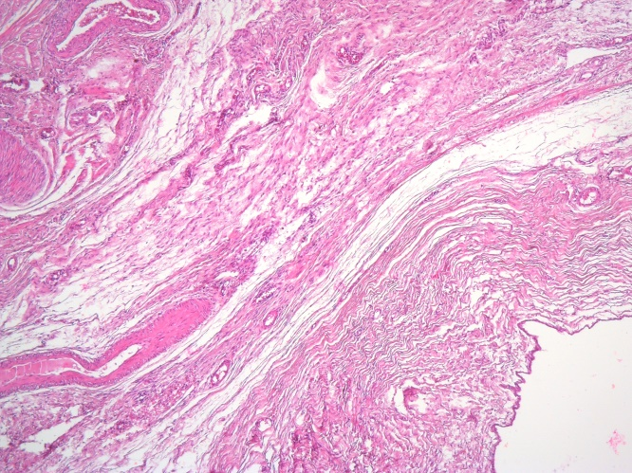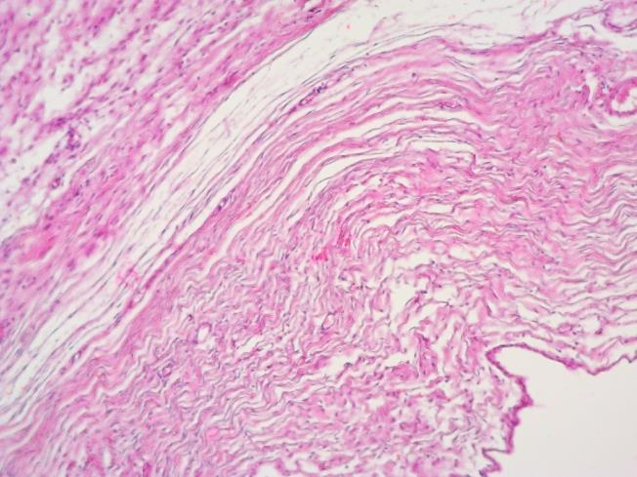
б
а
2
1

Рисунок 11. Ув. ×10,×40; (а, б). Серозная цистоаденома с фиброзом стенки кисты. ГЭ. 1б - уплощенный эпителий; 2б - фиброзный слой.

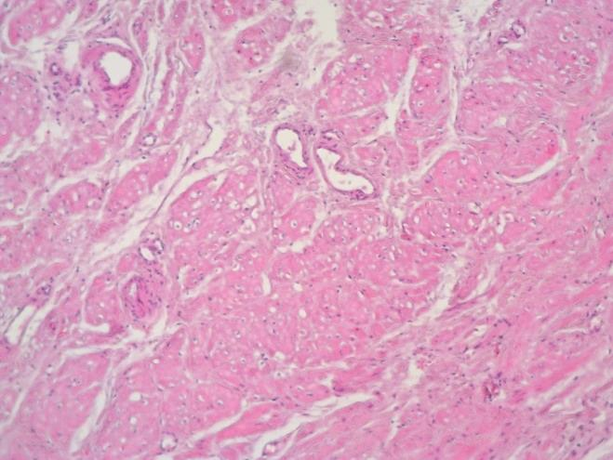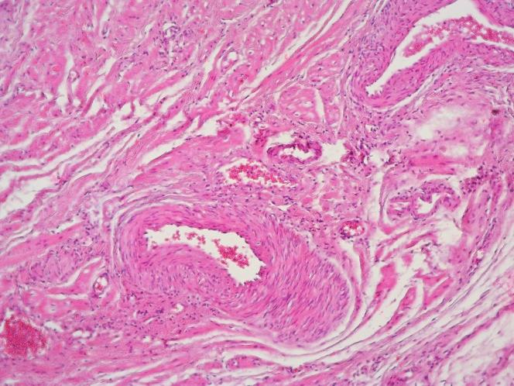
б
а

Рисунок 12. Ув.×10, ×40. Склероз желтого тела (а) и периваскулярный склероз (б). ГЭ;
На втором месте преобладали в этой группе папиллярные серозные цистоаденомы в просвете кисты представлена папиллярными выростами, покрытые кубическим эпителием. На поверхности множественные высокие сосочковые разрастания заполняют полость кисты. Стромальный остов сосочков представлен переплетающимися сетями коллагеновых волокон с выраженным ангиоматозом, полнокровными и тонкостенными кровеносными сосудами. Под эпителием выраженная соединительнотканная строма сосочков с периваскулярным склерозом сосудов. В строме у оснований папиллярных разрастаний происходила перестройка соединительной ткани, с преобладанием разнонаправленных толстых пучков волокнистых структур. Крупные кровеносные сосуды склерозированы (замурованные склерозом сосуды), сосуды извитые, удлиненные с сужением просвета. Снаружи перифокальное пучковые разрастания фиброзной ткани идущих в различных направлениях, вплоть до значительной склеротической деформации сосудистой структуры. Рисунок 13, 14 (а, б).

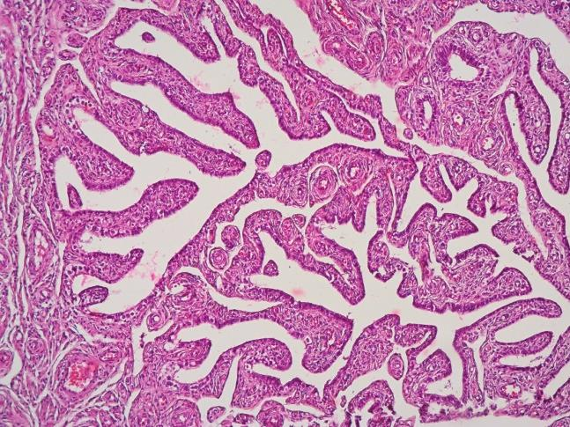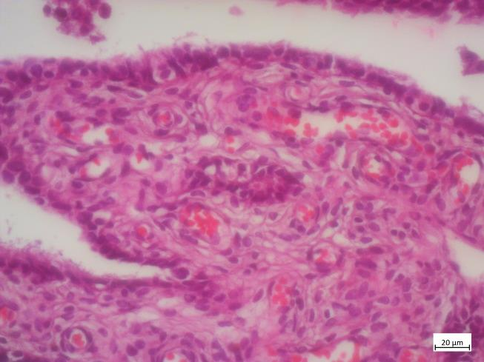
а
2
б
1
Рисунок 13. Ув. 10; 40. (а, б). Серозная папиллярная цистоаденома. Г.Э.
1б-эпителий; 2б - полнокровие сосудов папиллярных выростов

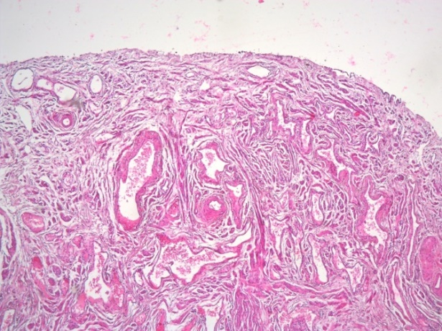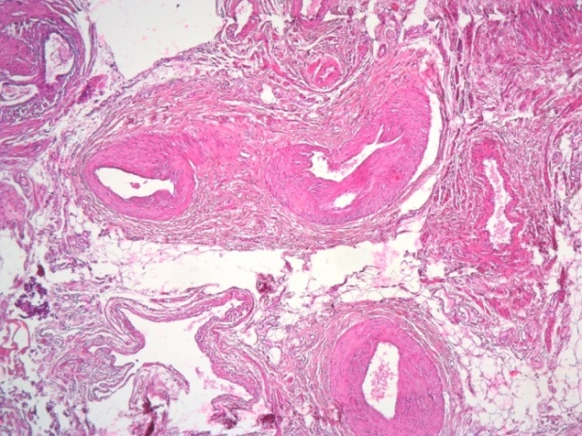
1
1
б
а
1

Рисунок 14. Замурованные склерозом кисты и склероз сосудов в строме яичника. Г.Э. Ув. 10. (а, б). 1-Деформация и склероз сосудов;

При многокамерной муцинозной цистоаденоме выстилка однослойная, в некоторых 2-3 слойная, толщиной в среднем 18,2±0,33мкм (Р=0,02). Внутренняя выстилка представлена высокими цилиндрическими, которые, состоят из боколовидных клеток с базальным расположением ядер. Диаметр клеток 18,0±0,49 мкм, ядерноцитоплазматическое отношение равно 0,42±0,15. Непосредственно под эпителием прилегают узкий слой пучков коллагеновых волокон плотной соединительной ткани. Клетки фиброцитов и фибробластов с вытянутыми ядрами, направленные по ходу коллагеновых волокон. За ним определяется полоса рыхлой ангиоматозной ткани с венозным полнокровием и диффузным отеком ткани с обширными участками плазмаррагий. Диаметр сосудов составляет 235±2,33 мкм (Р=0,4). Таблица 18. рисунок 15. (а, б)
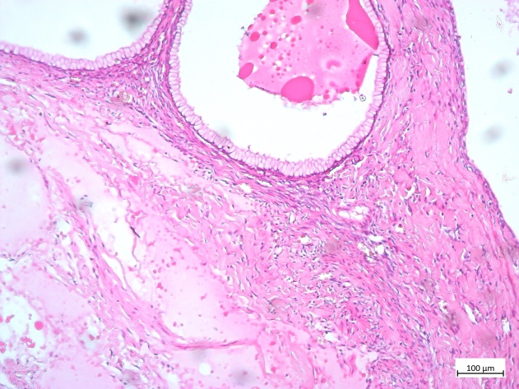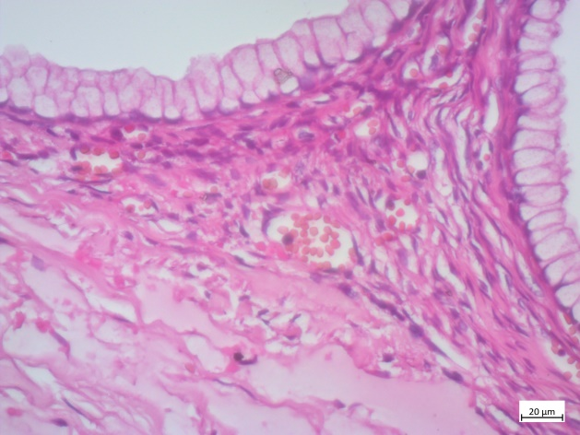
б
а
3
3
2
1

Рисунок 15. Многокамерная муцинозная цистоаденома. ГЭ. Ув. 10. (а, б).
1-эпителий, 2 б- венозное полнокровие, 3- отек и плазморрагия

Таким образом, в 3 группе преобладали цистоаденомы разного подтипа доброкачественных новообразований. Основным морфологическим субстратом были активные процессы склерозирования и фиброзировани в виде разрастания соединительной ткани вплоть до фиброза стромы, периваскулярный склероз и склеротическая деформация сосудов. Эти патоморфологические данные также коррелируют с возрастными морфологическим изменениями. Папиллярная серозная цистоаденома в отличие от 2 группы имела выраженную картину ангиоматоза. Морфологическая диагностика в данной группе женщин имеет особое диагностическое значение, так как индикаторы расчета риска индекса малигнизации СА125 и ультразвуковые изменения могут не коррелировать с патоморфологической картиной.

Морфосетереометрические показатели ДНЯ.
За основу количественного подтверждения органной реорганизации в трех возрастных группах взяты показатели изменения эпителия стенки кисты и диаметр цитоплазмы и ядра, ядерно-цитоплазматический отношение ЯЦО как основной тканевой единицы запуска прогрессирование патологических процессов, диаметр сосудов, которые участвуют в кровоснабжении.
При серозном типе: в репродуктивной группе исследование толщины эпителия стенки кисты в 1,2 раза были меньше, по сравнению с группой пременопаузы (22,5± 0,37) и 1,1раза больше чем в группе постменопаузы (Р=0,001). Ядерно-цитоплазматическое отношение в 1ой группе в 1,3 раза меньше, чем во 2-ой и 3й группах (Р=0,002) . Диаметр кровеносных сосудов меньше чем в других двух группах (Р=0,02). В пременопаузальной группе толщина эпителия увеличено в 1,2 и 1,4 раза, по сравнению с репродуктивной и постменопаузальной группами (Р=0,001). Ядерно-цитоплазматическое отношение во 2ой группе в 1,3 и 1,0 раза больше, чем в 1-ой и 3ей группах (Р=0,002). Диаметр кровеносных сосудов составило в 1,1 раза больше, по сравнению с репродуктивной группой. В постменопаузальной группе толщина эпителия сравнительно меньше (Р=0,01). Ядерно-цитоплазматическое отношение в 3ей группе в 1,3 раза больше, чем в 1-ой группе, между 2-ой и 3ей группами не было выявлено различий в показателях ЯЦО.
Диаметр кровеносных сосудов составило 275±2,48 мкм, больше чем двух остальных группах. Таблица 18.
При муцинозном типе: исследование толщины эпителия стенки кисты показали, что в репродуктивной группе в 1,1 раза меньше, по сравнению с другими группами (Р=0,002). Ядерно-цитоплазматическое отношение в 1ой группе в 1,0-1,1 раза меньше, чем во 2-ой и 3й группах (Р=0,03). Диаметр кровеносных сосудов меньше, по сравнению с другими двумя группами (Р=0,001). В пременопаузальной группе толщина эпителия увеличено в 1,1 и 1,3 раза, по сравнению с репродуктивной и постменопаузальной группами, соответственно (Р=0,002). Ядерно-цитоплазматическое отношение во 2ой группе в 1, 0 и 1,1 раза больше, чем в 1-ой и 3ей группах (Р=0,03). Диаметр кровеносных сосудов во 2ой группе больше в 1,0 раза в 1-ой группе и меньше, чем в 3-ей группе (Р=0,01). В постменопаузальной группе толщина эпителия сравнительно меньше (18,2± 0,33, Р=0,002). Ядерно-цитоплазматическое отношение в этой группе в 1,1раза (Р=0,03) меньше. Диаметр кровеносных сосудов в 3 ей группе больше, чем в остальных группах (245± 2,33 мкм). Таблица 19.

Таблица 18. Морфосетереометрические показатели доброкачественных новообразований яичников при цистоаденомах (Серозного типа).

Измеряемые  параметры (в мкм) | Исследуемые группы
Измеряемые  параметры (в мкм) | Репродуктивная | Пременопаузы | Постменопаузы
Толщина эпителия стенки кисты | 18,3±0,12 | 22,5±0,37 * | 15,5±0,70
Диаметр эпителиоцитов | 16,5±0,73 | 18,1±0,29 | 14,8±0,27**
Диаметр ядер | 6,79±0,41 | 10,5±0,31 | 8,0±0,22
Ядерно-цитоплазматическое отношение | 0,46±0,14 | 0,62±0,25** | 0,61±0,13
Диаметр сосудов | 220±2,72 | 257,5±2,73 | 275±2,48
Примечание: *Р=0,001 **Р=0,002

Полученные результаты свидетельствуют о том, что среди основных морфологических изменений следует отметить наличие больших разновидностей гистотипов ДНЯ группы пременопаузы и постменопаузы, чем в группе репродуктивного возраста. Более того установлено, что больше половины случаев представлены серозными типами ДНЯ с различными формами в одном или другом яичнике.

Таблица 19. Морфосетереометрические показатели доброкачественных новообразований яичников при цистоаденомах (муцинозного типа).

Измеряемые  параметры (в мкм) | Исследуемые группы
Измеряемые  параметры (в мкм) | Репродуктивная | Пременопаузы | Постменопаузы
Толщина эпителия стенки кисты | 20,5±0,17 | 23,7±0,38 | 18,2±0,33
Диаметр эпителиоцитов | 18,0±0,42 | 22,9±0,16* | 18,0±0,49**
Диаметр ядер | 6,0±0,53 | 6,8±0,24 | 5,78±0,34
Ядерно-цитоплазматическое отношение | 0,48±0,29 | 0,48±0,28 | 0,42±0,15
Диаметр сосудов | 130,1±3,88 | 138±3,68 | 245±2,33
Примечание: *Р=0,01 **Р=0,02

Причем сочетание с другими видами кисты было идентифицировано среди в 20,75% случаев. По результатам морфологического описания гистологическая картина характеризовалась перестройкой соединительной ткани с преобладанием основного вещества над волокнистыми структурами и усиление васкуляризации органа в 1 группе и преобладанием волокнистой структуры и выраженных склеротических изменений во 2 группе. Во всех участках в архитектонике органа, особенно 3 группы выражен фиброз стромы, в том числе возрастной, огрубение и уплотнение волокнистых структур. При этом, на фоне возрастного преобразования и развития патологического процесса, в частности ДНЯ параллельно усиливается выраженная структурная дезорганизация, которая затрагивает как гормонопродуцирующие, так и опорные ткани яичника. При этом изменение структуры эпителия и соответственно клеток и ядер в зависимости от вида патологического процесса, которые соседствуют в одном органе может стать источником рецидива. Известно, что ДНЯ способны расти до огромных размеров, и их часто диагностируют случайно. Анализ показателей ядерно-цитоплазматического отношения (ЯЦО) (0,4-0,6) говорит о том, что клетки имеют значительный объем цитоплазмы и количество органелл. Это свидетельствует о высокой дифференцированности клеток, которые способны активно функционировать длительное время (I и III группах). При этом морфометрические изменения клеток не могут напрямую свидетельствовать об активности пролиферации, которая, в свою очередь, могла бы объяснить механизм рецидивирования опухоли яичника. Поэтому для дальнейшего понимания патогенетических механизмов рецидивирования и прогноза рецидива мы решили провести иммуногистохимическое исследование маркеров пролиферации и апоптоза.
Таким образом количественные результаты препаратов яичников, окрашенных гематоксиллин-эозином во всех трех возрастных группах, имели результаты, соответствующие показателям доброкачественного изменения ткани. Эти результаты затрудняют ответить на вопрос прогностического значения их в расчете риска индекса малигнизации. Цифровые данные необходимо рассмотреть в связи с целостной картиной экспрессии генов.

Иммуногистохимические результаты.
В результате проведенного исследования, при изучении пролиферативной активности иммунопозитивных к белкам Ki-67 и Р53 в эпителиоцитах стенки кисты серозного типов на срезах показали разные паттерны позитивности в трех исследуемых группах и представлены в таблицах 20, 21.
В репродуктивной группе иммунопозитивное окрашивание к Ki-67 отмечено в 13(31,3%) образцах ткани. Эпителий характеризовался присутствием пролиферирующих клеток к Ki-67 и имел широкие значения от 7,9 – до 83,9% (51,4 ± 2,29%, Р=0,01). При этом интенсивность экспрессии составило 2,0±0,76 (Р<0,001), выше чем в других группах. По интенсивности окрашивания выраженная экспрессия составило 18,83±1,14% в 5/6,25% наблюдениях, превалировала слабовыраженная реакция 28,07±2,16% (Р<0,001). Уровень экспрессии онкосупрессора Р53 имел значения от 5,3% – до 27,2% (19,2±0,33%, Р=0,001). Интенсивность окрашивания значимо низкая чем в двух остальных группах и имеет значение 1,0±0,57 (Р<0,001). По интенсивности окрашивания не было существенной различий, и выраженная экспрессия составило 5,18±3,11%. Низкие значения Р53 соответствовали пациенткам с высокой экспрессией Ki-67. Рисунок 16.

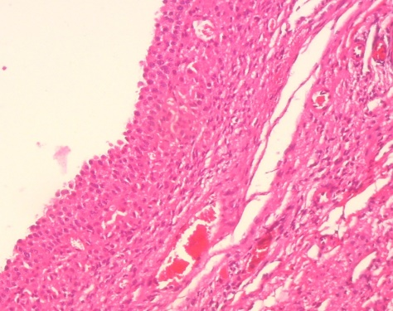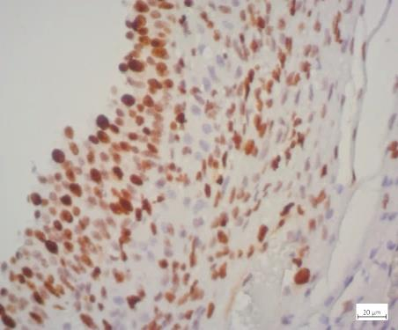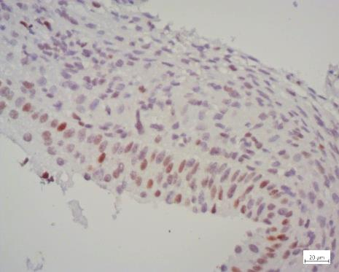
б
а
в

Рисунок 16. Серозная киста яичника. а. – эпителий серозной кисты, Г.Э.х400; б. – позитивная выраженная реакция к Ki-67 в эпителии. ИГХ х 400; в. – умеренная экспрессия к Р53 в эпителии, ИГХ х 400.

В пременопаузальной группе реакция была положительной к Ki-67 в 10/19,23% образцах ткани. Уровень экспрессии в пределах от 1,22 – до 4,5% (2,11±0,59%, Р=0,01), выраженная иммунопозитивная реакция составила 2,02±0,33%. Интенсивность экспрессии по сравнению с группой репродуктивного возраста снижена 1,7±0,69 (Р< 0,001), но выше чем в группе постменопаузы. Накопление опухоль супрессирующего белка Р53 в эпителиальной ткани показала диапазон от 9,1-31,6%, в среднем составляя 21,5±3,19% с интенсивностью окрашивания 2,14±0,12 (Р<0,001), выше, чем в остальных группах. При этом выраженная была в 9,3%±1,38% в 7/8,75% наблюдениях. Рисунок 17.

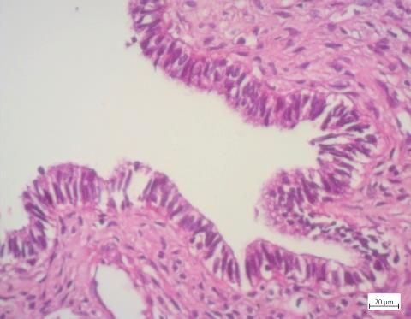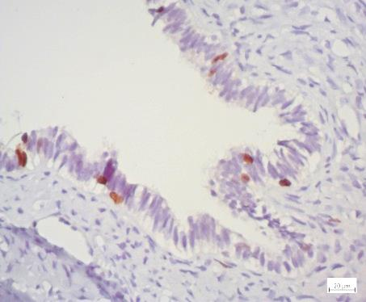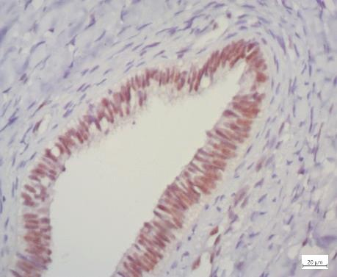
б
в
а

Рисунок 17. Серозная цистоаденома яичника. а. – стенка кисты с призматическим эпителием, Г.Э.х400; б. – слабовыраженная экспрессия Ki-67 в эпителии ИГХх400; в. - выраженная экспрессия p53 в эпителии, ИГХх400.

В постменопаузальной группе при изучении пролиферативной активности, не было выявлено значимых различий экспрессии Ki-67 в образцах ткани яичника. Экспрессия белка Кi 67 в стенке кисты варьировала от 7,1% до 52,87%, более чем в среднем 16,1±2,34% (р=0,01). Выраженная экспрессия составило 3,42±1,33%, превалирует слабовыраженная реакция (9,42±1,21%, Р=0,01). Интенсивность окрашивания значимо снижена (р<0,001) и имеет значение 1,3±0,09. Уровень экспрессии опухольсупрессирующего белка Р53 в эпителиальном пласте было в 13/ 25%. Иммунопозитивная экспрессия в пределах от 13,9 – до 82,2% (43,2±3,15%, Р=0,001), из них выраженная экспрессия имела 11,25±1,37%, преобладала умеренная и слабовыраженная реакция данного маркера (26,0% и 20,98% соответственно, Р<0,001). Интенсивность проявления составило 1,8±0,09. Рисунок 18.

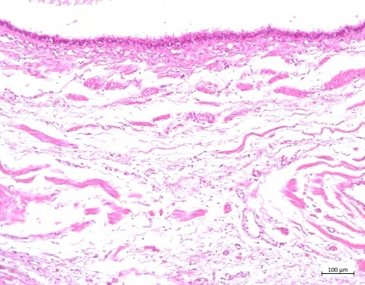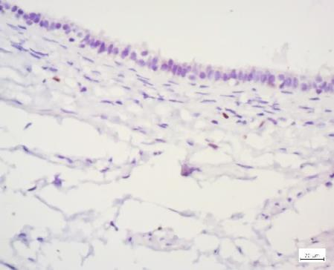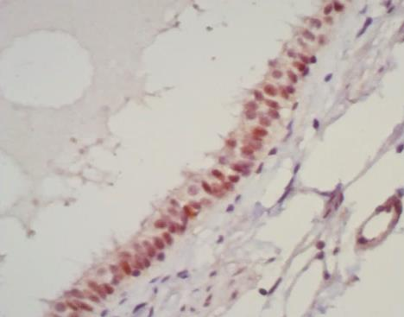
а
в
б

Рисунок 18. Серозная цистоаденома яичника. а. – стенка кисты с призматическим ресничатым эпителием, Г.Э.х400; б. – негативная реакция Ki-67 в эпителии ИГХх400; в. - выраженная экспрессия p53 в эпителии, ИГХх400.

Таблица 20. Иммуногистохимическая оценка экспрессии Ki-67

степень экспрессии клеток в % / Группы | Репродуктивная | Пременопаузальная | Постменопаузальная
Негативная | 47,8±1,09 | 96,7±0,21 | 83,74±1,06
Слабовыраженная | 28,07±2,16* | 0,52±0,11 | 9,42±1,21 **
Умеренная | 9,64±1,03 | 0,23±0,02 | 3,22±0,18
Выраженная | 18,83±1,14 | 2,02±0,33 | 3,42±1,33
Позитивная | 51,4 ±2,29**  (7,9-83,9) | 2,11±0,59  (1,22-4,5) | 16,1±2,34  (7,1-52,87)
Интенсивность  окрашивание | 2,0±0,76* | 1,7±0,69 | 1,3±0,09*
Примечание: Достоверность различий *Р<0,001; **Р=0,01

Таблица 21. Иммуногистохимическая оценка экспрессии Р53

Степень экспрессии клеток в % / Группы | Репродуктивная | Пременопаузальная | Постменопаузальная
Отрицательная | 79,4±1,09% | 77,0±1,82% | 39,66±1,14%
Слабовыраженная | 8,7±1,09%* | 5,4±0,16% | 20,98±1,27%
Умеренная | 6,71±0,58% | 8,7±0,45% | 26,0±0,19%*
Выраженная | 5,18±1,11% | 9,3±1,38% | 11,25±1,37%
Позитивная | 19,2±0,33%**  (5,3 – 27,2) | 21,5±3,19%  (9,1-31,6) | 43,2±3,15%**  (13,9-82,2)
Интенсивность  окрашивание | 1,0±0,57 | 2,14±0,12* | 1,8±0,09
Примечание: Достоверность различий *Р<0,001; ** Р=0,001;
Таким образом, процесс активной пролиферации эпителия кист, среди женщин фертильного возраста от 18 до 40 лет, возрос до 51% и выявил при этом выраженное подавление активности гена-супрессора белка Р53. Этот факт очень настораживает и может быть отнесен к ранним предикторам клеточного перерождения. Белок в данном случае не распознает генототоксический стресс клетки и тем самым не блокирует пролиферацию в группе молодых женщин. Возможно, запуск формирования злокачественного процесса начинается в репродуктивном возрасте и у наиболее молодых женщин, а к приближению менопаузального возраста достигает своего пика – развернутой картины злокачественного образования яичника. По полученным результатам среди женщин от 41 года и старше, несмотря на низкий показатель пролиферативной активности во второй и третьей группах, здесь отмечается повышение апаптоза до 21% и 52% соответственно. Но супрессия гена в этой прослойке возраста обусловлена многими факторами такими как возраст и сопутствующие хронические заболевания. Поэтому рассмотрение предиктора малигнизации хорошо выраженно среди женщин до 41 года.
ОБСУЖДЕНИЕ

Обсуждение ретроспективных результатов.
На первом этапе нашей научной работы, нами проведён анализ распространённости ДОЯ среди женщин разных возрастных групп по Актюбинской области. Придаточные массы чаще встречались в группе репродуктивного возраста (77,04%), у 44,34% исследованных женщин были связанны с беременностью. Наиболее частой нозологической формой были опухолевидные образование яичников в 36,2%, истинные опухоли в 18,55% и пограничные злокачественные опухоли яичников в 0,63%. Основным поводом для хирургического вмешательства у исследуемых женщин были апоплексия кисты яичника - 27,1%, перекрут придатка - 9,7%. При этом преобладает ДОЯ правостороннего происхождения (55,0%). Однако, выявить настораживающие факторы риска развития онкологического процесса в яичниках, как по данным паритета, так по гинекологической патологии анамнеза не удалось. Ретроспективное исследования основанное на изучении влияния гинекологических заболеваний, анамнеза и паритета не раскрывают целостного представления рисков малигнизации у женщин в различных возрастных группах. Анализ полученных результатов показывает тесную корреляцию между возрастом и морфологическим типом новообразования. Возникновению новообразований подвержены женщины с хроническими воспалительными процессами органов малого таза, а также отмечается высокое воздействие наличия доброкачественных новообразований на качество вынашивания беременности.
В аналогичном ретроспективном исследовании Nisreen A. S и др., (2020) средний возраст женщин составил 33,6 лет (в пределах от 12 до 74 лет) и распределили женщин по следующим возрастным группам: <20 лет, от 20 до <30 лет, от 30 до<40 лет, от 40 до<50 лет, ≥50. При этом большинство были репродуктивного периода (92,8%), остальные были в менопаузе (7,2%). В отношении клинического проявления, в основном были кисты были симптоматическими (96,2%), тогда как в 3,8% были случайной находкой. Хирургические процедуры в виде лапароскопии значительно превалировали (89,7%), чем лапаротомии (8,9%). По происхождению в основном кисты были односторонними (95,4%), в том числе правосторонние кисты 53,3% и левосторонние 42,1%, двусторонними были в 4,6% наблюдении [141].
Наиболее распространеными симптомами в 94,7% были боли в животе. Из них основные причины хирургического вмешательства по поводу придаточных образований были связаны с острой абдоминальной болью, из-за разрыва кисты яичника в 27,1% или перекрута придатка в 9,7%. Кроме того, среди ДНЯ большая часть осложнений (91%), такие как перекрут придатков (65,1%) и разрыв кисты яичника (31%) возникает в репродуктивной возрастной группе [142], а наличие кисты или новообразования яичника> 5 см предрасполагает к перекруту яичника
Существует преобладание правостороннего перекрута придатков. При этом наличие сигмовидной кишки в левой части уменьшая пространства, снижает риск перекрута [143]. На основании ретроспективного исследования (Moro и др. 2020) ультразвуковой диагностики восьми гинекологических центров идентифицировали 315 случаев с хирургически подтвержденным перекрутом придатков. Средний возраст составил 30 лет. Основная масса с хирургически подтвержденным перекрутом придатка находилась в пременопаузе (90,4%) и самым распространенным симптомом была острая или подострая боль в области таза (96,8%) [144].
Н.В. Спиридонова и др., 2020 отмечает у пациенток с доброкачественными опухолями на первом месте эндометриоз тела матки - (34/33,7%), вторым, наиболее частым были заболевания органов малого таза (ОМТ), выявлен хронический сальпингит 11 (10,9%), хронический аднексит (16/15,8%), гиперплазия эндометрия (5/5,0%), полипы эндометрия 12 (12/11,9%). Среди заболеваний ОМТ миома матки по частоте составило (10/9,9%). Более того выявить настораживающие факторы риска развития злокачественного потенциала в яичниках как по данным паритета и так и наличий гинекологической патологии в анамнезе не представляет возможным [145]. Ряд авторов придаточные массы обнаружили во время беременности с частотой 0,2–2% в зависимости от стадии беременности [146] или около 0,2-5% [147].
Таким образом, ретроспективное исследования основанное на изучении влияния гинекологических заболеваний, анамнеза и паритета не раскрывают целостного представления рисков малигнизации у женщин в различных возрастных группах, анализ полученных результатов показывает тесную корреляцию между возрастом и морфологическим типом новообразования. Возникновению новообразований подвержены женщины с хроническими воспалительными процессами органов малого таза, а также отмечается высокое воздействие наличия доброкачественных новообразований на качество вынашивания беременности

Обсуждение результатов проспективного исследованияю.
Следующим этапом нашей работы было проспективное исследование, в которое были включены женщины (n=264), в 3 группах репродуктивной (18-40), пременопаузальной (41-50) и постменопаузальной (> 50 лет). Протокол исследования соответствовал этическим принципам Хельсинкской декларации и был одобрен Институциональным этическим комитетом исследований на людях. Информированное согласие было получено от всех участников.
Возрастные промежутки мы в своем исследовании определяли на основании множества исследовании посвященных вопросам репродуктивного здоровья женщин и их детородной функции. Женщин распределили на три группы: 18-40лет, 40-50лет и третья группа старше 50лет и старше. По данным ВОЗ это возраст от 15 до 49 лет. Чугунова Н.А (2020) при сравнительной оценке овариального резерва между доброкачественными и пограничными опухолями сделала выборку женщин репродуктивного возраста от 27 до 48 лет [148]. При изучении особенностей воздействия факторов окружающей среды на репродуктивное здоровье и фертильную способность женщин Черненкова М. с соавторами распределили женщин в группы по следующей категории 18-24, 25-34, 35-44 года [149]. По данным Steiner A.Z. оптимальный репродуктивный период приходится на 25-35 лет, после 35 лет автор наблюдает увеличение количества выкидышей, при этом частота беременности и родов снижается, что объясняет угасанием фертильной функции у женщин [150]. У женщин позднего репродуктивного возраста основными причинами снижения фертильности являются изменения количества и структуры ооцитов, следовательно, нарушение функции яичников [151]. Оптимальным репродуктивным возрастом считают период от 20 до 30 лет. Поскольку, женщины позднего фертильного возраста (40 лет и старше) составляют группу высокого риска развития осложнений из-за увеличения с возрастом числа соматической и гинекологической патологии, [152].
В нашем исследовании вопрос изучения паритета показал, что в группе женщин с диагностированными злокачественных опухолях яичников количество беременностей и родов в акушерском анамнезе были значительно меньше, чем у женщин с доброкачественными новообразованиями той же возрастной группы. Проведенное ретроспективное исследование [153] по изучению паритета показало, что у рожавших (имеющих роды в анамнезе) женщин значительно снижен риск развития всех подтипов рака яичников, особенно светлоклеточной карциномы. Более того результаты проведенного метанализа [154] по этому же вопросу, подтверждает, что роды и кормление грудью может снизить риск развития эпителиального рака яичников у женщин на 50%. В ряде работ сообщается [155], что бесплодие рассматривается как предрасполагающий фактор увеличивающий риск возникновения злокачественных опухолей яичников, но при этом у женщин, имеющих в анамнезе несколько беременностей, завершенных родами большинство опухолей яичников были доброкачественными (78,3%). Бесплодие как распространенная патология среди женщин репродуктивного возраста не является фактором риска развития злокачественных опухолей яичника
Клинические проявления новообразований яичников. По результатам нашего исследования основной клиническим симптомом заставляющим женщин обращаться за медицинской помощью была боль внизу живота. Болевой синдром по частоте в репродуктивной группе составил 71%, в пременопаузе 45% и в постменопаузе 67%. Второй по частоте жалобой среди женщин фертильного возраста с сохраненным менструальным циклом были жалобы на нарушение цикла, которое среди женщин пременопаузального возраста составляли 16% а в репродуктивном - 11%. Бесплодие среди женщин как первичное, так и вторичное беспокоило женщин чаще (12%) в пременопаузальном возрасте. Неспецифические симптомы - тошнота, вздутие живота, частое мочеиспускание, диарея, запоры практически не проявлялись среди женщин с доброкачественными опухолями в нашем исследовании. При этом Матейкович Е.А. с соавторами [156] показывает разнообразие клинической симптоматики, в котором неспецифический компонент в виде вздутия живота, тошноты, диареи, запоров, анорексии, кислотного рефлюкса, усталости, учащенного мочеиспускания составил 69, 46%. В нашем исследовании есть отдельная категория женщин, у которых течение кистозных образований яичников была бессимптомной и обнаруживалась случайно во время ультразвукового исследования, и не имела какой-либо клинической симптоматики. Чаще всего это наблюдалось в группах пременопаузы (12%) и постменопаузы (17%), чем в репродуктивной группе (8%).
Высокий индекс массы тела как известный фактор риска на здоровье широко распространен во всем мире. Мы в своем исследовании получили высокие показатели ИМТ среди женщин с выявленными злокачественными новообразованиями. В группах женщин с выявленными доброкачественными новообразованиями не найдена корреляционная связь с риском индекса малигнизации. Высокие показатели ИМТ, которые по данным некоторых авторов [157] имеют 35% взрослого населения приведут к дальнейшему росту бремени рака, так как выявлена прямая зависимость между этими показателями. Доказано, что увеличение индекса массы тела и ожирение оказывает неблагоприятное влияние менструальную и репродуктивную функцию женщины, вплоть до развития гиперпластических процессов и онкопатологии [158, 159, 160].

Обсуждение риск индекса малигнизации (RMI).
Риск индекса малигнизации в нашем исследовании как мы представили выше был рассчитан по формуле предложенной Jacobs I. и соавт. [113] который включает оценку параметоров ультразвукового исследования, возраст женщины на момент обследования и уровень мембранного гликопротеина СА125 в крови. Наиболее часто рекомендуемым скрининговым тестом диагностики рака яичников являются: трансвагинальное ультразвуковое исследование (TVUS) и оценка уровней опухолевого антигена 125 (CA125) [161].
Оценка данных параметров подсчитывалась в бальной системе по Jacobs и детально описана в клинической рекомендации «Диагностика и лечение доброкачественных новообразований яичников с позиции профилактики рака» от 2018 года. Утверждено МЗ РФ от 04.12.2018 15-4/10/2-7838.

Индекс риска малигнизации для объемных образований
в малом тазу (Jacobs и соавт., 1990)
Признак |  | Бальная система | Пример
Менопауза | Пременопауза | 1 балл
Менопауза | Постменопауза | 3 балла | 3
УЗИ данные | Многокамерное | Нет ни одного признака=0  1 признак=1 балл  2-5 признаков=3 балла | 1+1+1=3
УЗИ данные | Солидный компонент |  | 1+1+1=3
УЗИ данные | Двухсторонние |  | 1+1+1=3
УЗИ данные | Асцит |  | 1+1+1=3
УЗИ данные | Метастазы |  | 1+1+1=3
СА125 | Абсолютное значение |  | 90
ИРМ= (УЗИ данные)* (Менопаузальные данные) * СА-125 |  |  | 3*3*90=810

В нашем исследовании при проведении ультразвукового исследования в более старших возрастных группах пременопаузы и постменопаузы были диагностированы злокачественные поражения на 3,8 раза выше, чем в группе репродуктивного возраста где частота выявления злокачественного перерождения составляла 9,1% (8/88)), p <0,001. При наложении УЗИ параметров на предлагаемую формулу в данной категории женщин конечный вычисляемый показетель риска малигнизации соотвественно был высоким. Т.е. в случае существующего злокачественного процесса RMI, несомненно, высокий. Так Veluswami [160] при оценке эффективности индекса риска злокачественности при интерпретации доброкачественных и злокачественных опухолей яичников сообщает, что УЗИ при злокачественных опухолях яичников имеет более двух параметров и в 96% оценку-3 балла. Среди параметров УЗИ, наличие асцита и твердых участков было максимальным в случаях злокачественного процесса, мультилокулярность в обоих случаях, в том числе доброкачественных.
Хотя баллы полученные при оценке УЗИ в этом исследовании была значительно выше в пре- и постменопаузальной группах по сравнению с репродуктивной группой (P = 0,01), анализ не показал значимой корреляции между оценкой УЗИ и RMI в группе женщин с диагностированными злокачественными новообразованиями яичников (r = 0,16, P = 0,1). По данным Karakay [161], между доброкачественными и злокачественными опухолями пациентов двумя статистически значимыми ультразвуковыми параметрами были наличие твердой области в новообразовании и двусторонность, которые были общими для обеих групп. В отношении возраста женщин в постменопаузе (55,4±6,71) и размера опухоли статистически значимой разницы не было.
Мы выявили значимые количественные различия ультразвуковых параметров между диагностированными злокачественными (в 1,5 раза выше, P = 1,0) и доброкачественными новообразованиями яичников. Морфологическими признаками на УЗИ часто обнаруживаемыми были мультилокулярность, наличие твердых участков и/или асцита, которые наиболее часто выявлены среди злокачественных опухолей (у 69 - 3 балла по УЗИ). В исследовании Qian L и соавторов 2021 [162] ультразвуковыми индикаторами злокачественности служили: больший диаметр образования, наличие уплотненных и широких компонентов структуры, отсутствие акустических теней, наличие папиллярных выступов и асцита по сравнению с группой женщин с доброкачественными образованиями (P <0,001). Спиридонова в [163] своем исследовании различала по типам: кистозные, твердые и смешанные, с кистозными и твердыми компонентами; по эхотекстуре опухолей: с наличием перегородок и твердых компонентов, билатеральности и асцита. Более типичные кистозные образования были характерны для опухолей доброкачественных (87,1%), чем пограничных (54,2%) и злокачественных (48,8%). Для пациентов со злокачественными новообразованиями характерны были солидный тип (11,6%). Однако асцит было выявлено только в 14% случаев со злокачественными новообразованиями.
Другой диагностический подход, который очень прост для тщательной первоначальной оценки сонографических (УЗИ) характеристик установили, что большинство из злокачественных поражений яичников отмечались в более старшем возрасте, чем доброкачественные (p <0,001). В качестве предикторов злокачественного новообразования яичников может, служит папиллярный выступ, утолщение перегородки, солидный компонент, неоваскуляризация и одна из важных клинических особенности это возраст ≥ 52 лет, как фактор риска рака яичников. Khalaf M. R с соавторами [166] считают, что при отсутствии вышеперечисленных критериев, риск злокачественного новообразования низкий. По данным Shahin N.A. [148] несоответствие наблюдалось у женщин > 40 лет в 4,1% случаев, старше 50 лет (4,4%, P = 0,054). Тогда как у пациентов <20 лет (0%) расхождений не было и гистопатологический диагноз в 93,1% представлен кистозными доброкачественными образованиями. Частота расхождения диагнозов между предоперационными клинико-ультразвуковыми оценками и гистопатологией существуют, хотя происходят на низком уровне.
Между доброкачественными и злокачественными группами анализ сонографических критериев, по системе оценки показал, что в отношении мультилокулярности (p = 0,176) и билатеральности (p = 0,301) различий не было. Однако сонографические признаки с наличием сплошных участков, асцита, метастазов и периферического кровотока наиболее часто указывал на злокачественный процесс. В исследовании Isgandarova A и соавт. [167] исследуя женщин с доброкачественными новообразованиями получила, что у 65% новообразований стенки кисты были тонкие, перегородок не было. Тогда как в группе злокачественных новообразований у 60% женщин стенка кисты была неровной и имела перегородки. Простые кисты имеют очень низкий потенциал злокачественности, тогда как в 64% случаях сложные кисты идентифицированы как злокачественный. Учитывая это, анэхогенность изображения рассматривается как проявления доброкачественного придаточного образования и комплексная эхогенность как злокачественного образования придатков.
СА-125 в нашем исследовании у женщин с доброкачественным процессом имел показатели соответствующие допустимым значениям нормы среди женщин от 18 до 40 лет – 18,8 МЕ/мл, в пременопаузальном возрасте среднее значение было 23,5 МЕ\мл, среди женщин старше 50 лет его среднее значение составляло 14 МЕ\мл. У женщин, среди которых был диагностирован рак яичника, эти показатели были значительно выше в 1-ой группе – 92 МЕ\мл, во второй – 110 МЕ\мл, в третьей 87,8 МЕ\мл. Ekanayak C.D. с соавт. [168], сообщает о клиническом случае, где отмечает чрезвычайно высокие уровни СА 125 при комбинированной патологии тератомы и муцинозной цистаденомы. Ряд авторов в своих исследованиях выявили аналогичные значения СА 125 при эндометриозе [169, 170], а также при физиологических состояниях (беременность, менструация) и патологических состояниях (миома матки, панкреатит, воспалительные заболевания, злокачественные процессы внутренных органов) [171,172]. В своем исследовании Devesh Sharma и соавторы [173] проводили оценку корреляции на основании результатов УЗИ, размеров доброкачественных кист яичников и показателя онкомаркера СА-125. Отсутствие корреляционной связи, в их исследовании, между размером кист яичников и повышенным уровнем CA-125 (r = 0,005, p = 0,680) показал, что экспрессия углеводного антигена может быть связана с другими причинами, за исключением функционального состояния эпителия кисты. По нашим данным повышение уровня СА 125 независимо от возраста женщины, как при опухолях эпителиального происхождения, которые составляют основную массу среди доброкачественных новообразований, так и неэпителиального происхождения. Мы обнаружили значительную положительную корреляцию между CA-125 и RMI (r = 0,55, P <0,0001) в группе женщин со злокачественными новообразованиями яичников. В исследовании Doubeni C.A. с соавторами при этом CA-125 часто повышался при эпителиальных опухолях яичников [174].
Таким образом, уровень онкомаркера СА125 как основного показателя расчета риска индекса малигнизации является показателем только в комплексном исследовании. Онкомаркер не дает точных данных о предикторах малигнизации. Среди гистологически подтвержденных доброкачественных новообразований яичника в репродуктивной, пременопаузальной и постменопаузальной группах СА125 имел тенденцию к повышению, но при этом оставался в пределах нормы. В случаях гистологического подтверждения злокачественности процесса нами выявлено, что имеется тенденция к равномерному повышению уровня СА 125 независимо от возраста женщины. Но показатель СА125 может давать противоречивые данные, так как часто повышен при эпителиальных опухолях и различных патологических состояниях. Поэтому, изолированное рассмотрение показателя СА 125 в диагностике новообразований яичников не является скрининговым.
Индекс риска малигнизации.
RMI это мультимодальный метод ранней диагностики новообразований, который опосредовано от исходного состояния женского организма, морфологического типа опухоли, ее размеров и темпов роста. Поэтому достижение высокой чувствительности и соответственно высокой специфичности при расчете RMI практически не представляется возможным. Rujuta J, Nandita М. [175] отмечает низкую чувствительность (70,5%) RMI, чем в других исследованиях, но это связывает с небольшим размером выборки, значительным количеством доброкачественных опухолей (чувствительность и специфичность составила 70,5% и 87,8% соответственно, положительная и отрицательная прогностическая ценность в их исследовании имела 70,5% и 87,8% соответственно).
Так в нашем исследовании получена низкая чувствительность и более высокая специфичность у пациенток в репродуктивной группе по сравнению с женщинами пременопаузального и постменопаузального возраста. При этом репродуктивной группе при RMI>200 чувствительность и специфичность составила 75% и 100% соответственно, положительная и отрицательная прогностическая ценность имела 100% и 97,3% соответственно. В группах пременопаузальной и постменопаузальной чувствительность 81% и 87,1% соответственно, специфичность 100% и 100% соответственно, положительная прогностическая ценность 100% и 100% соответственно и отрицательная прогностическая ценность 98% и 99% соответственно. Показатель RMI в группах, где диагностированы доброкачественные новообразования был ниже 100, демонстрировал низкий риск малигнизации. Соответственно этому подтверждение сопоставление значения RMI с гистологическим заключением, которое показал истинно-отрицательные (TN=182) и истинно-положительные результаты (TP=58). Напротив, при злокачественном характере у женщин всех трех возрастных групп был выше 200, и наиболее высокие риски были в пременопаузе и постменопаузе. При этом RMI при отсечке > 247,5 ROC имеет лучшие результаты (чувствительность 82,9%, специфичность 100%, 100% PPV и 98,1% NPV) при диагностике злокачественных новообразований яичников. Параметры, составляющие расчет риска индекса малигнизации имеют свою значимость только при подтверждении морфологическим исследованием.
Аналогичная работа Moshina B. и соавт. 2020 [176] полученные построением ROC- кривой с предлагаемыми значениями отсечки показали, более низкую чувствительность 66,6% и специфичность - от 87,03% до 100,0%, PPV - 100,0%, NPV было 93,1%. Кроме этого площадь под кривой были от 0,836 до 0,854. При этом подтверждает диагностическую ценность RMI в диагностике доброкачественных и злокачественных образовании яичников и считается как эффективный, подходящий метод в развивающихся странах. Simsek HS. с соавт. [177] сообщили о чувствительности 74,7%, и специфичности 96,2%, PPV 94%, NPV 82,6%, для RMI при отсечении <200 дает оптимальный результат в диагностике опухолей, чем отдельные параметры оценки УЗИ и уровень CA125.

Недавнее проспективное многоцентровое исследование Dochez V. B. и соавт., 2020 [178] основанное в оценке и сравнении установленных алгоритмов сообщили о высокой специфичности 99,5%, AUC 0,92 комбинация повышенного уровня CA125 и HE4 по сравнению с использованием их по отдельности для диагностики рака яичников. Хотя специфичность RMI была довольно высокая, чем у алгоритма ROMA ( p<0,001), но в сравнении с комбинацией HE4 и CA125 достоверно не отличался ( p = 0,99). Автор обнаружил 94,6% доброкачественных и 5,4% злокачественных опухолей яичников. Между доброкачественными и злокачественными опухолями не было достоверного различия в отношении возраста, индекса массы тела (ИМТ) и менопаузального статуса. Другое исследование Sunny Ch., [179] аналогичным образом продемонстрировал RMI 2 как простой, эффективный метод в применении с более высокой чувствительностью (при пороговом значении 200). Тому подтверждение 96,7% точность идентификации случаев злокачественного образования яичников, которая связана с высоким показателем CA-125, но в исключении доброкачественных и пограничных опухолей подчеркивает его ограничения, чтобы уменьшить количество ложноположительных и ложноотрицательных случаев.
В исследовании V. Kumar (2020) сообщает, что ROMA является более оптимальным тестом (85%) особенно в постменопаузе в дифференциации злокачественных новообразований яичников эпителиального характера. Из-за ряда недостатков связанных с несколькими факторами: включением в исследования пациентов, как с эпителиальной, так и с неэпителиальной гистологией рака яичников, разность анализов биомаркеров, интерпретация результатов алгоритма без учета менструального статуса, которые могут привести к искажению теста. Следовательно, отмечает в дальнейшем необходимость проведения более однородных исследований при оценке и сравнений эффективности ROMA, RMI, CA 125 и HE4 для выбора в диагностике лучшего теста [180]. Pushpagiri N и соавт. учитывая чувствительность и специфичность порогового значения RMI-1 считает доступным методом в дифференциации доброкачественных и злокачественных новообразований яичников [181].
В целом как метод визуализации, так и показатель маркера Са125 играют важную роль, которые применяется в комплексе в рассчете индекса. Однако не могут заменить гистопатологию или биопсию как эталон стандарта диагностики. Анализ коэффициента корреляции показал значительную положительную корреляцию между возрастом участников и RMI (r = 0,38, P = 0,001) в группе злокачественных новообразований яичников. При этом изучении коэфициэнта корреляционной связи дал значительную положительную корреляцию между возрастом женщин и RMI (r = 0,38, P = 0,001), а также между СА125 и RMI в группе женщин с доброкачественными новообразованиями с высоким риском малигнизации.
Таким образом, изучение коэфициента корреляционной связи показал значительную положительную корреляцию между возрастом женщин и RMI, а также между СА125 и RMI в группе с высоким риском малигнизации новообразований яичников. Наши результаты подтверждаются данными других исследователей. Показатели веса, индекса массы тела не имеют тесной связи с риском малигнизации и не служат основными индикаторами.

Морфологическое исследование.
Морфологические результаты показали, что частота диагностики различных видов доброкачественных новообразований яичников имеют приверженность к возрасту женщины и тенденцию к озлокачествлению в более позднем периоде. Вызывает большую настороженность высокая частота встречамости в сочетанном виде серозных, муцинозных и фолликулярных кист у женщин в пре и постменопаузе, что является тревожным индикатором. Согласно рекомендациям ACOG эта возрастная категория с имеющейся клинической симптоматикой относится к высокой группе риска и должна наблюдаться каждые 3 месяца. Настоящее исследование показало, что самой распространенной доброкачественной опухолью яичника в репродуктивном возрасте была простая серозная киста яичника (38,75%), по сравнению с группой постменопаузы (14,0%), (P = 0,001). Серозные и муцинозные цистаденомы являются наиболее частыми типами цистаденом яичников. Это - распространенные доброкачественные опухоли яичников с благоприятным прогнозом. При этом серозная цистаденома яичника обычно возникает в среднем в возрасте 40-60 лет, муцинозная цистаденома в период с 3 по 6 десятилетие [182].
По данным Qureshi N. и соавт. [183] средний возраст пациентов составил 34 года. Среди гистологических вариантов опухоли яичника лидирует эпителиально-клеточные опухоли, (50%), за ним следует опухоль половых клеток (33,96%) и стромальная опухоль полового канатика (16,04%).
Также, другом исследований самыми распространенными были (87%) доброкачественные, а пограничные и злокачественные составили 3% и 10% соответственно. Из них эпителиальные опухоли были наиболее распространенными, за ним опухоли зародышевых клеток. Среди эпителиальных больше половины составила серозная цистаденома (59%), тогда как муцинозная цистаденома (11%) и доброкачественная опухоль Бреннера (1%) реже встречались [184].
Aktürk в своем проспективном исследовании, с целью оценки RMI при диагностике злокачественных новообразований яичников обнаружили, что эндометриоидные кисты были самыми распространенными доброкачественными опухолями яичников, дермоидные кисты были вторыми по распространенности доброкачественными опухолями яичников, за ними следовали цистаденомы [185]. Hakansson F, Høgdall сообщили о доброкачественной опухоли у 67% (778), а злокачественные опухоли у 22% (251) и пограничные опухоли яичников у 6% (74) пациентов. Наиболее часто доброкачественные состояния представляли эндометриодные кисты (272) и серозные цистаденомы (107). Гистологическим типом рака яичников преимущественно были серозные цистаденокарциномы (186) [125].
В другом исследовании, где изучали 126 случаев опухолей яичников (в 2014–2016 годы) обнаружили, что наиболее распространенными доброкачественными опухолями яичников были муцинозная цистаденома (11,9%) и дермоидные кисты (10,32%) [158]. Также Аль-Асади [186] изучая точность RMI в прогнозировании злокачественных новообразований яичников выявил 28,8%, дермоидных кист, 26,2% функциональных кист и 20% кист желтого тела. А в исследовании [187] среди ДНЯ выявлялись чаще истинные опухоли в группах женщин и репродуктивного и постменопаузального возрастов (55% и 63%) соответственно. В группе репродуктивного возраста (от 22 до 49 лет) лидирующие места занимают цистоаденомы серозного (12,5%) и муцинозного типов (10%), зрелая кистозная тератома (17,5%) и фиброма (10%), которые были обнаружены в нашем случае в группах пременопаузы и постменопаузы. Тем более опухолевидные образования представлены эндометриодной (27,5%) и фолликулярной (12,5%) кистами. Все-таки авторы отмечают низкую чувствительность в отношении Са125 и RMI в диагностике злокачественного потенциала новообразования яичников у женщин с эндометриозом.
Различие между нашим исследованием и другими исследованиями, касающиеся частоты случаев доброкачественных опухолей яичников, можно объяснить критериями исключения каждого исследования в отдельности и возрастом участников. Эндометриоз - доброкачественное заболевание, обычно возникает в репродуктивном возрасте и в яичниках, вызывая кисту или образование яичников, и связано с повышенным уровнем СА-125 [185 188].
В нашей работе частота фибромы яичников была значительно выше в группах исследования в пременопаузе и постменопаузе (5,3% и 5,3% соответственно) по сравнению с репродуктивной группой (P = 0,01 и 0,01 соответственно). Кроме того, частота фибротекомы и текомы яичников была значительно выше в группе постменопаузы (8,8% и 3,5% соответственно) по сравнению с репродуктивной группой (P = 0,002 и 0,04 соответственно). Тогда как считается, что фибромы яичников обычно возникают у пожилых женщин в пременопаузе и постменопаузе [189].
В нашем исследовании самыми частыми злокачественными опухолями яичников в группе пременопаузы были цистаденокарцинома (32,2%) и плоскоклеточная карцинома (25,8%), в то время как эндометриоидная карцинома встречается у 22,6%. В постменопаузе были плоскоклеточная карцинома (35,5%) и цистаденокарцинома (32,2%), а эндометриоидная карцинома встречается у 16,1%. Частота цистаденокарциномы была значительно выше в группах пременопаузы и постменопаузы (32,2%) и (32,2%) соответственно по сравнению с репродуктивной группой (P = 0,04 и 0,04 соответственно). Jung et al. проанализировали записи женщин, перенесших операции по поводу опухолей яичников, и обнаружили, что злокачественные эпителиальные и стромальные опухоли яичников полового канатика часто встречаются у женщин в постменопаузе [190].
Характеристика морфологии новообразований 1 ой группы. В группе репродуктивного возраста среди ДНЯ, эпителиального происхождения в основном преобладают (простые) серозные (38,75%) и фолликулярные (23,75%) кисты. При серозном типе кисты в зависимости от функционального состояния клеток и давления содержимого кисты на ее стенки идет уплощение эпителиальной ткани (местами визуализируются выраженные дистрофические изменения и гибель единичных эпителиоцитов). В строме непосредственно под эпителием коллагенизация и склероз. В глубоких слоях ближе к интактной ткани вокруг сосудов виден отек ткани и воспалительная реакция (нейтрофилы, лимфоциты).
По данным Сорокина И.В. и соавторов [191] в когорте опухолевидных образований яичника «простые (серозные) кисты» занимают третье место по частоте (16,67%) уступая фолликулярной кисте и кистам желтого тела. Внутренняя поверхность их обычно выстлана кубическим, призматическим либо уплощенным эпителием. Фолликулярный тип кисты характеризовался выраженой стромальной и клеточной реакцией: ангиоматоз, полнокровие и стаз сосудов микроциркуляторного русла с диапедезом эритроцитов, отек ткани вокруг запустевших артерий и вен. Также клеточная реакция была представлена лимфоцитами и макрофагами. В данной группе преобладает воспалительная реакция стромы, которая проявляется ангиоматозом, полнокровием сосудов, очаговым кровоизлиянием, клеточной инфильтрацией и отеком. На фоне выявленных нарушений гемодинамики развивается тканевая гипоксия, которая может привести как к дистрофии и некрозу, так и к атрезии развивающихся первичных фолликул. Возрастная динамика патоморфологических перестроек яичников при ДНЯ, характеризуется воспалительной стромальной реакцией прогрессирующим усилением коллагенизации и склероза стромы, нарушениями в системах микроциркуляции и гемодинамики.
Таким образом, в нашем исследовании возрастная динамика патоморфологических перестроек ткани яичников при ДНЯ в группе репродуктивного возраста, характеризуется выраженной стромально-воспалительной реакцией нарушениями в системах микроциркуляции и гемодинамики. На фоне выявленных гемодинамических нарушений развивалась тканевая гипоксия, которая послужила пусковым механизмом в прогрессиресировании коллагенизаций и склероза стромы.
Характеристика морфологии новообразований во 2 ой группе. Для серозной цистоаденомы данной возрастной гурппы были характерны признаки грануляций, которые связаны с пролиферацией фибробластов. В строме выражена гиперплазия фибробластов и фиброцитов. Неоднородная структура стромы проявлялась реакцией ангиоматозной ткани и воспалением (лимфоциты, нейтрофилы) с последующим склерозированием указанных очагов, значительным периваскулярным склерозом крупных сосудов. При папиллярной серозной цистоаденоме выявлены множественные ветвящиеся высокие сосочковые выросты сложного строения, выстилающий эпителий характеризовался дисплазией и стратификацией.
Характеристика морфологии новообразований в 3 ей группе. В 3 группе преобладали серозные изменения в сочетанном виде, далее эти же серозные цистаденомы были изолироваными, подчеркивая в целом преобладание серозного типа доброкачественных новообразований. Основным морфологическим субстратом были активные процессы склерозирования и фиброзировани в виде разрастания соединительной ткани вплоть до фиброза стромы, периваскулярный склероз и склеротическая деформация сосудов. Эти патоморфологические данные также коррелируют с возрастными морфологическим изменениями. Папиллярная серозная цистоаденома в отличие от 2 группы имела выраженный ангиоматоз. Морфологический метод исследования в данной группе женщин имеет особое диагностическое значение, так как индикаторы расчета риска индекса малигнизации СА125 и ультразвуковые изменения могут не коррелировать с патоморфологической картиной. В постменопаузальной группе основным морфологическим субстратом явилось изменения эпителия до уплощения эпителиоцитов (гладкостенный) и разрастание соединительной ткани вплоть до фиброза стромы, который связан с пролиферацией фибробластов, периваскулярным склерозом и склеротической деформацией сосудов. По данным Михалевой Л.М. и соавторы [192] при анализе толщины фиброза в стенке ДНЯ между морфологическими подтипами получены существенные различия. Так разрастание фиброзной ткани было выражено в стенке серозных папиллярных цистаденом, чем при муцинозной и серозной цистаденомах, наименьшая при зрелых тератомах. Не было зависимости этих показателей от диаметра, локализации кистозного образования и возраста. В нашем же случае была связь с возрастом и возможно с длительностью течения и выражено в постменопаузальной возрастной группе как при серозной цистоаденоме, так и при серозной папиллярной цистоаденоме.
Количественные результаты препаратов яичников, окрашенных гематоксиллин-эозином во всех трех возрастных группах, имели результаты, соответствующие показателям доброкачественного изменения ткани. Эти результаты затрудняют ответ на вопрос прогностического значения их в расчете риска индекса малигнизации. Цифровые данные необходимо рассмотреть в связи с целостной картиной экспрессии генов. Необходимость изучения ядерно-клеточного отношения в клетках является достоверным морфологическим признаком опухолевой прогрессии. Риск метастазирования характеризуется с увеличением показателя ядерно-клеточного отношения [193]. В нашем исследовании анализ показателей ядерно-цитоплазматического отношения (0,4-0,6) говорит о том, что клетки не имеют значимых критериев злокачественности. Морфометрические изменения клеток не могут напрямую свидетельствовать об активности пролиферации, которая, в свою очередь, могла бы объяснить механизм злокачественной трансформации доброкачественной опухоли яичника.
Иммуногистохимическое исследование показало развитие процесса активной пролиферации эпителия кист, среди женщин фертильного возраста от 18 до 40 лет. При котором в 4-5 случаях отмечено повышение даже до 51%, в целом отмечена умеренная активность, но при этом значительно выше, чем во 2ой и 3ей группах. Такая активность замечена в подобных доброкачественных новообразованиях и свидетельствует об активации процесса неоплазии. Напротив, отмечается интересная ситуация с выраженным подавлением активности гена-супрессора белка Р53 в 1ой группе. Белок в данном случае не распознает генототоксический стресс клетки и тем самым не блокирует пролиферацию в группе молодых женщин. Возможно, запуск формирования злокачественного процесса начинается в репродуктивном возрасте и у наиболее молодых женщин, а к приближению менопаузального возраста достигает своего пика – развернутой картины злокачественного образования яичника. По полученным результатам среди женщин от 41 года и старше, несмотря на низкий показатель пролиферативной активности во второй и третьей группах, здесь отмечается повышение апоптоза до 21% и 43% соответственно. Но супрессия гена в этой прослойке возраста обусловлена многими факторами такими как возраст и сопутствующие хронические заболевания. Поэтому рассмотрение предиктора малигнизации хорошо выраженно среди женщин до 41 года.
В своем исследовании Никогосян С.О. с соавторами [194], установили высокую экспрессию Ki-67 во всех исследованных образцах у больных раком яичников. Ими найдена взаимосвязь между показателем Ki-67 и клинико-морфологическими данными, такими как возраст, при котором низкие уровни белка у пациентов молодого возраста, а высокие - старше 60 лет. Индекса Ki-67 повышается по мере роста опухолевого процесса. Установили достоверное повышение экспрессии белка Ki-67 у пациенток с миомой матки. Эти данные указывают на важность определения уровня Кi-67 для оценки агрессивности течения процесса, который сопряжен неблагоприятным прогнозом.
Другое исследование определило уровень ДНК, который отражает процесс апоптоза при различных патологических состояниях. При этом отмечают усиление процессов апоптоза с возрастом и особенно при рецидиве хронических заболеваний [195]
Поскольку клеточный цикл - это процесс, необходимый для точной репликации генома клетки, отсюда следует, что существуют механизмы для интеграции стрессовых сигналов с аппаратом клеточного цикла. Кроме того, пути стресса, такие как индуцированные гипоксией, которые контролируют процессы клеточного цикла, также должны получать входные данные от компонентов клеточного цикла. Следовательно, необходим строгий контроль над его развитием, чтобы избежать ошибок, которые могут привести к гибели или злокачественности клеток. Таким образом, понимание того, как на клеточный цикл влияют внешние и внутренние стрессы, имеет первостепенное значение, в частности, стресс различного генеза [196] Способность Р53 вызывать остановку клеточного цикла и апоптоз обладает значительным противоопухолевым потенциалом. Изучение механизмов подавления опухоли p53 подтвердило важную роль остановки клеточного цикла и апоптоза в предотвращении прогрессирования опухоли и ингибирования инициирования опухоли, которые связаны с участием в метаболизме и антиоксидантным действием [197].
Инвазивный и метастатический процесс опосредован как с потерей функций р53, так и экспрессией мутантных р53, которые не только теряют супрессорную способность, но приобретают прометастатические функции.
Как ожидается при прогрессировании процесса для ослабления межклеточных соединений и повреждения эпителия, что будет способствовать инвазий, в целом потеря функций p53 важна. Однако этого само по себе недостаточно для образования инвазивных или метастатических опухолей. Очень мощными индукторами метастатического процесса являются мутантные p53, связанные с запуском проинвазивных сигналов.
Patricia A. J. Muller с соавторами [198] сообщают, что положительная реакция на антитела p53 выявляется в различных популяциях, подверженных повышенному риску развития злокачественных заболеваний, поскольку анти-p53 может накапливаться на ранних стадиях канцерогенеза. Это связано с вторичным ответом после длительной иммунизации за счет накопления белка р53, который содержит IgG. Исследование свидетельствуетт о том, что антитело p53 имеет потенциальную ценность для ранней диагностики рака яичников и результаты показали высокую корреляцию с раком
К тому же мутации гена Р53 вызывают накопление нефункциональных белков [199], которые связаны с повышенной стабильностью и более длительного периода полураспада в несколько часов. Далее накопленный белок действует как антиген с последующим развитием антител (антител против Р53), которые обнаруживаются в тканях на ранней стадии опухолевой прогрессии. Антитела Р53 могут использоваться в качестве раннего индикатора мутаций р53 в опухолях [200]. Поскольку р53-иммунопозитивные опухоли встречаются чаще при серозном гистотипе, чем при муцинозном типе, и более важным является определение уровня мутантного белка р53 [ 201]. К тому же рецидивов больше встречается при серозном типе, нежели при муцинозном [202]. Напротив Fauziah D. и соавт. В своем исследований отмечает множество ложноотрицательных ошибочных диагнозов, которые происходили с муцинозной опухолью и тератомой. При этом злокачественный потенциал муцинозного типа связывает с гистологической неоднородностью структуры опухоли. [203].
Среди ООЯ в основном у женщин репродуктивного возраста была киста жёлтого тела, тогда как в нашей работе серозная (простая) киста. В доброкачественной категории мы выделяем опухоли серозного типа, которые показали положительную реакцию на Ki67 (в репродуктивной группе) и на Р53 в группах пременопаузы и постменопаузы.
Холова С.Х. и соавторы [204] исследуя маркер пролиферации показали, что в эндометриоидных кистах яичников есть его достоверное повышение (р<0,01) по сравнению с простыми серозными кистами, но отсутствует статистическое различие по сравнению с дермоидными кистами яичников. При этом активность пролиферации дермоидных кист была достоверно выше по сравнению с простыми серозными кистами яичников (р<0,05). Авторы это объясняют наличием функционально активных элементов в составе тератом и считают, что данные виды кист имеют более стабильное состояние клеточного цикла и соответственно низкий злокачественный потенциал
Таким образом, исследование показало, что злокачественные новообразования яичников чаще встречается у женщин в пременопаузального и постменопаузального возрастов. Современная диагностика новообразований яичников требует целого комплекса диагностических мер для дифференциальной диагностики доброкачественного или злокачественного процессов на ранних стадиях развития, их детального изучения на иммуногистохимическом уровне.

Заключение
Таким образом, среди ДНЯ для выявления предикторов малигнизации дает изменения показатели соответственно возрасту, несмотря на то, что RMI остается в пределах нормы. Проведя морфологическое исселедование предполагаем, что все-таки клеточная трансформация при наличии ДНЯ стартует в раннем репродуктивном возрасте. Но хороший функциональный фон молодого возраста женщин обеспечивает гормональную координацию и контроль механизма клеточных поломок. При наличии серозного типа кисты, наиболее часто обнаруживается в данном возрасте пролиферативная активность эпителия определяется достаточно высоким в сравнении с двумя остальными группами, при которм супрессорная активность белка Р53 низкая. Напротив, во второй группе среди женщин возраст, которых приблизился к угасанию функциональной активности яичников и далее в группе в состоянии полного функционального покоя (>50 лет) мы обнаружили преобладание морфологического типа цистоаденомы с характерной нозкой пролиферативной активностью, но доминирующий ген супрессирующей функцией белка Р53. Мы на основе этого предполагаем, что все-таки, запуска процесса злокачественной трансформации. ДНЯ начинается в молодом возрасте и достигает своего проявления в виде высокого риска индекса малигнизации и четких морфологических проявлении уже более старшем возрасте. Поэтому, мы считаем, что любое доброкачественное образование яичников в молодом возрасте должно рассматриваться как потенциальным риском в развитие злокачественного процесса. На оснований этого мы пришли к следующему выводу:

Выводы

- Расчет RMI (RMI>200) показал высокую эффективность прогнозирования типа новообразования яичников женщин различных возрастных групп. Злокачественный тип образований имел более высокий RMI. Анализ ROC кривой показал, что RMI при значении отсечения >247,5 имеет наилучшую чувствительность 82,9%, специфичность 100%. Была обнаружена значительная положительная корреляция между возрастом и RMI, а также между CA-125 и RMI получившие окончательное подтверждение морфологическим заключением.

- Онкомаркер Ca 125 имеет положительную корреляционную связь с RMI во всех исследуемых группах со злокачественными новообразованиями, при этом оставаясь в пределах нормы при доброкачественных. СА125 без участия в расчете RMI, не может быть рассмотрен как основной ранний скрининговый индикатор малигнизации. Клеточные структуры новообразований с низким позитивным значением экспрессии белка Р53 имели выраженную экспрессию Ki-67 у женщин до 40лет, когда в старшей группе низкая пролиферативная активность протекала на фоне активации гена-супрессора белка Р53. Поэтому косвенными предикторами малигнизации доброкачественных новообразований яичников могут являться повышенная клеточная пролиферация и подавление активности процессов апоптоза.

- Морфологическим критерием малигнизации доброкачественных новообразований яичников являются серозный подтип новообразования хронические заболевания органов малого таза и возраст женщины, диагностическим критерием - индекс риска малигнизации выше 200, подтвержденный «золотым стандартом» - морфологическим исследованием.

СПИСОК ИСПОЛЬЗОВАННЫХ ИСТОЧНИКОВ
1. Sung H., Ferlay J.,Rebecca L. et all. Global Cancer Statistics 2020: GLOBOCAN Estimates of Incidence and Mortality Worldwide for 36 Cancers in 185 Countries. - CA: A Cancer Journal for Clinicians. -Volume 71.- Issue 3.
2. Bray F., Ferlay J., Soerjomataram I. et al. Global cancer statistics 2018: GLOBOCAN estimates of incidence and mortality worldwide for 36 cancers in 185 countries // CA: A Cancer Journal for Clinicians. – 2018; 68 (6): 394–424. https://doi.org/10.3322/caac.21492.
3. Аксель Е.М., Виноградова Н.Н. Статистика злокачественных новообразований женских репродуктивных органов// Онкогинекология. - 2018. № 3. - С.64-78.
4. Куанышкалиева А.Н., Игисинов Н.С., Турганбаева А.К. Оценка смертности от рака яичников в Казахстане // Medicine (Almaty), -2016. №3 (165). –С.20-23.
5. Flaum N., Crosbie E. J., Edmondson R. J., et al. Epithelial ovarian cancer risk: A review of the current genetic landscape// Clinical Genetics. 2020; 97: 54–63.
6. Karimi-Zarchi M, Mojaver SP, Rouhi M, et al. Diagnostic Value of the Risk of Malignancy Index (RMI) for Detection of Pelvic Malignancies Compared with Pathology. Electron Physician. 2015 Nov 20;7(7):1505-10. doi: 10.19082/1505. PMID: 26767105; PMCID: PMC4700897
7. Власина А., Солопова А., Суренков А. и др. Актуальные подходы к реабилитации пациенток с гранулезоклеточными опухолями яичников // Врач. – 2020; 31 (1): 27–33. https://doi.org/10.29296/258773052020-01-05
8. Бейсенаева А. Р. Роль иммуногистохимического исследования в онкологии// Медицина и экология, 2015, 2. С. 12-17.
9. V. Rojas et al. Molecular Characterization of Epithelial Ovarian Cancer: Implications for Diagnosis and Treatment / // Int J Mol Sci. – 2016. – Vol. 17 (12). – Р. E21-13.
10. Qiu L., Yang F., Luo H. A preliminary study. The sequential use of the risk malignancy index and contrast-enhanced ultrasonography in differential diagnosis of adnexal masses // Medicine. -2018. 97:29 р. 1-7.
11. Коротких И.Н., Эктова М. В. Роль трансвагинальной пункции под контролем эхографии в лечении ретенционных образований яичников у женщин репродуктивного возраста // «Научно-медицинский вестник Центрального Черноземья» -2011. -№ 45. с. 27-37.
12. Hassan S. Abduljabbar et al. Review of 244 cases of ovarian cysts // Saudi Med J. - 2015; Vol. 36 (7): 834-838 doi: 10.15537/smj.2015.7.11690
13. Sevestre H., Ikoli J.F., Thakfi W. Al. Histopathology and cytology of supposedly benign tumors of the ovary. Journal de Gynecologie ´ Obstetrique´et Biologie de la Reproduction (2013) 42, 715—721.
14. Suleiman A.Y. et al. Histopathological patterns of ovarian lesions: A study of 161 cases / BIOCELL -2019 Vol.43, No.3.–Р.175-181. Doi: 10.32604/biocell.2019.06884
15. Ahmed M. Abbas, Mariam T. Amin, Sara M. Tolba, Mohamed K. Ali. Hemorrhagic ovarian cysts: Clinical and sonographic correlation with the management options. Middle East Fertility Society Journal (2016) 21, 41–45.
16. Гасымова Д.М., Рухляда Н.Н. Клинико-анамнестические особенности пациенток с осложнениями доброкачественных опухолей и опухолевидных образований яичников. Российский вестник акушера-гинеколога, 2017. №4. С. 72-77.
17. Zahra F. Pattern of benign ovarian cysts in Qatari women. Qatar medical journal. VOL. 2016 / ART. 17. Page 1-6.
18. Франк Г.А., Москвина Л.В., Андреева Ю.Ю. Новая классификация опухолей яичника. Архив патологии, 2015. №4. С.40-50.
19. Frequency of Ovarian Tumors According to WHO Histological Classification and Their Association to Age at Diagnosis//Annals vol 23, issue 2, apr. – jun. 2017.
20. Tan A, Li R, Rafique M. et al. A rare case of giant extra-ovarian mucinous cystadenoma arising from sigmoid mesocolon. Journal of Surgical Case Reports, 2018; 3, 1–3;
21. Gupta N, Yadav M, Gupta V. et al. Distribution of various histopathological types of ovarian tumors: A study of 212 cases from a tertiary care center of Eastern Uttar // Pradesh. Journal of Laboratory Physicians. 2019. Vol. 11, Issue: 1. Page:75-81
22. Солопова А.Е., Сологуб Ю.Н., Макацария А.Д., Терновой С.К. Герминогенные опухоли яичников-современные подходы к диагностике. Акушерство и гинекология.- 2016.12. С.28-33.
23. Пешиков О.В. Влияние особенностей строения яичников на развитие акушерско-гинекологической патологии (обзор) ФГБОУ ВО "Южно-Уральский государственный медицинский университет" МЗ РФ, г. Челябинск
24. Сидоров А.Е., Негода А.С., Рябинина А.С. Некоторые аспекты ведения женщин с опухолями яичников // здравоохранение чувашии. 2019. №4. С.68-70.
25. Jitsumori M, Munakata S, Yamamoto T. Malignant Transformation of Mature Cystic Teratoma Diagnosed after a 10-Year Interval. Case Reports in Obstetrics and Gynecology Volume 2017, Article ID 2947927, р. 4. doi.org/10.1155/2017/2947927
26. Uyanikoglu H, Dusak A. A Huge. Ovarian Dermoid Cyst: Successful Laparoscopic Total Excision // Journal of Clinical and Diagnostic Research. -2017 Aug, Vol-11(8): QD03-QD05.
27. Lim D, Oliva E. Ovarian sex cord-stromal tumours: an update in recent molecular advances. Pathology. -2018. 50(2), pp. 178–189
28. Palmeiro M. M., Cunha T. M., Loureiro A. L., Esteves G. A. Rare benign ovarian tumour // BMJ Case Rep -2016. doi:10.1136/bcr-2015-214101 p. 1-4.
29. Roth L. M., Gaba A, Cheng L; On the Pathogenesis of Sclerosing Stromal Tumor of the Ovary: A Neoplasm in Transition. International Journal of Gynecological // Pathology. – 2014.33(5):449–462.
30. Dridi M, Chraiet N, Batti R, et al. Granulosa Cell Tumor of the Ovary: A Retrospective Study of 31 Cases and a Review of the Literature // Hindawi International Journal of Surgical Oncology. - 2018, Article ID 4547892, 4 p. https://doi.org/10.1155/2018/4547892
31. Shukur R.A., Keshav C., Puzhakkal S. et al. Clinicopathological Features and Optimal Management of Sertoli– Leydig Cell Tumours of Ovary: A Retrospective Observational Study of Six Cases // Indian Journal of Gynecologic Oncology (2020) 18:7 https://doi.org/10.1007/s40944-019-0352-8
32. S.Aro Shime Hercules et al. Study of Ovarian Tumours in a Tertiary Care Hospital // JMSCR. -2019. -Vol 07. Issue 03. Page 811-815. DOI: https://dx.doi.org/10.18535/jmscr/v7i3.143
33. Zaki Z, Zari AA, Patil AM and Yendigeri SM. Clinico-pathological perspective on ovarian neoplasms in tertiary care hospital, Vijayapura // Al Ameen J Med Sci 2019. -12(2): Р. 83-89.
34. Zalud I., Busse R., Kurjak B.F. Asymptomatic simple ovarian cyst in postmenopausal women: syndrome of ‘visible ovary’ // Donald School J Ultrasound Obstet Gynecol. -2013; 7(2):182–86. DOI: 10.5005/jpjournals-10009-1282.
35. Douglas L. Brown , Kika M. Dudiak, Faye C. Laing. Adnexal Masses: US Characterization and Reporting. Radiology. – 2010. -Volume 254: N2. Р. 342-354.
36. Greenlee R.T., Kessel B., Williams C.R. et al. Prevalence, incidence, and natural history of simple ovarian cysts among women >55 years old in a large cancer screening trial // Am J Obstet Gynecol. 2010; 202(4):373, e1–9. DOI: 10.1016/j. ajog.2009.11.029
37. Sarkar M., Wolf M.G. Simple ovarian cysts in postmenopausal women: scope of conservative management // Eur J Obstet Gynecol Reprod Biol. 2012;162(1):75–8. DOI: 10.1016/j.ejogrb.2011.12.034
38. Froyman W., Landolfo C., De Cock B. et al. Risk of complications in patients with conservatively managed ovarian tumours (IOTA5): a 2-year interim analysis of a multicentre, prospective, cohort study // Lancet Oncol. 2019;20(3):448–58. DOI: 10.1016/S1470-2045(18)30837-4
39. Тайчинова С.Ф., Ганцев Ш.Х., Муллагалина А.З., Акбердина Г.Р. Киста яичника в постменопаузе (обзор литературы). Креативная хирургия и онкология. -2019; 9(2):144–150. https://doi.org/10.24060/2076- 3093-2019-9-2-144-150
[40] Matalliotaki C, Matalliotakis M, Zervou MI, Patelarou A, Koliarakis I, Spandidos DA. Epidemiological aspects of the outcomes from the treatment of endometriosis: Experience from two different geographical areas/ Experimental and Therapeutic Medicine 19: 1079-1083, 2020. DOI: 10.3892/etm.2019.8296
40. Matalliotaki C, Matalliotakis M, Zervou MI. et al. Epidemiological aspects of the outcomes from the treatment of endometriosis: Experience from two different geographical areas // Experimental and Therapeutic Medicine. –2020. 19: 1079-1083. DOI: 10.3892/etm.2019.8296
41. Bas-Estevea E., Pérez-Arguedasa M., Guarda-Muratorib GA., et al. Endometriosis and ovarian cancer: Their association and relationship // European Journal of Obstetrics & Gynecology and Reproductive Biology: X 3 (2019) 100053.Р.1-9.
42. Kim H. S., Kim T. H., Chung H. H. and Song Y. S. Risk and prognosis of ovarian cancer in women with endometriosis: a meta-analysis // British Journal of Cancer -2014. 110, 1878–1890 | doi: 10.1038/bjc.2014.29
43. Burghaus S, et al., Genetic risk factors for ovarian cancer and their role for endometriosis risk// Gynecol Oncol. -2017, dx.doi.org/10.1016/j.ygyno.2017.02.022
44. Борисова Е.А., Макаренко Т.А., Буланов М.Н., Наркевич А.Н. Факторы риска возникновения рака и доброкачественных опухолей яичников // ЭНИ Забайкальский медицинский вестник, -2016. -№2. С. 41-46
45. Доброхотова Ю.Э., Венедиктова М.Г., Морозова К.В., Тер-Ованесов М.Д. Опухоли яичников//2019
46. Witkowski L, Goudie C, Ramos P., et al. The influence of clinical and genetic factors on patient outcome in small cell carcinoma of the ovary, hypercalcemic type // Gynecol Oncol. -2016; 141(3):454-460. doi: 10.1016/j.ygyno.2016.03.013. [PubMed]
47. Lisio MA, Fu L, Goyeneche A, et al. High-Grade Serous Ovarian Cancer: Basic Sciences, Clinical and Therapeutic Standpoints // Int. J. Mol. Sci. -2019, 20, 952; doi:10.3390/ijms20040952,
48. Pentheroudakis G, Pavlidis N. Serous papillary peritoneal carcinoma: unknown primary tumour, ovarian cancer counterpart or a distinct entity? A systematic review// Crit Rev Oncol Hematol. -2010; 75(1):27-42. doi: 10.1016/j.critrevonc.2009.10.003.
49. Zhang S, Dolgalev I, Zhang T, et al. Both fallopian tube and ovarian surface epithelium are cells-of-origin for high-grade serous ovarian carcinoma //Nature communications. -2019 10:5367 | https://doi.org/10.1038/s41467-019-13116-2 .
50. Bhyan SB, Zhao L, Wee YK, Liu Y, Zhao M. 2019. Genetic links between endometriosis and cancers in women. PeerJ 7:e8135 http://doi.org/10.7717/peerj.8135
51. Oswald AJ, Gourley C. Low-grade epithelial ovarian cancer: a number of distinct clinical entities? // Curr Opin Oncol. -2015; 27(5):412-9. doi: 10.1097/CCO.0000000000000216.
52. Groen RS, Gershenson DM, Fader AN. Updates and emerging therapies for rare epithelial ovarian cancers: one size no longer fits all. Gynecol Oncol. 2015; 136(2):373-83. doi: 10.1016/j.ygyno.2014.11.078. [PubMed]
53. Hatano Y, Hatano K, Tamada M, Morishige K, Tomita Н, Yanai Н, Hara A. A Comprehensive Review of Ovarian Serous Carcinoma // Adv Anat Pathol. -2019; 26:329–339.
54. Amante S, Santos F. and Cunha TM. Low-grade serous epithelial ovarian cancer: a comprehensive review and update for radiologists // Insights Imaging (2021) 12:60 https://doi.org/10.1186/s13244-021-01004-7
55. Tadashi Terada. Brief Communication Endometrioid adenocarcinoma of the ovary arising in atypical endometriosis. Int J Clin Exp Pathol. -2012;5(9):924-927
56. Eleftherios P. Samartzis, Labidi-Galy SI, Moschetta M, Uccello M, Kalaitzopoulos DR, Perez-Fidalgo JA, Boussios S. Endometriosis-associated ovarian carcinomas: insights into pathogenesis, diagnostics, and therapeutic targets—a narrative review. Ann Transl Med 2020;8(24):1712 http://dx.doi.org/10.21037/atm-20-3022a .
57. Marko J, Kathryn I. Marko, Suvidya L. Pachigolla et al. Mucinous Neoplasms of the Ovary: Radiologic-Pathologic Correlation. RadioGraphics -2019; 39:982–997 https://doi.org/10.1148/rg.2019180221
58. Арсланян К.Н., Харченко Э.И., Логинова О.Н. Что мы знаем сегодня об эндометриоидных кистах яичников? // Проблемы репродукции 2018, Т. 24, № 6, с. 103-107 https://doi.org/10.17116/repro201824061103
59. Shaaban AM, Rezvani M, Elsayes KM, et al. Ovarian Malignant Germ Cell Tumors: Cellular Classification and Clinical and Imaging Features. // RadioGraphics -2014; 34:777–801 Published online 10.1148/rg.343130067
60. Fujimura M, “Mature cystic teratoma,” Kanto San Fu Shi, 2012.vol. 49, pp. 655–657.
61. Futagami M, Yokoyama Y, Mizunuma H et al., “Is the malignant transformation of mature cystic teratoma predictable before operation?” Aomori Rin San Fu Shi, -2011. -vol. 26, pp. 59–65,.
62. Jitsumori M, Munakata S.,Yamamoto T. Malignant Transformation of Mature Cystic Teratoma Diagnosed after a 10-Year Interval. Case Reports in Obstetrics and Gynecology - 2017, Article ID 2947927, 4 pages https://doi.org/10.1155/2017/2947927
63. Tewari P, Nigam JS, Kumar T, et al. (December 07, 2020) Ovarian Carcinoid Misinterpreted as Endometrioid Adenocarcinoma in Mature Cystic Teratoma. Cureus 12(12): e11948. DOI 10.7759/cureus.11948
6]. Fujisawa M, Moh-Moh-Aung A, Zeng Z, et al. Ovarian stromal cells as a source of cancerassociated fibroblasts in human epithelial ovarian cancer: A histopathological study. Plos ONE. -2018. 13 (10): e0205494. https://doi.org/10.1371/journal. pone.0205494
65. Robert H. Young Ovarian sex cord-stromal tumours and their mimics Pathology (January 2018) 50(1), pp. 5–15.
66. Krishnan D, Kumar K, Thomas A.A. Unilateral ovarian fibrothecoma with menorrhagia. Malaysian J Pathol 2014; 36(1) : 55 – 58
67. Horta M, Cunha TM. Sex cord-stromal tumors of the ovary: a comprehensive review and update for radiologists. Diagn Interv Radiol 2015; 21: 277–286. DOI 10.5152/dir.2015.34414
68. Li J, Bao R, Peng S. and Zhang C. The molecular mechanism of ovarian granulosa cell tumors. Journal of Ovarian Research (2018) 11:13 https://doi.org/10.1186/s13048-018-0384-1
69. Hauptmann S, Friedrich K, Redline R, Avril S. Ovarian borderline tumors in the 2014 WHO classification: evolving concepts and diagnostic criteria. Virchows Arch (2017) 470:125–142 DOI 10.1007/s00428-016-2040-8.
70. Jacobs IJ, Menon U, Ryan A, et al. Ovarian cancer screening and mortality in the UK Collaborative Trial of Ovarian Cancer Screening (UKCTOCS): a randomised controlled trial // Lancet. -2016; 387(10022):945-956. doi: 10.1016/S0140-6736(15)01224-6. [PubMed]
71. Purbadi S, Anggraeni TD, Vitria A. Early stage epithelial ovarian cancer metastasis through peritoneal fluid circulation // Journal of Ovarian Research. -2021. 14:44 https://doi.org/10.1186/s13048-021-00795-z
72. Wu F, Zhao X, Mi B., et al. Clinical characteristics and prognostic analysis of Krukenberg tumor. Molecular and Clinical Oncology 3: 1323-1328, 2015. DOI: 10.3892/mco.2015.634
73. Baek SJ, Park JY, Kim DY., et al. Stage IIIC epithelial ovarian cancer classified solely by lymph node metastasis has a more favorable prognosis than other types of stage IIIC epithelial ovarian cancer // J Gynecol Oncol. 2008; 19(4):223-8. doi: 10.3802/jgo.2008.19.4.223. [PubMed]
74. Demir RH, Marchand GJ. Adnexal masses suspected to be benign treated with laparoscopy // JSLS. 2012; 16(1):71-84. doi: 10.4293/108680812X13291597716069. [PubMed]
75. Telfer, E.E.; Anderson, R.A. The existence and potential of germline stem cells in the adult mammalian ovary // Climacteric -2019, 22, Р.22–26.
77. Gray H. Anatomy, Descriptive and Surgical, The Unabridged Gray's Anatomy. Philadelphia: Running Press; 1999. [Google Scholar]
79. Турдыбекова Я.Г. Фолликулогенез и фолликулярный запас яичника в норме и патологии: Аспекты (этапы) клинико-морфологического изучения (литературный обзор) // Вестник КазНМУ. -2019. -№1. -С. 41- 45.
80. Pla I, Sanchez A, Pors SU, Proteome of fluid from human ovarian small antral follicles reveals insights in folliculogenesis and oocyte maturation // Human Reproduction, -2021. -Vol.36, No.3, pp.756–770,
81. Зенкина В.Г., Солодкова О.А. Молекулярно-генетические механизмы организации и развития яичника. Бюллетень сибирской медицины. 2018; 17 (2): 133–142.
82. Orisaka M, Miyazaki Y, Shirafuji A, et al. The role of pituitary gonadotropins and intraovarian regulators in follicle development: A mini-review // Reprod Med Biol. -2021;20:169–175. https://doi.org/10.1002/rmb2.12371
83. Денисенко М.В., Курцер М.А., Курило Л.Ф. Динамика формирования фолликулярного резерва яичников //-2016. 2 ТОМ 17 / VOL. 17 2016. С.20-28.
84.Wallace WHB, Kelsey TW (2010) Human Ovarian Reserve from Conception to the Menopause. PLoS ONE 5(1): e8772. doi:10.1371/journal.pone.0008772
85. Casarini L and Simoni M. Recent advances in understanding gonadotropin signaling // Faculty Reviews -2021 10:(41) https://doi.org/10.12703/r/10-41
86. Richards, J.S. The ovarian cycle // Vitam. Horm. -2018, 107, 1–25. [PubMed]
87. Berisha, B., Schams D., Rodler, D., Pfaffl, M.W. Angiogenesis in the ovary–the most important regulatory event for follicle and corpus luteum development and function in cow—an overview // Anat. Histol. Embryol. -2016, 45, 124–130.
88. Ulloa-Aguirre, A., Reiter, E. Crepieux, P. FSH receptor signaling: Complexity of interactions and signal diversity // Endocrinology -2018, 159, 3020–3035.
89. Casarini, L.; Crepieux, P. Molecular mechanisms of action of FSH // Front. Endocrinol. -2019, 10, 305
90. Richards, J.S.; Ascoli, M. Endocrine, paracrine, and autocrine signaling pathways that regulate ovulation // Trends Endocrinol. Metab. -2018, 29, 313–325. [CrossRef]
91. Devoto, L.; Henríquez, S.; Kohen, P.; Strauss, J.F. The significance of estradiol metabolites in human corpus luteum physiology. Steroids -2017, 123, 50–54. [CrossRef]
92. Robinson, R.S.; Woad, K.J.; Hunter, M.G.; Sinclair, K.D.; Laird, M.; Joseph, C.; Mann, G.E. Corpus luteum development and angiogenesis. Bioscientifica Proc. -2019, 8, 327–343. [CrossRef]
93. Woad, K.J.; Robinson, R.S. Luteal angiogenesis and its control. Theriogenology 2016, 86, 221–228. [CrossRef] [PubMed]
94.Занкина О.В., Захарова Н.Б., Никитина В.В., Иваненко И.Л., Царева О.Е., Никифорова Н.Е. Влияние нарушения гормональной регуляции на процессы ангиогенеза у женщин в периоде репродуктивного старения. Бюллетень медицинских Интернет‐конференций (ISSN 2224‐6150) 2013. Том 3. № 4. С. 831-834.
95. Chi D.S., Venkatraman E.S., Masson V., Hoskins W.J.The ability of preoperative serum CA-125 to predict optimal primary tumor cytoreduction in stage III epithelial ovarian carcinoma // Gynecol. Oncol. -2012. -Vol. 77. -No 2. -P. 227–238. PMID: 10785469
96. Dayyani F. Uhlig S., Colson B. Diagnostic Performance of Risk of Ovarian Malignancy Algorithm Against CA125 and HE4 in Connection With Ovarian Cancer. A Meta-analysis // International Journal of Gynecological Cancer – 2016. - V.26, N. 9. – Р 1586-1593.
97. De Gennaro L, Brunetti ND, Montrone D, De Rosa F, Cuculo A, Di Biase M. Inflammatory activation and carbohydrate antigen-125 levels in subjects with atrial fibrillation. Eur J Clin Invest 2012;42:371–5
98. Hada А., Han L., Chen Y. Comparison of the predictive performance of risk of malignancy indexes 1–4, HE4 and risk of malignancy algorithm in the triage of adnexal masses // Journal of Ovarian Research (2020) 13:46 https://doi.org/10.1186/s13048-020-00643-6
99. Timmerman D, Ameye L, Fischerova D., et al. Simple ultrasound rules to distinguish between benign and malignant adnexal masses before surgery: prospective validation by IOTA group. BMJ. 2010; 341:c6839. doi: 10.1136/bmj.c6839. [PubMed]
100. Babatunde O. Akinwunmi, Babic A, Allison F. et al. Chronic Medical Conditions and CA125 Levels among Women without Ovarian Cancer. Cancer Epidemiol Biomarkers Prev; -2018. 27(12); 1483–90. AACR. doi: 10.1158/1055-9965.EPI-18-0203
101. Zhang H., Yang Y., Wang Y. Relationship of tumor marker CA125 and ovarian tumor stem cells: preliminary identification // Journal of Ovarian Research (2015) 8:19 DOI 10.1186/s13048-015-0132-8
102. Bachmann R, Brucker S, Stäbler A. et al. Prognostic relevance of high pretreatment CA125 levels in primary serous ovarian cancer. Molecular and Clinical Oncology. -2021. 14: 8, DOI: 10.3892/mco.2020.2170
103. Kurman R.J., Shih IM., The origin and pathogenesis of epithelial ovarian cancer: a proposed unifying theory, Am. J. Surg. Pathol. 34 (2010). Р. 433–443.
104. Partheen K, Kristjansdottir B, Sundfeldt K. Evaluation of ovarian cancer biomarkers HE4 and CA-125 in women presenting with a suspicious cystic ovarian mass // J. Gynecol. Oncol. 22 (2011) 244–252.
105. Andersen M.R., Goff B.A., Lowe K.A., et al. Use of a Symptom Index, CA125, and HE4 to predict ovarian cancer. Gynecol Oncol. 2010; 116(3):378-83. doi: 10.1016/j.ygyno.2009.10.087. [PubMed]
106. Salminen L., Gidwani K., Grènman S., HE4 in the evaluation of tumor load and prognostic stratification of high grade serous ovarian carcinoma // Acta Oncologica, -2020. 59:12, 1461-1468, DOI: 10.1080/0284186X.2020.1827157
107. Kadija et al. The Utility of Human Epididymal Protein 4, Cancer Antigen 125, and Risk for Malignancy Algorithm in Ovarian Cancer and Endometriosis // International Journal of Gynecological Cancer. -2012. –V. 22, -N. 2.
108. Aziz A.B. and Najmi N.Is Risk Malignancy Index a Useful Tool for Predicting Malignant Ovarian Masses in Developing Countries? Obstetrics and Gynecology International Volume 2015, Article ID 951256, 5 pages http://dx.doi.org/10.1155/2015/951256
109. Евтушенко И. Д., Егунова M.A., Жабина E.C., Завьялова M.B., Законова И.А., Куценко И.Г. Объемные образования яичников в постменопаузе: морфологическая структура и дифференциальная диагностика на предоперационном этапе Гинекология Эндокринология № 13 (142) — № 14 (143) / 2017 с.7-11.
110. Dora SK, Dandapat AB, Pande B, Hota JP. A prospective study to evaluate the risk malignancy index and its diagnostic implication in patients with suspected ovarian mass. J Ovarian Res. 2017; 10(1):55. doi: 10.1186/s13048-017-0351-2. [PubMed]
111. Van Calster B, Timmerman D, Valentin L, McIndoe A, Ghaem-Maghami S, Testa AC, et al. Triaging women with ovarian masses for surgery: observational diagnostic study to compare RCOG guidelines with an international Ovarian Tumour Analysis (IOTA) group protocol. BJOG. 2012; 119 (6):662–671. doi: 10.1111/j.1471-0528.2012.03297.x. [PubMed]
112. Menon U, McGuire AJ, Raikou M et al. The cost-effectiveness of screening for ovarian cancer: results from the UK Collaborative Trial of Ovarian Cancer Screening (UKCTOCS). Br J Cancer. 2017; 117(5):619-627. doi: 10.1038/bjc.2017.222. [PubMed]
113. Jacobs I, Oram D, Fairbanks J, Turner J, Frost C, Grudzinskas JG. A risk of malignancy index incorporating CA125, ultrasound and menopausal status for the accurate preoperative diagnosis of ovarian cancer. Br J Obstet Gynaecol. 1990; 97(10):922-9. [PubMed]
114. Davies AP, Jacobs I, Woolas R, Fish A, Oram D. The adnexal mass: benign or malignant? Evaluation of a risk of malignancy index. Br J Obstet Gynaecol. 1993;100(10):927-31. doi: 10.1111/j.1471-0528.1993.tb15109.x.
115. Tingulstad S, Hagen B, Skjeldestad F, Onsrud M, Kiserud T, Halvorsen T, et al. Evaluation of a risk of malignancy index based on serum CA125, ultrasound findings and menopausal status in the preoperative diagnosis of pelvic masses. BJOG Int J Obstet Gynaecol. 1996; 103(8):826-31. [PubMed]
116. Jacobs I.J, Menon U, Ryan A., et al. Ovarian cancer screening and mortality in the UK Collaborative Trial of Ovarian Cancer Screening (UKCTOCS): a randomised controlled trial. Lancet. 2016; 387(10022):945-956. doi: 10.1016/S0140-6736(15)01224-6. [PubMed]
117. Tingulstad S, Hagen B, Skjeldestad F, Halvorsen T, Nustad K. Onsrud M. the risk-of-malignancy index to evaluate potential ovarian cancers in local hospitals. Obstet Gynecol. 1999; 93(3):448-452. [PubMed]
118. Yamamoto Y, Yamada R, Oguri H, Maeda N, Fukaya T. Comparison of four malignancy risk indices in the preoperative evaluation of patients with pelvic masses. Eur J Obstet Gynecol Reprod Biol. 2009; 144(2):163-7. doi: 10.1016/j.ejogrb.2009.02.048.
119. Van den Akker PA, Aalders AL, Snijders MP, Kluivers KB, Samlal RA, Vollebergh JH, et al. Evaluation of the Risk of Malignancy Index in daily clinical management of adnexal masses. Gynecol Oncol. 2010;116(3):384-8. doi: 10.1016/j.ygyno.2009.11.014. [PubMed]
120. Terzić M, Dotlić J, Ladjević IL, Atanacković J, Ladjević N. Evaluation of the risk malignancy index diagnostic value in patients with adnexal masses. Vojnosanit Pregl. 2011;68(7):589-93. doi: 10.2298/vsp1107589t. [PubMed]
121. Håkansson F, Høgdall EVS, Nedergaard L, Lundvall L, Engelholm SA, Pedersen AT, et al, from the Danish 'pelvic mass' ovarian cancer study. Risk of malignancy index (RMI) used as a diagnostic tool in a tertiary centre for patients with a pelvic mass. Acta Obstet Gynecol Scand 2012; 91: doi:10.1111/j.1600‐0412.2012.01359.x. [Google Scholar]
122. Wang J, Gao J, Yao H, Wu Z, Wang M, Qi J. Diagnostic accuracy of serum HE4, CA125 and ROMA in patients with ovarian cancer: a meta-analysis. Tumour Biol. 2014;35(6):6127-38. doi: 10.1007/s 13277-014-1811-6. [PubMed]
123. Zhang S, Yu S, Hou W, Li X, Ning C, Wu Y, Zhang F, Jiao YF, Lee LT and Sun L. Diagnostic extended usefulness of RMI: comparison of four risk of malignancy index in preoperative differentiation of borderline ovarian tumors and benign ovarian tumors. Journal of Ovarian Research (2019) 12:87 https://doi.org/10.1186/s13048-019-0568-3
124. Assessment of Diagnostic Value of Serum Ca-125 and Risk of Malignancy Index Scoring in the Evaluation of Adnexal Masses/ Khoiwal K., Bahadur A., Kumari R. et al. //Journal of mid-life health, (2019). 10(4), -P.192–196. doi:10.4103/jmh.JMH_84_19.
125. Jenitha B, Subbiah M. Diagnostic value of risk malignancy index (RMI) for detection of malignancies in clinically diagnosed ovarian masses and to evaluate the validity of individual constituent parameter of risk malignancy index. Int J Reprod Contracept Obstet Gynecol 2019; 8:1558-62.\
126. Ashrafgangooei T, Rezaeezadeh M. Risk of Malignancy Index in Preoperative Evaluation of Pelvic Masses. Asian Pacific J Cancer Prev, 12,2011, 1727-1730
127. Егунова М.А., Куценко И.Г. Чувствительность и специфичность методов RMI и ROMA в дифференциальной диагностике объемных образований яичников на предоперационном этапе// В мире научных открытий. -2016. № 5(77), -С.10-22. DOI: 10.12731/wsd-2016-5-1
128. Cui R, Wang Y, Li Y, Li Y. Clinical value of ROMA index in diagnosis of ovarian cancer: meta-analysis. Cancer Management and Research 2019:11 2545–2551.
129. Ertas S., Vural F., Tufekci E.C, Ertas A.C, Kose G, Aka N. Predictive Value of Malignancy Risk Indices for Ovarian Masses in Premenopausal and Postmenopausal Women. Asian Pac J Cancer Prev, 17 (4), 2016, 2177-2183. DOI:http://dx.doi.org/10.7314/APJCP.2016.17.4.2177
130. Stevens G.A, Singh G.M, Lu Y., et al. National, regional, and global trends in adult overweight and obesity prevalences. Popul Health Metr 2012; 10: 22.
131. XIYA ZHANG, XUAN MENG , TING DOU and HUI SUN. Diagnostic accuracy of transvaginal ultrasound examination for assigning a specific diagnosis to adnexal masses: A meta-analysis// EXPERIMENTAL AND THERAPEUTIC MEDICINE 20: 265, 2020. DOI: 10.3892/etm.2020.9395
132. Comparison of image features and diagnostic value of color Doppler ultrasound and two-dimensional ultrasound in the diagnosis of ovarian sex cord-stromal tumors. Guannan He, Jing Zhao , Zhirong Yang , Zhigang Zhao, Yan Bai and Wen Xiong. Oncology letters 20: 1671-1676, 2020. DOI: 10.3892/ol.2020.11704
133. Robert C. Bast. Reactivity of a Monoclonal Antibody with Human Ovarian Carcinoma // J. Clin. Invest. 1981; 68(5):1331-1337. https://doi.org/10.1172/JCI110380.
134. Бабиченко И.И., Ковязин В.А. Новые методы иммуногистохимической диагностики опухолевого роста: Учеб. пособие. – М.: РУДН, 2008. – 109 с
135. Иммуногистохимические методы: Руководство / Ed. by George L. Kumar, Rudbeck L.: DAKO / Пер. с англ. под ред. Г.А.Франка и П.Г.Малькова. – М., 2011. – 224 с.
136. Мозеров С.А., Комин Ю.А., Мозерова Е.С., и др. Иммуногистохимия в оценке степени патоморфоза злокачественных новообразований. Здоровье и образование в XXI веке. 2016. 18. №11. С. 108- 116.
137. Asha Mahadevappa et al., Diagnostic and Prognostic Significance of Ki-67 Immunohistochemical Expression in Surface Epithelial Ovarian Carcinoma. Journal of Clinical and Diagnostic Research. 2017 Feb, Vol-11(2): EC08-EC12
138. Ragkousia K, Matthew C. Gibson. Epithelial integrity and cell division: Concerted cell cycle control. CELL CYCLE, 2018 VOL. 17, NO. 4, 399–400 https://doi.org/10.1080/15384101.2017.1372551
139. Автандилов Г. Г., Яблучанский Н. И., Губенко В. Г. Системная стереометрия в изучении патологического процесса. — М.: Медицина, 1981, с ил., 192 с.
140. Автандилов Г. Г. Медицинская морфометрия. Руководство. — М.: Медицина, 1990. – 384 с.: ил.
141. Shahin N.A, Abu-Shawer O, Batarseh S, Alsalhi W, Alhouri A, Bishtawi M.F. Patterns and predictors of malignancy in ovarian cysts with benign pre-operative diagnosis in Jordanian women// Kuwait Medical Journal 2020; 52 (4): 398 – 405
142. Taş E, Yavuz A. Adnexal Torsion: Difficulty in Diagnosis and Management. Med Bull Haseki 2018; 56: 187-191.,
143. Sasaki KJ, Miller CE. Adnexal Torsion: Review of the Literature. J Minim Invasive Gynecol 2014; 21: 196–202.
144. Moro F., Bolomini G, Sibal M, Vijayaraghavan S.B., Venkatesh P, Nardelli F, Pasciuto T, Mascilini F, Pozzati F, Leone P.G, Josefsson H, Epstein E , Guerriero S , Scambia G, Valentin L. and Testa A.C. Imaging in gynecological disease (20): clinical and ultrasound characteristics of adnexal torsion //Ultrasound Obstet Gynecol 2020; 56: 934–943. DOI: 10.1002/uog.21981
145. Спиридонова Н.В., Демура А.А. Щукин В.Ю. Оценка сопутствующей гинекологической патологии в группе пациенток репродуктивного возраста с опухолями и опухолевидными образованиями яичников // Медицинский алфавит -2020. -№16/, Современная гинекология (2). С. 10-14.
146. de Haan J, Verheecke M, Amant F. Management of ovarian cysts and cancer in pregnancy. Facts Views Vis Obgyn 2015; 7: 25-31. .
147. Mimoun C, Fritel X, Fauconnier A, et al. Epidemiology of presumed benign ovarian tumors // J Gynecol Obstet Biol Reprod (Paris) 2013; 42: 722-729.
148. Чугунова Н.А., Покуль Л. В. Овариальный резерв у больных с пограничными опухолями яичников поcле хирургического лечения// Медицинский алфавит. 2020 (16): 21–25. https://doi.org/10.33667/2078-5631-2020-16-21-25.
149. Черненкова М.Л., Сафиуллина А.И. Влияние вредных факторов среды на репродуктивное здоровье женщин // Norwegian Journal of development of the International Science No 41/2020. С. 33-35.
150. Steiner A.Z., Jukic A.M.Z. Impact of female age and nulligravidity on fecundity in an older reproductive age cohort // Fertil. Steril. 2016. V. 105. № 6. P. 1584–1588.
151. Meczekalski B, Czyzyk A, Kunicki M, Podfigurna-Stopa M, Plociennik L, Jakiel G, Maciejewska-Jeske M, Lukaszuk K // Fertility in women of late reproductive age: the role of serum anti-Mullerian hormone (AMH) levels in its assessment J Endocrinol Invest (2016) 39:1259–1265. DOI 10.1007/s40618-016-0497-6
152. Омарова Х.М., Ибрагимова Э.С.-А. Герейханова Э.Г., Магомедова И.Х. Функциональное состояние репродуктивной системы у женщин позднего фертильного возраста. Акушерство и гинекология. 2019; 11:26-32 https://dx.doi.org/10.18565/aig.2019.11.26-32

153. Gaitskell K, Green J, Pirie K, Reeves G, Beral V; Million Women Study Collaborators. Tubal ligation and ovarian cancer risk in a large cohort: Substantial variation by histological type. Int J Cancer. 2016; 138(5):1076-84. doi: 10.1002/ijc.29856. [PubMed]
154. Sung HK, Ma SH, Choi JY, Hwang Y, Ahn Ch, Kim BG, Kim YM, Kim JW, Kang S, Kim J, Kim TJ, Yoo KY, Kang D, Park S. The Effect of Breastfeeding Duration and Parity on the Risk of Epithelial Ovarian Cancer: A Systematic Review and Meta-analysis// J Prev Med Public Health 2016; 49:349-366 https://doi.org/10.3961/jpmph.16.066
155. Mythily A and Vaishnavi VS. Study of risk of malignancy index scoring system in the preoperative evaluation of patients with ovarian tumor and its correlation with histopathological examination. Paripex - Indian Journal of research. 2017; 6 (4): 698-700 [Google Scholar]
156. Матейкович Е.А., Шевлюкова Т.П., Чернова А.Л. Доброкачественные опухоли и опухолеподобные поражения яичников: структура, методы диагностики, тактика оказания медицинской помощи // Медицинская наука и образование Урала № 1/2021. С. 100-104. DOI: 10.36361/1814-8999-2021-22-1-100-104
157. Arnold M, Pandeya N, Byrnes G., et al. Global burden of cancer attributable to high body-mass index in 2012: a population-based study. Lancet Oncol. -2015. 16(1):36–46. doi: 10.1016/ S1470-2045(14)71123-4
158. Андреева Е.Н., Шереметьева Е.В., Фурсенко В.А. Ожирение – угроза репродуктивного потенциала России // Ожирение и метаболизм. — 2019. — Т.16. — №3. — С.20-28. doi: https://doi.org/10.14341/omet1034
159. Горбатенко Н.В., Беженарь В.Ф., Фишман М.Б. Влияние ожирения на развитие нарушения репродуктивной функции у женщин (аналитический обзор литературы) // Ожирение и метаболизм. — 2017. — Т.14. — №. 1 — С.3-8. doi: 10.14341/OMET201713-8 To cite this article: Gorbatenko NV, Bezhenar VF, Fishman MB. Obesity and reproductive health of women. Obesity and metabolism. 2017;14(1):3-8. doi: 10.14341/OMET201713-8,
160. Жук Т.В., Яворская С.В., Востриков В.В. Ожирение, репродукция и оксидативный стресс (обзор литературы). // Ожирение и метаболизм. — 2017. — Т.14. — №. 4 — С.16-22. doi: 10.14341/OMET2017416-22
161. Fotopoulou C, Hall M, Cruickshank D., et al. British Gynaecological Cancer Society (BGCS) epithelial ovarian/ Fallopian tube/primary peritoneal cancer guidelines: recommendations for practice. Eur J Obstet Gynecol Reprod Biol 2017;213:123-39
162. Arun-Muthuvel V., Vijayaraghavan J. Pre-Operative Evaluation of Ovarian Tumors by Risk of Malignancy Index, CA125 and Ultrasound. Asian Pac J Cancer Prev, 15 (6), 2929-2932. DOI:http://dx.doi.org/10.7314/APJCP.2014.15.6.2929
163. Karakaya B K, Ozgu E, K Hatice C, Evliyaoglu O, Sarikaya E, Coskun B, Erkaya S. Evaluation of Probably Benign Adnexal Masses in Postmenopausal Women. Rev Bras Ginecol Obstet 2017; 39:229–234. DOI https://doi.org/ 10.1055/s-0037-1601454.
164. Qian L, Du Q, Jiang M, Yuan F, Chen H and Feng W (2021) Comparison of the Diagnostic Performances of Ultrasound-Based Models for Predicting Malignancy in Patients With Adnexal Masses. Front. Oncol. 11:673722. doi: 10.3389/fonc.2021.673722
165. Spiridonova N.V., Demura A.A., Katyushina V.O. Ultrasonography features and screening of ovarian masses in reproductive-age women. bulletin of RSMU – 2020. -2. р. 56-60.
166. Khalaf M. R., Hagar H. M. Desoky , Gehan S. Seifeldein. ---Sonographic and Doppler predictors of malignancy in ovarian lesions Lamiaa Egyptian Journal of Radiology and Nuclear Medicine (2020) 51:44 https://doi.org/10.1186/s43055-020-00172-8
167. ”Isgandarova A, Ender Yumru A, Karatas S, Dincgez Cakmak B, Dundar B, Turker UA. The Comparison of Pelvic Mass Score and Risk of Malignancy Index-3 in Discrimination of Benign and Malignant Adnexal Masses. Med Bull Sisli Etfal Hosp 2020;54(4):490–496”.
168. Ekanayake CD, Munasinghe N, Kumarasinghe I and Rasnayake S. Elevated CA 125 level in a mucinous cystadenoma and a teratoma: a case report // Journal of Medical Case Reports (2020) 14:141 https://doi.org/10.1186/s13256-020-02458-x
169. Shin K.H., Kim H.H., Kwon B. S., et al. Clinical Usefulness of Cancer Antigen (CA) 125, Human Epididymis 4, and CA72-4 Levels and Risk of Ovarian Malignancy Algorithm Values for Diagnosing Ovarian Tumors in Korean Patients With and Without Endometriosis // Ann Lab Med -2020; 40:40-47 https://doi.org/10.3343/alm.2020.40.1.40
170. Rao S, Kapurubandara S, Anpalagan A. Elevated CA 125 in a case of leaking endometrioma. Case Rep // Obstet Gynecol. -2018; 2018:2385048.
171. Dochez V, Caillon H, Vaucel E., et al. Biomarkers and algorithms for diagnosis of ovarian cancer: CA125, HE4, RMI and ROMA, a review. J Ovarian Res 2019;12(1):28
172. Biggs WS, Marks ST. Diagnosis and management of adnexal masses // Am Fam Physician -2016; 93(8):676- 681.
173. Sharma D., Vinocha A. Benign Ovarian Cysts with Raised CA-125 Levels: Do We Need to Evaluate the Fallopian Tubes? //J Lab Physicians: -2020;12:276–280
174. Doubeni CA, Doubeni AR, Myers AE. Diagnosis and Management of Ovarian Cancer. // Am Fam Physician. -2016; 93(11):937-44. [PubMed]
175. Rujuta J, Maitra Nandita. Risk of malignancy index (RMI) in evaluation of adnexal mass. J Obstet Gynaecol India 2015; 65:117-21.
176. Moshina B, Ghose S. Preoperative analysis of the risk of malignancy indices in the distinction of malignant ovarian tumors. Clin Cancer Investig J 2020; 9:238-43.
177. Simsek HS, Tokmak A, Ozgu E. et al. Role of a risk of malignancy index in clinical approaches to adnexal masses // Asian Pac J Cancer Prev. 2014;15(18):7793-7. doi: 10.7314/apjcp.2014.15.18.7793. PMID: 25292065.
178. Dochez V., Randet M., Renaudeau C. et al. Efficacy of HE4, CA125, Risk of Malignancy Index and Risk of Ovarian Malignancy Index to Detect Ovarian Cancer in Women with Presumed Benign Ovarian Tumours: A Prospective, Multicentre Trial // J. Clin. Med. 2019, 8, 1784; doi:10.3390/jcm8111784
179. Sunny Ch., Richa V., Jasbinder K. An Evaluation of the Applicability of the Risk of Malignancy Index for Adnexal Masses to Patients Seen at a Tertiary Hospital in Chandigarh, India. // The Journal of Obstetrics and Gynecology of India. -2015. 65(6):405–410 DOI 10.1007/s13224-014-0583-7
180. Kumar V., Rajan Sh, Gupta S., et. al. Diagnostic Value of Risk of Malignancy Algorithm (ROMA) in Adnexal Masses. The Journal of Obstetrics and Gynecology of India. // -2020. 70(3):214–219 https://doi.org/10.1007/s13224-019-01295-
181 Pushpagiri N., Nagalingam S. Evaluation of risk malignancy index in the pre-operative diagnosis of benign and malignant ovarian neoplasms // Int J Reprod Contracept Obstet Gynecol. 2018 Aug;7(8):3126-3130
182. Mishra S, Yadav M, Walawakar SJ. Giant Ovarian Mucinous Cystadenoma Complicating Term Pregnancy. JNMA J Nepal Med Assoc. -2018; 56(210): 629-632. [PubMed]
183. Qureshi N. et al. Histological Pattern of Ovarian Tumors in Reproductive Age Groups // Indo Am. J. P. Sci, 2017; 4(03): 587-592.
184. Mallika B., Chakravarthy V.K., Rao D.R. Histopathological study of ovarian tumours // J. Evolution Med. Dent. Sci. 2019; 8(09):551-554, DOI: 10.14260/jemds/2019/122
185. Akturk E, Karaka RE, Alanbay I., et al. Comparison of four malignancy risk indices in the detection of malignant ovarian masses. J Gynecol Oncol. 2011; 22(3):177–182. doi: 10.3802/jgo.2011.22.3.177. [PubMed]
186. Al-Asadi JN, Al-Maliki SK, Al-Dahhhan F, et al. The accuracy of risk malignancy index in prediction of malignancy in women with adnexal mass in Basrah, Iraq. Niger J Clin Pract. 2018; 21(10):1254-1259. doi: 10.4103/njcp.njcp_424_16. [PubMed].
187. Егунова М.А., Куценко И.Г. Чувствительность и специфичность методов RMI и ROMA в дифференциальной диагностике объемных образований яичников на предоперационном этапе // В мире научных открытий, -2016. -№ 5(77), С. 10-22. DOI: 10.12731/wsd -2016-5-1
188. Ameye L, Timmerman D, Valentin L., et al. Clinically oriented three-step strategy for assessment of adnexal pathology. Ultrasound Obstet Gynecol. -2012; 40(5):582-91. doi: 10.1002/uog.11177. [PubMed]
189. Boujoual M, Hakimi I, Kouach J., et al. Large twisted ovarian fibroma in menopausal women: a case report. Pan Afr Med J. 2015; 20: 322. doi:10.11604/pamj.2015.20.322.5998. [PubMed]
190. Jung EJ, Eom HM, Byun JM., et al. Different features of the histopathological subtypes of ovarian tumors in pre- and postmenopausal women. Menopause. -2017; 24(9):1028-1032. doi: 10.1097/GME.0000000000000976. [PubMed]
191. Сорокина И.В., Марковский В.Д., Борзенкова И.В. Кистозные образования яичников у женщин: клинические и морфологические особенности // Морфология – 2015. – Т. 9, № 2. – С. 78-84.
192. Л. М. Михалева, А. А. Соломатина, М. З. Аргун и др. Морфофункциональные особенности яичников при доброкачественных кистозных опухолях малой величины // Журнал анатомии и гистопатологии. -2019; -8(3). С. 46-52. DOI: 10.18499/2225-7357-2019-8-3-46-52
193. О.В. Воробьева, Е.В. Новичков. Количественная морфометрия параметров эндометриоидного рака яичников при прогнозе метастазирования опухоли. -Медицинский вестник Северного Кавказа, -2015. Т. 10. -№ 3. С. 254-258.
194 Никогосян С.О., Барышников А.Ю., Степанова Е.В., и др. Клиническое значение индекса Ki67 в ткани опухоли у больных раком яичников I и II стадии // Российский онкологический журнал, -2014. -№ 5, -С. 36-41
195. Васильева И. Н., Беспалов В. Г., Семенов А. Л., Точильников Г. В. Внеклеточная ДНК при онкологических и других заболеваниях, связанных с нарушением апоптоза // Медицинский алфавит. Серия «Диагностика и онкотерапия». -2019. -Т. 3. - 28 (403). - С. 47–51.
196. Druker, J., Wilson J.W., Child F., et al. Role of Hypoxia in the Control of the Cell Cycle. -Int. J. Mol. Sci. -2021, 22, 4874. https://doi.org/10.3390/ijms22094874
197. Jiandong Chen The Cell-Cycle Arrest and Apoptotic Functions of p53 in Tumor Initiation and Progression// Cold Spring Harb Perspect Med - 2016;6:a026104
198. Patricia A. J. Muller, Karen H. Vousden, Jim C. Norman. p53 and its mutants in tumor cell migration and invasion // J. Cell Biol. Vol. 192 No. 2 209–218. doi/10.1083/jcb.201009059
199. Zhang J, Xu Z, Yu L и др. Assessment of the Potential Diagnostic Value of Serum p53 Antibody for Cancer: A Meta-Analysis // PLoS ONE. -2014. 9(6): e99255. doi:10.1371/journal.pone.0099255,
200. Wu M, Mao C, Chen Q, Cu XW, Zhang WS.Serum p53 protein and anti-p53 antibodies are associated with increased cancer risk: a case-control study of 569 patients and 879 healthy controls. // Mol Biol Rep. - 2010. 37: 339–343.
201. Саакян К.С., Давыдов А.И. Клиническая оценка результатов иммуногистохимического исследования опухолей яичников для прогнозирования исходов хирургического вмешательства // Вопросы гинекологии, акушерства и перинатологии, 2015, т. 14, №4, с. 36–41
202. Kumar N, Patni P, Agarwal A, Khan MA, Parashar N. Prevalence of molecular subtypes of invasive breast cancer: A retrospective study. Med J Armed Forces
India. 2015;71(3):254-8.
[203]. Fauziah D, Anggoro R. Accuracy of intraoperative consultation for ovarian tumours: Experience in an Indonesian teaching hospital // Malays J Pathol 2020; 42(3): 409 – 414
204. Холова С.Х., Хушвахтова Э.Х., Ниязова С.Дж.. Морфологическая и иммуногистохимическач картина доброкачественных опухолей яичников у женщин репродуктивного возраста // Здравоохранение Таджикистана, -2019. - № 1, С. 62-68. ,



